INFORME ANUAL DE ACTIVIDADES

REGIDORA:
LAURA ELENA MARTÍNEZ RUVALCABA
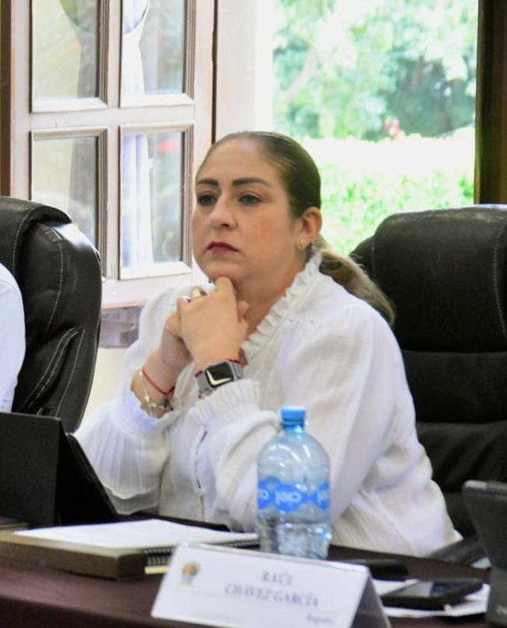

10 DE ENERO. SESIÓN EXTRAORDINARIA DE AYUNTAMIENTO NO. 42

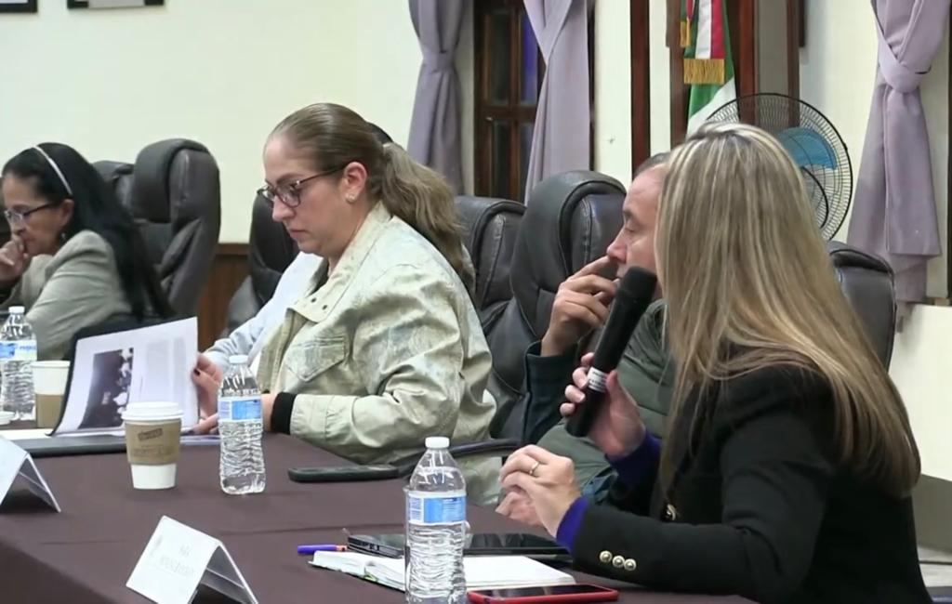

12 DE ENERO. ENTREGA DE MOCHILAS PROGRAMA RECREA

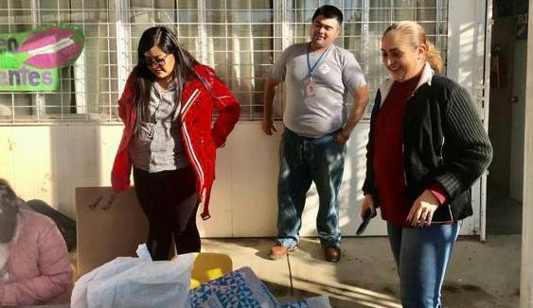

13 DE ENERO. SESIÓN ORDINARIA DE AYUNTAMIENTO NO. 27
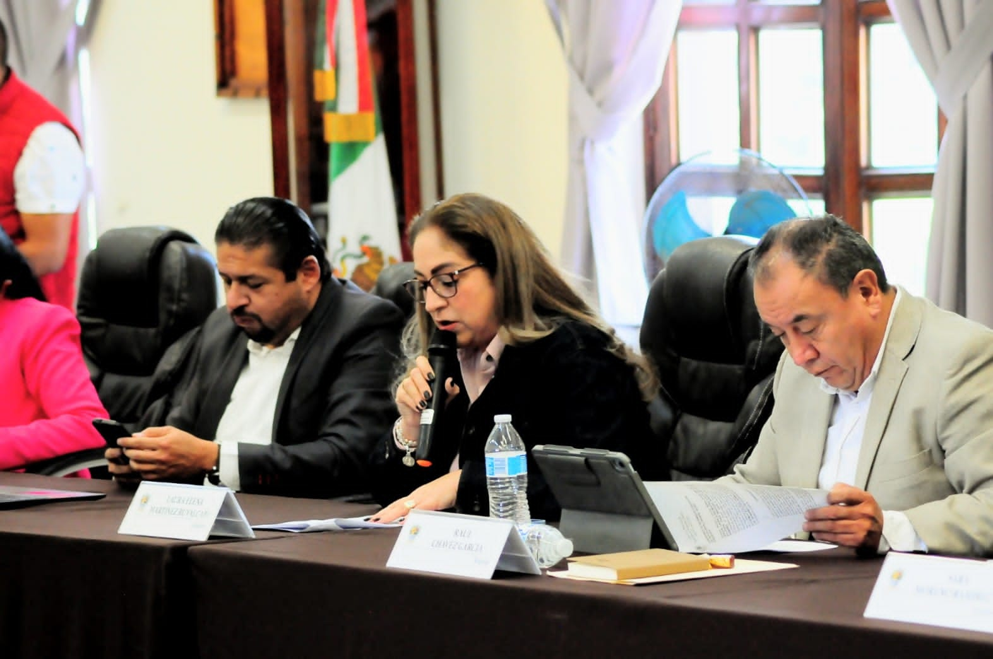

17 DE ENERO. PRESENTACION EN ORGANO INTERNO DE CONTROL DE QUEJA
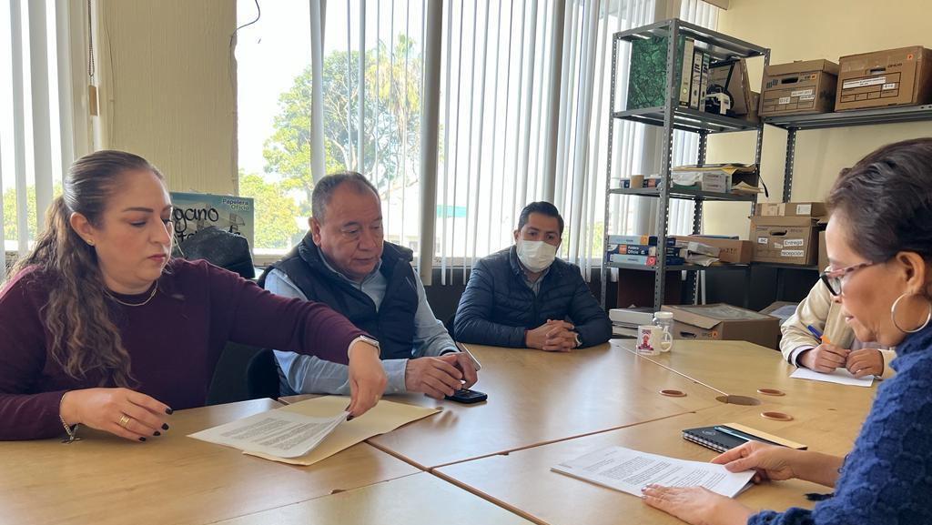

18 DE ENERO. COMISIÓN EDILICIA DE EDUCACIÓN, CULTURA Y FESTIVIDADES CIVICAS
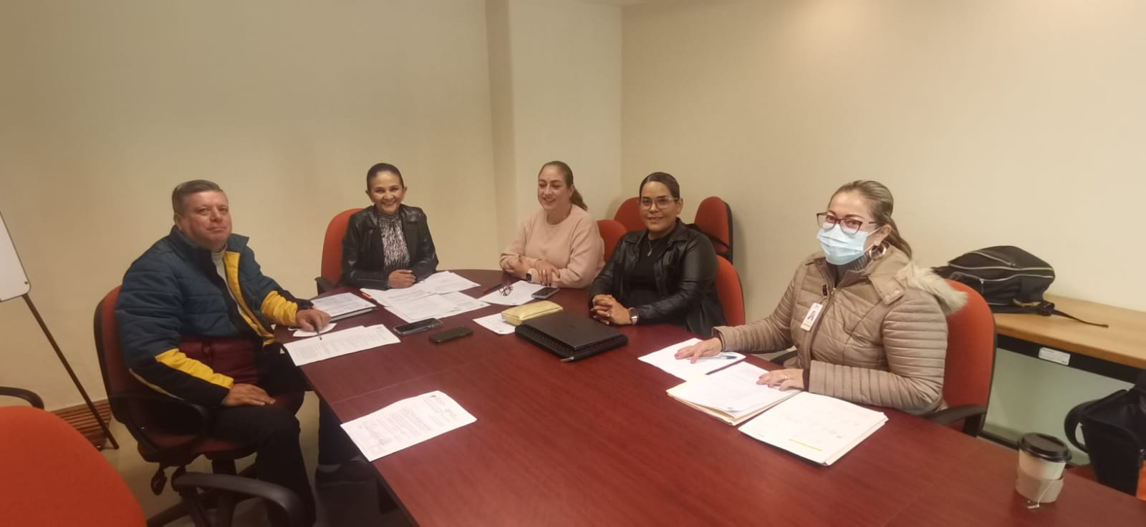

19 DE ENERO. SESION EXTRAORDINARIA DE AYUNTAMIENTO NO. 43

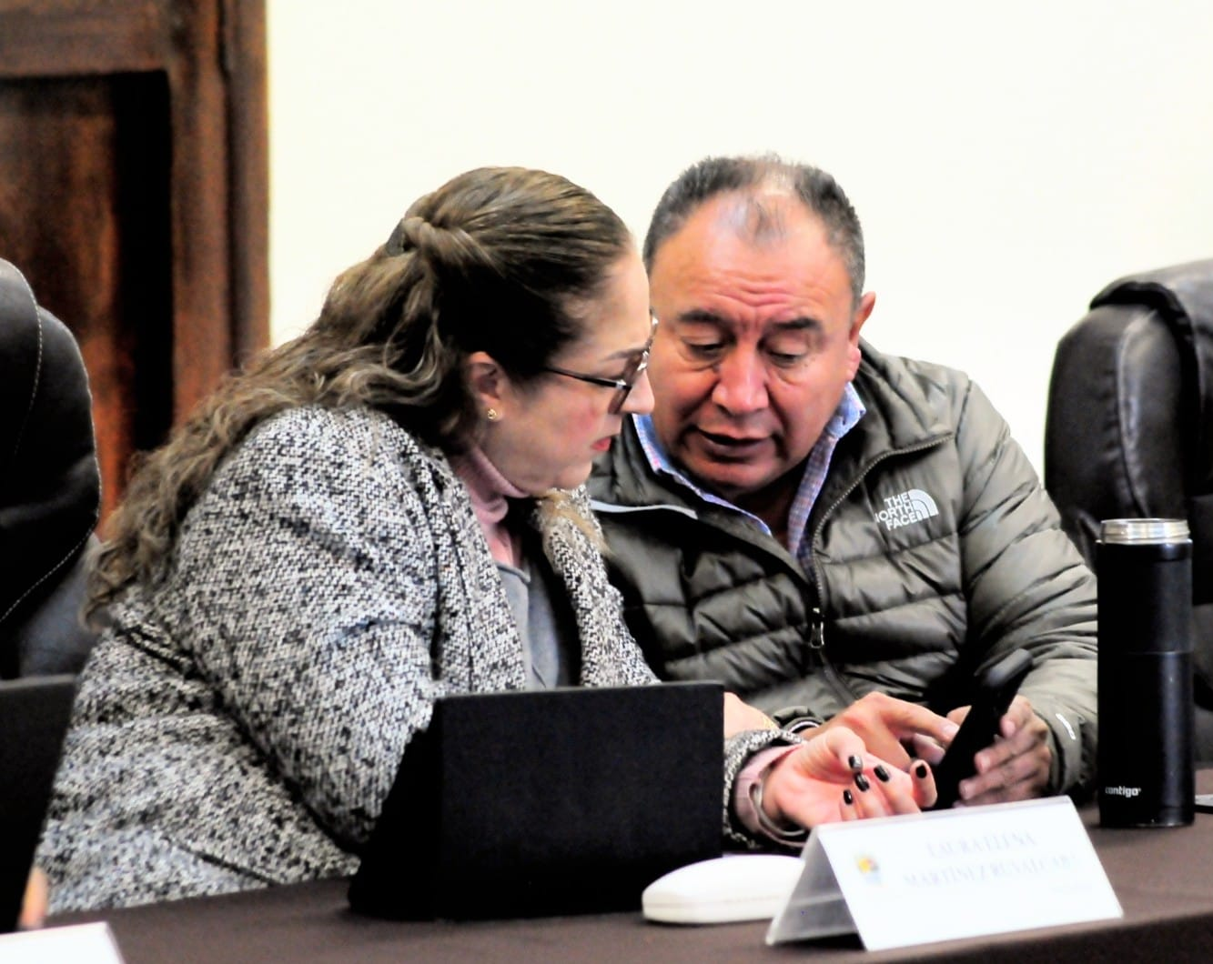

23 DE ENERO. SESION DE LA COMISION EDILICIA DE INOVACION, CIENCIA Y TECNOLOGIA. (MESA DE TRABAJO AL NO HABER HABIDO QUORUM)
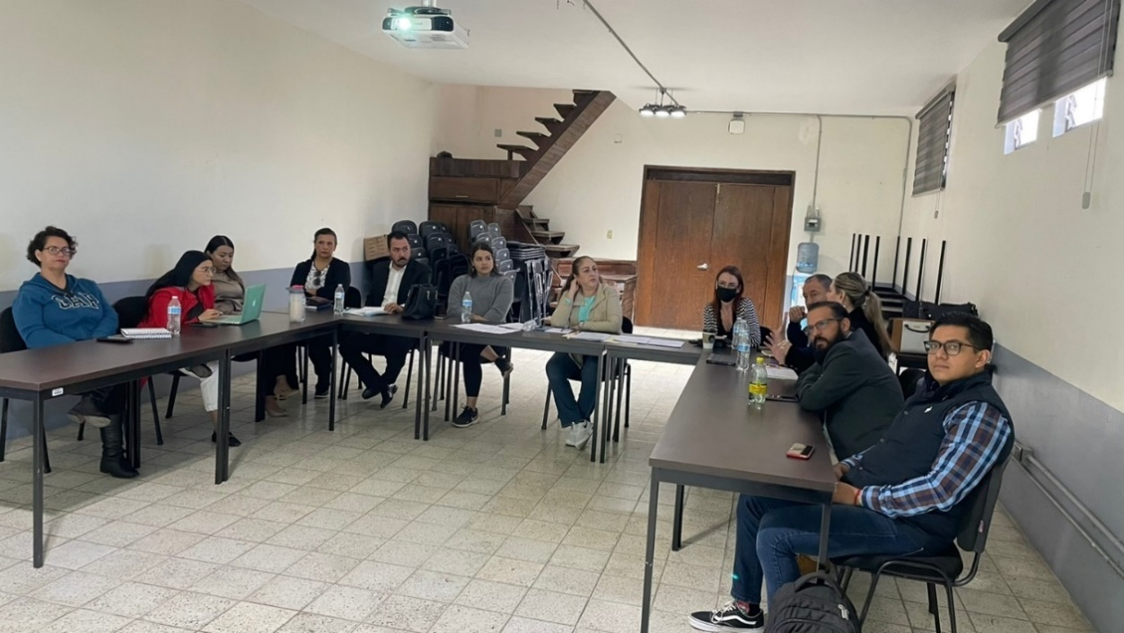

25 DE ENERO. COMISIÓN EDILICIA DE JUSTICIA, HACIENDA PUBLICA Y PATRIMONIO COMO COADYUVANTE. (MESA DE TRABAJO)
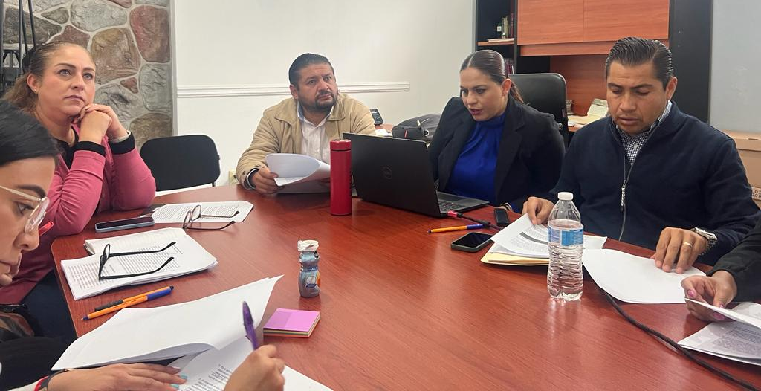

26 DE ENERO. COMISIÓN EDILICIA DE HACIENDA PÚBLICA Y PATRIMONIO MUNICIPAL.
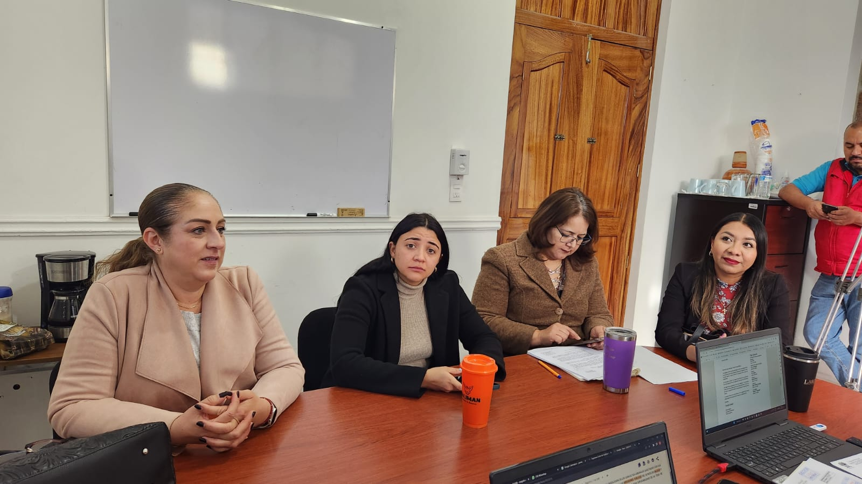

26 DE ENERO. SESIÓN ORDINARIA DE AYUNTAMIENTO NO. 26
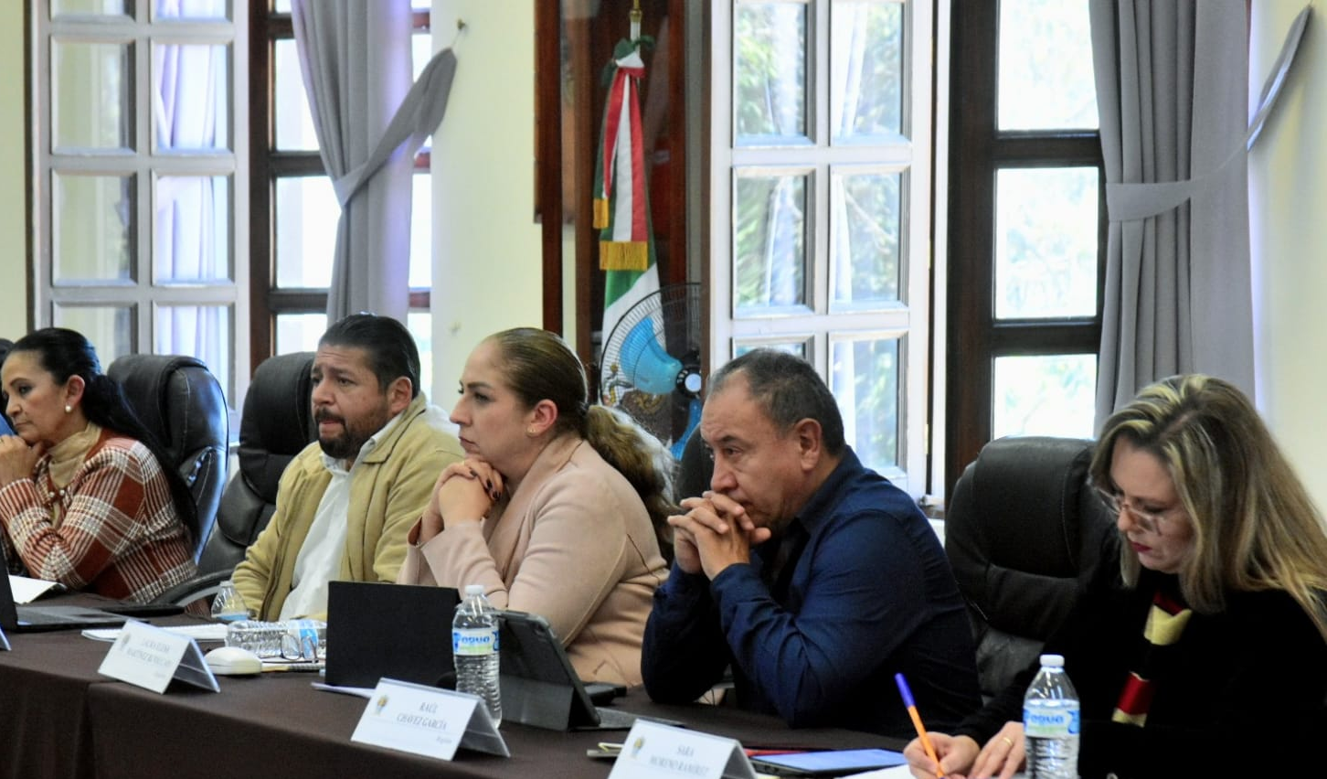

28 DE ENERO. SESIÓN SOLEMNE DE AYUNTAMIENTO NO. 22
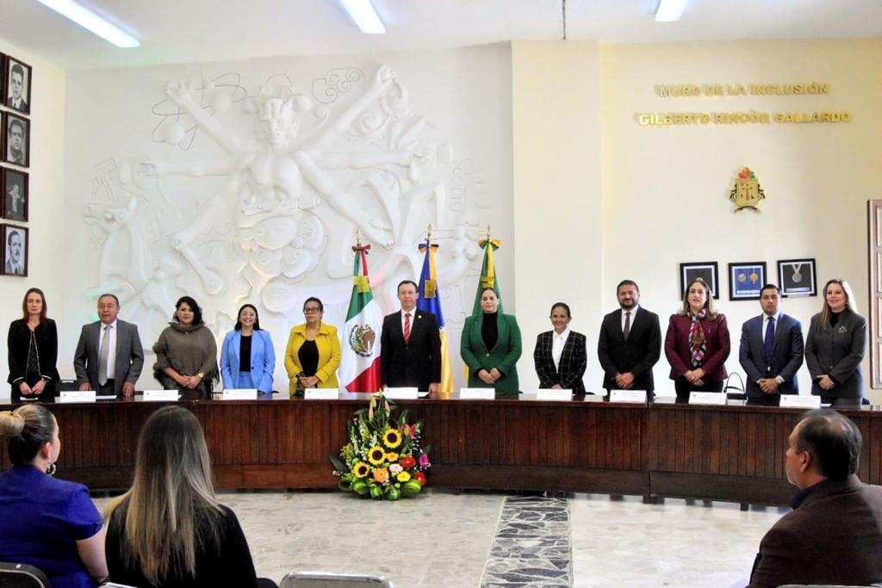

31 DE ENERO. ACTO CIVICO CONMEMORACIÓN DEL 199 ANIVERSARIO DEL ACTA CONSTITUTIVA DE LA FEDERACION MEXICANA
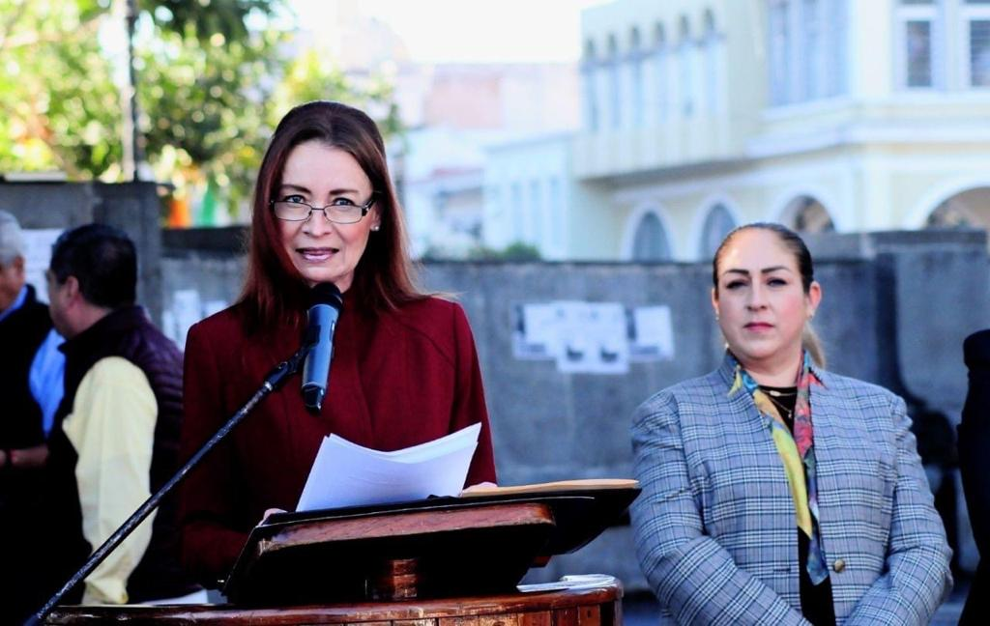

31 DE ENERO. COMISIÓN EDILICIA DE HACIENDA PÚBLICA Y PATRIMONIO MUNICIPAL
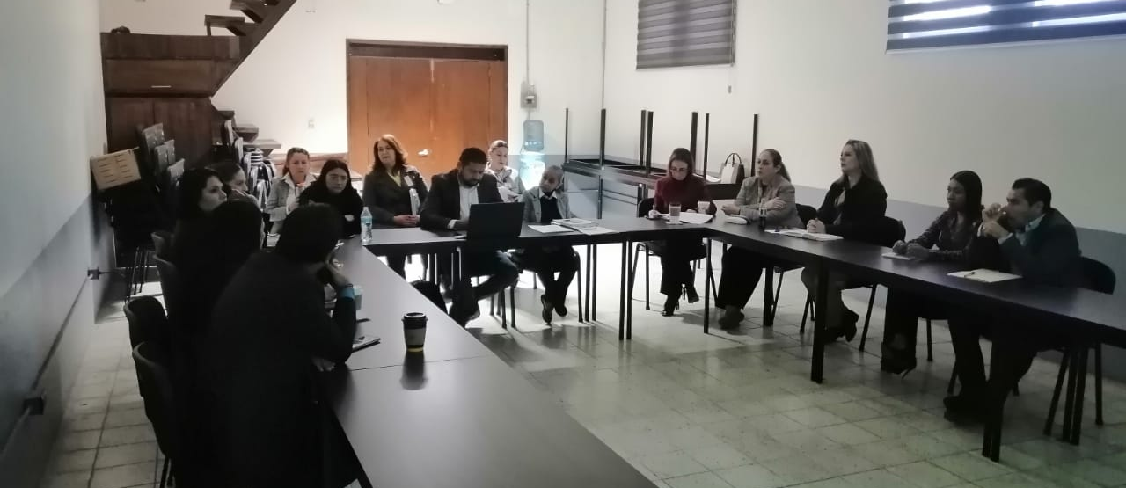

31 DE ENERO. SESION ORDINARIA DE CARÁCTER RESERVADA
(SIN FOTOGRAFIAS)

01 DE FEBRERO. CONTINUACIÓN DE LA COMISION EDILICIA DE HACIENDA PÚBLICA Y PATRIMONIO MUNICIPAL
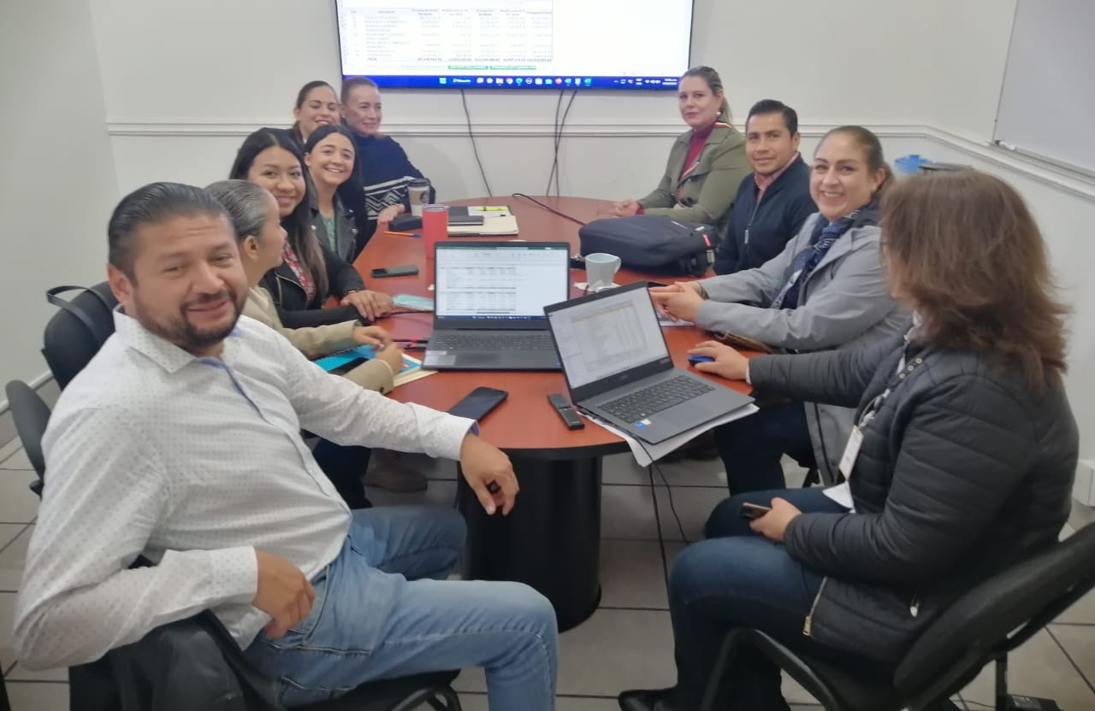
01 DE FEBRERO. PRIMERA SESIÓN EXTRAORDINARIA DE LA COMISION DE INNOVACIÓN CIENCIA Y TECNOLOGIA.
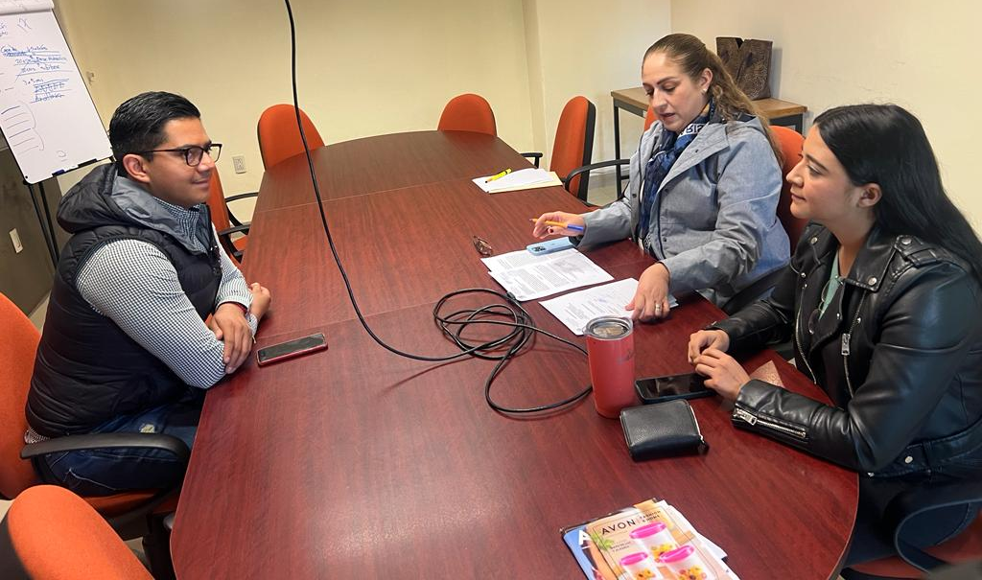

02 DE FEBRERO. CONMEMORACIÓN DEL NATALICIO DEL GRAL. JOSE MARÍA GONZÁLEZ DE HERMOSILLO

08 DE FEBRERO. SESIÓN DE COMISIÓN DE EDUCACIÓN, CULTURA Y FESTIVIDADES CIVICAS.
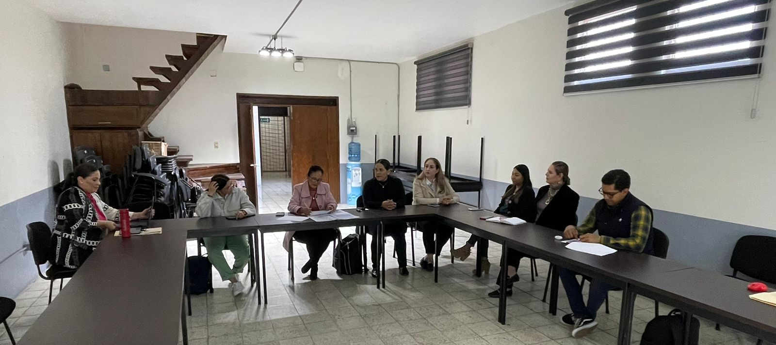

08 DE FEBRERO. SESIÓN ORDINARIA DE AYUNTAMIENTO.
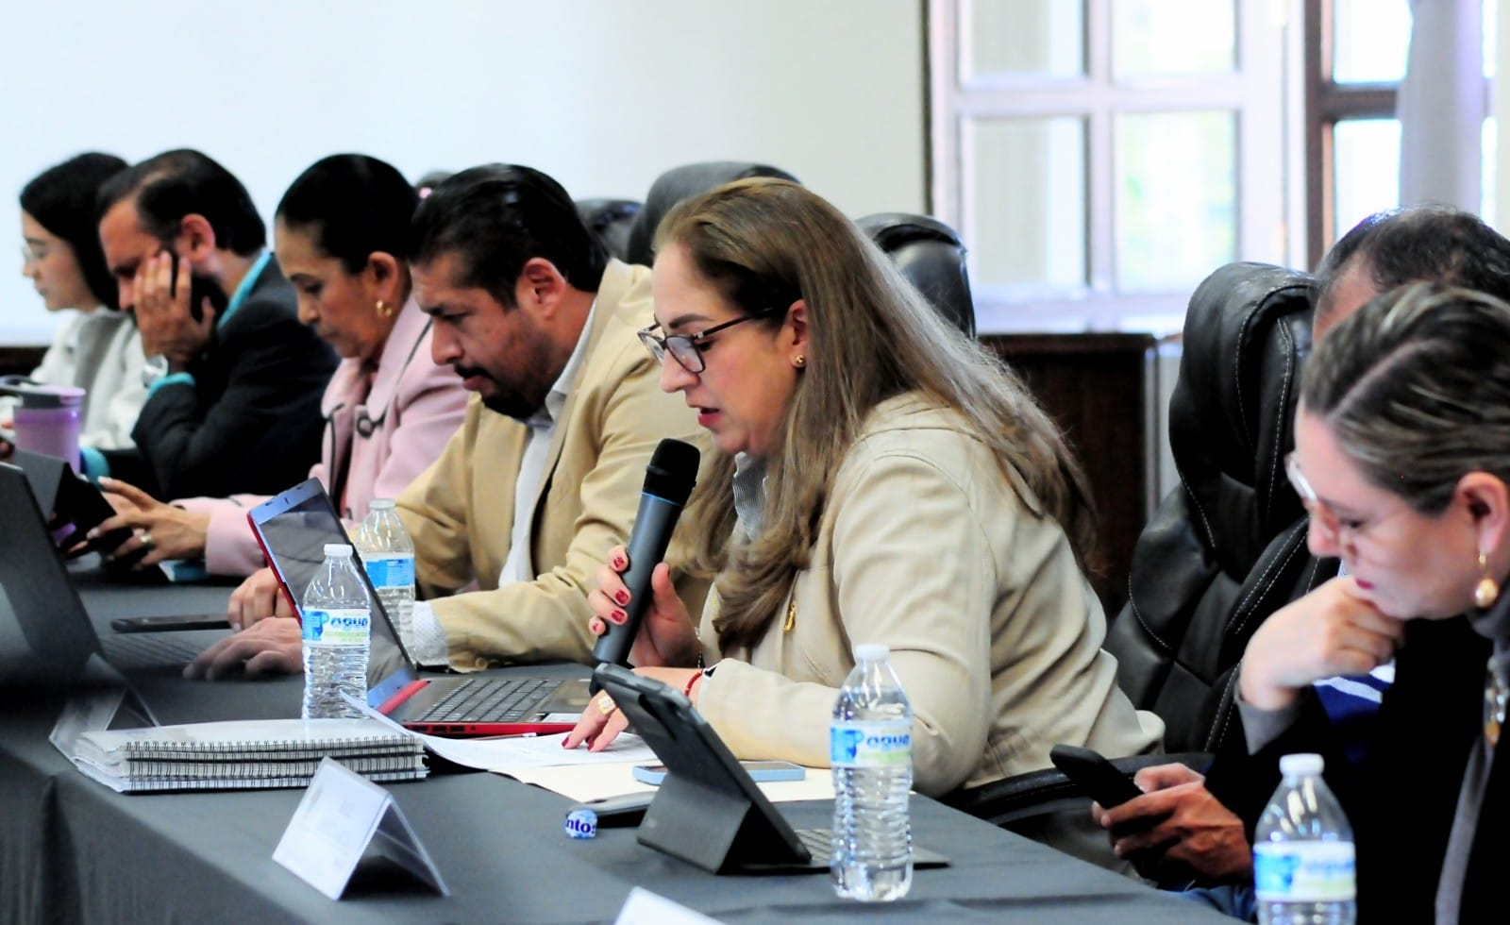

10 DE FEBRERO. SESIÓN ORDINARIA DE LA COMISIÓN EDILICIA DE MERCADOS, DERECHOS HUMANOS COMO COADYUVANTE.
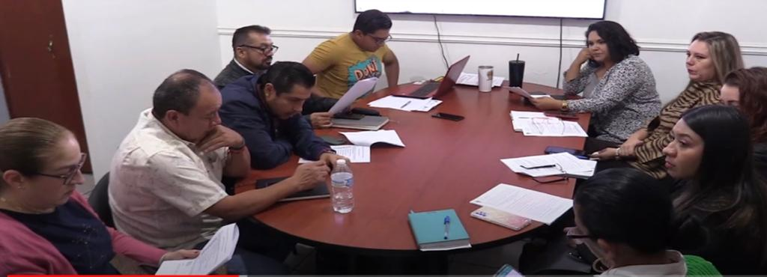

14 DE FEBRERO. SESIÓN EDILICIA DE LA COMISION DE ADMINISTRACIÓN, HACIENDA COADYUVANTE.
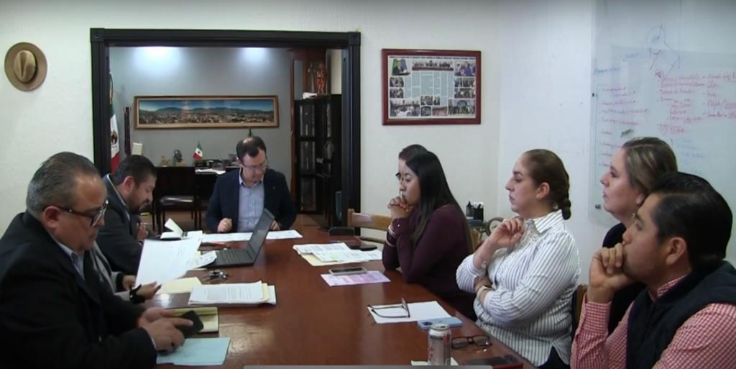

15 DE FEBRERO. SESIÓN EXTRAORDINARIA DE AYUNTAMIENTO NO. 44
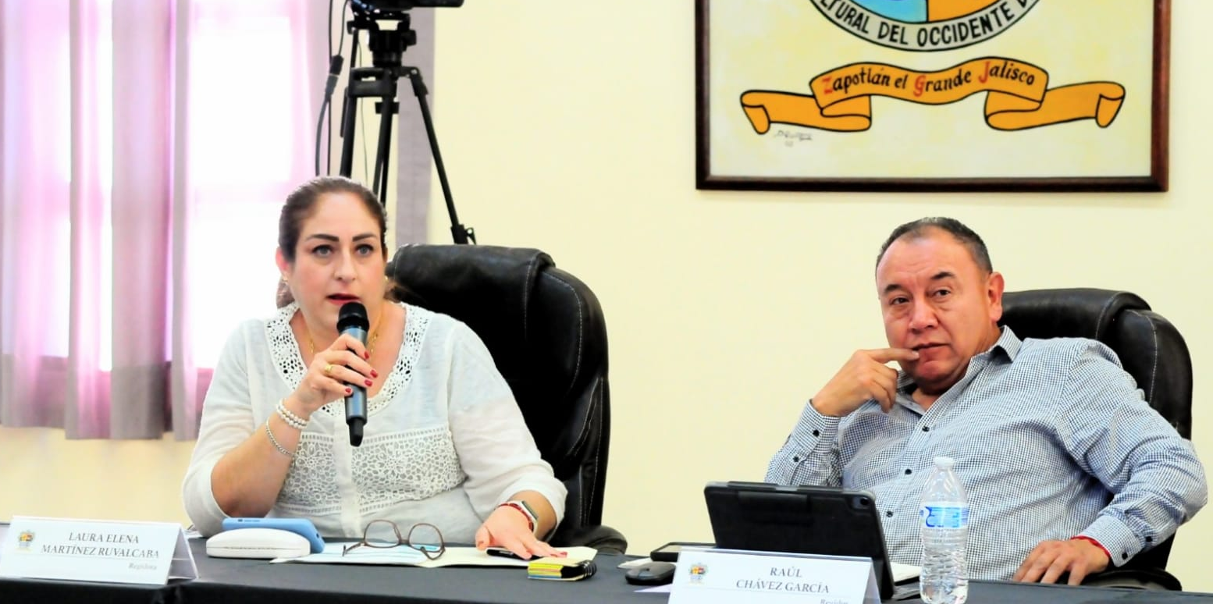

16 DE FEBRERO. COMISIÓN EDILICIA DE EDUCACIÓN, CULTURA Y FESTIVIDADES CIVICAS.
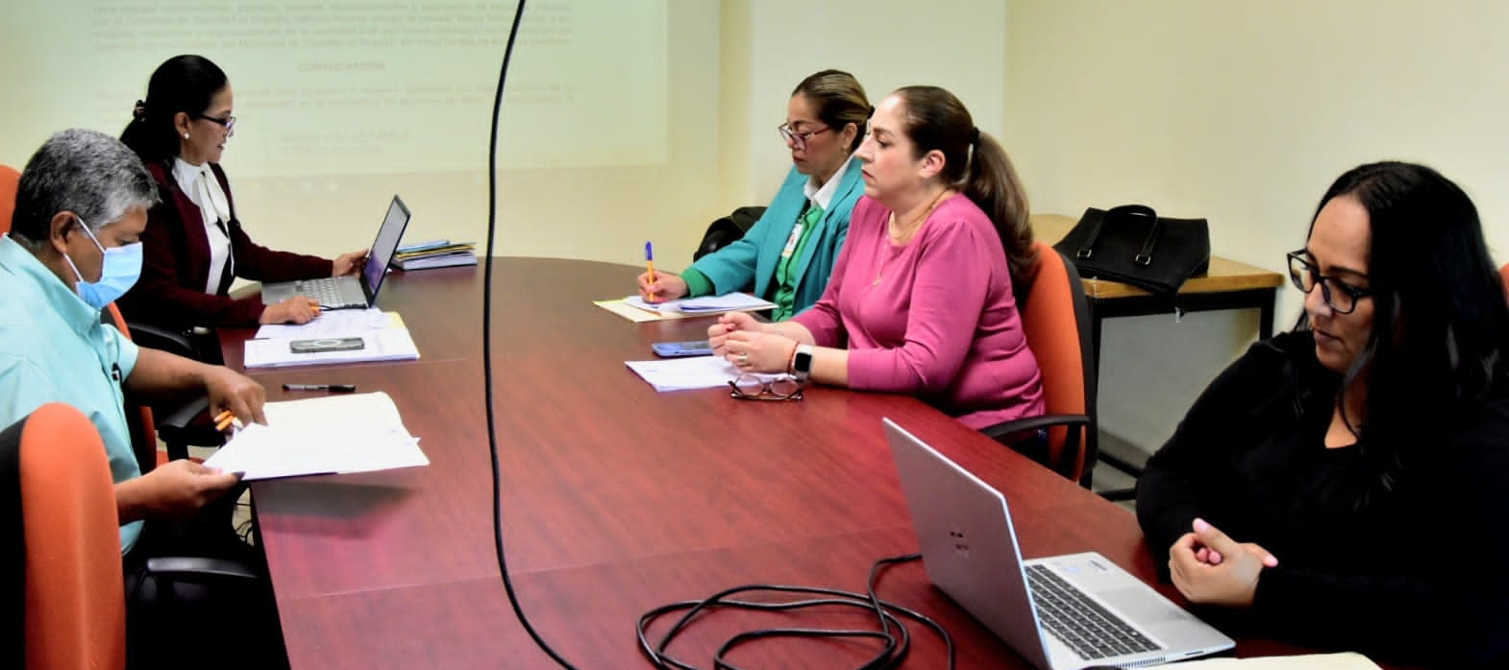

17 DE FEBRERO. CONTINUACION DE LA COMISIÓN DE MERCADOS Y CENTRALES DE ABASTOS, DERECHOS HUMANOS COADYUVANTE.
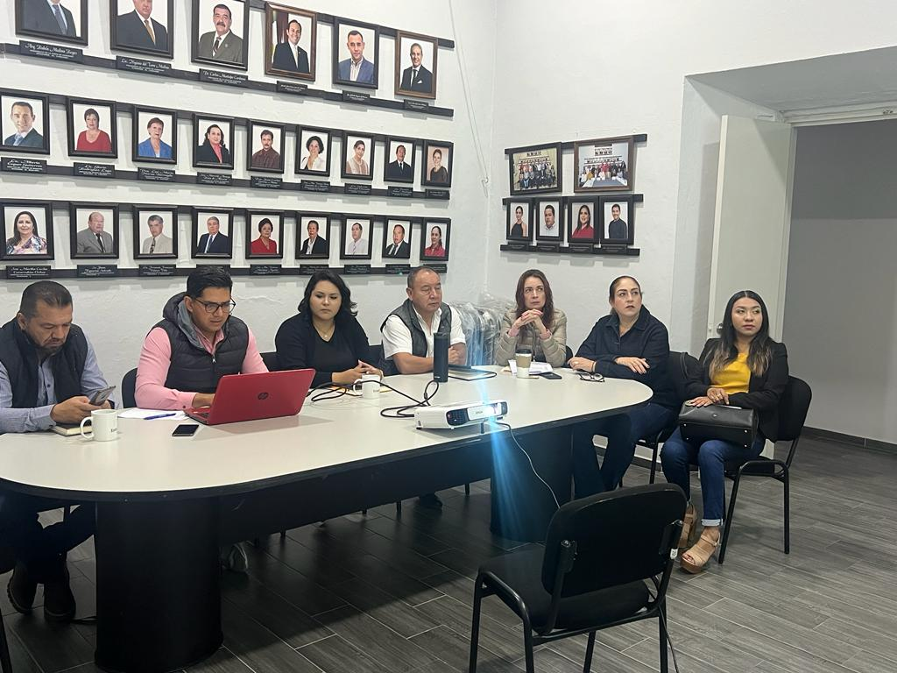

23 DE FEBRERO. CONTINUACIÓN DE LA COMISIÓN DE MERCADOS, DERECHOS HUMANOS COMO COADYUVANTE.
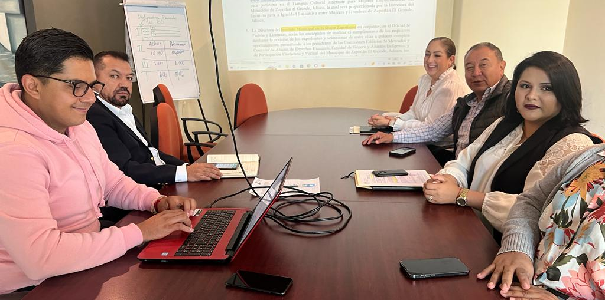

23 DE FEBRERO. COMISIÓN DE DESARROLLO AGROPECUARIO E INDUSTRIAL.
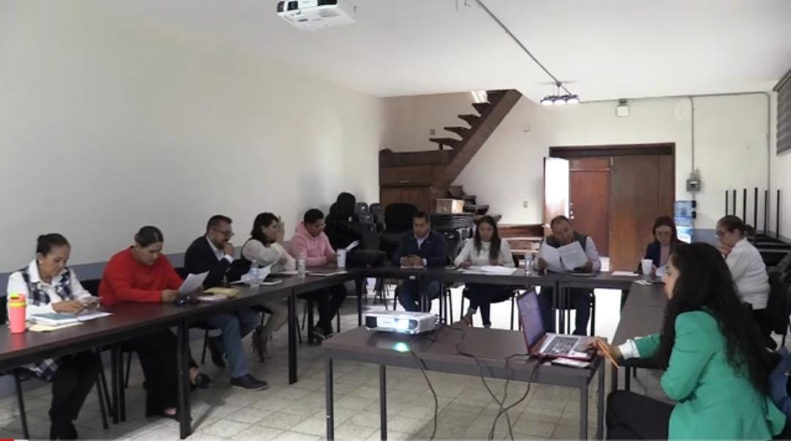

23 DE FEBRERO. SESIÓN EXTRAORDINARIA DE AYUNTAMIENTO NO. 45
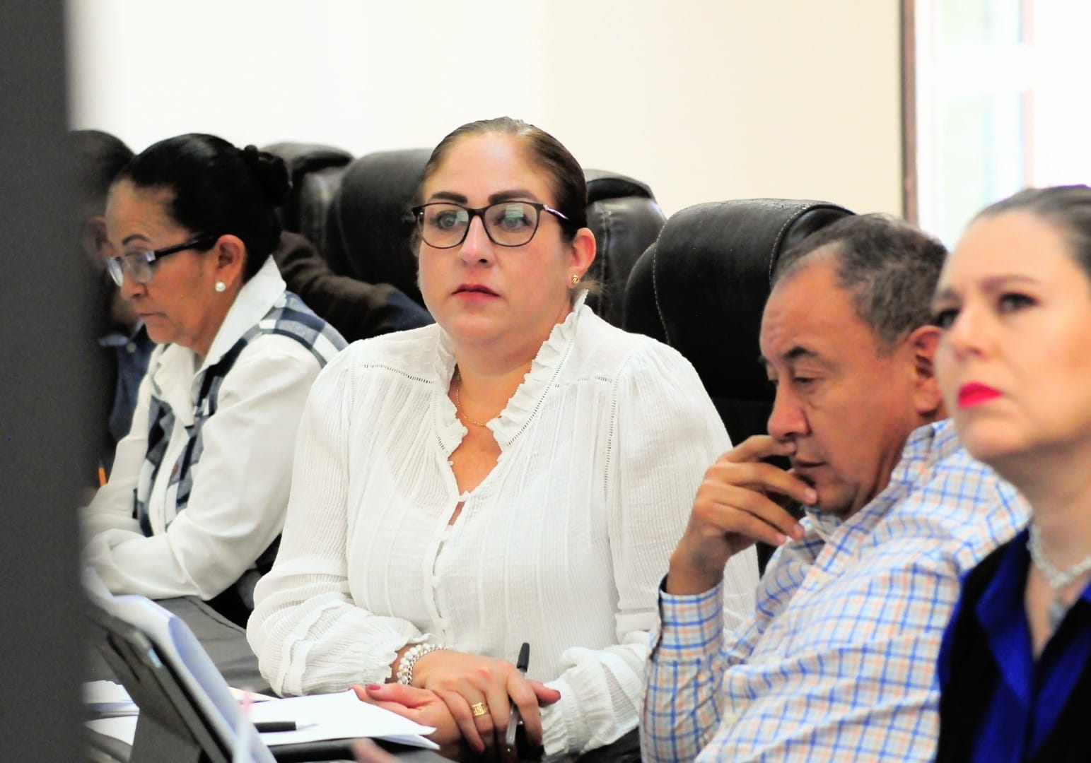

24 DE FEBRERO. ACTO CIVICO CONMEMORATIVO DEL DIA DE LA BANDERA, DELEGACIÓN DE EL FRESNITO.
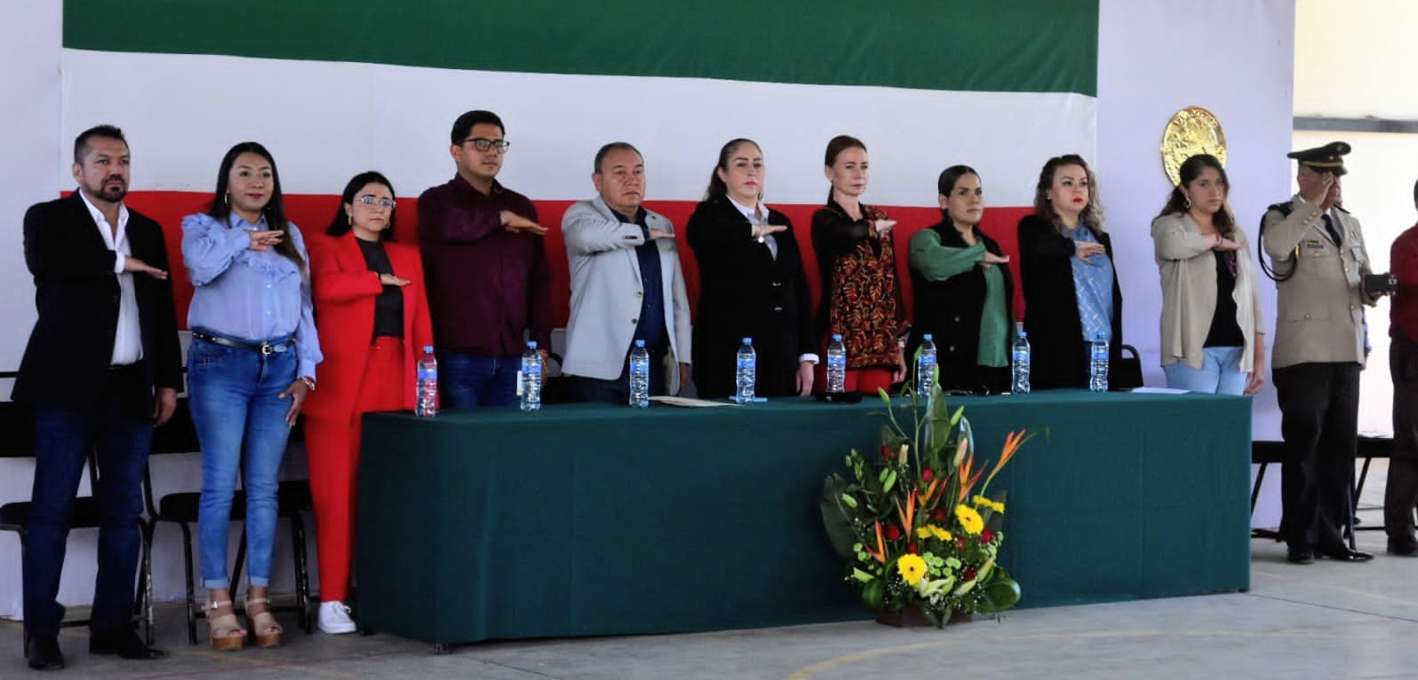

27 DE FEBRERO. COMISIÓN EDILICIA DE JUSTICIA, HACIENDA COMO COADYUVANTE.
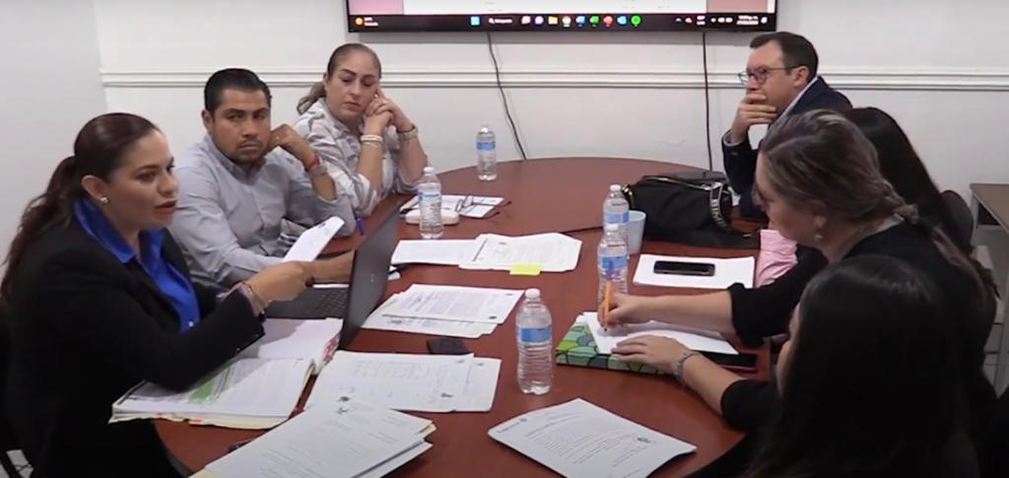

28 DE FEBRERO. COMISIÓN EDILICIA DE HACIENDA PÚBLICA Y PATRIMONIO MUNICIPAL.

02 DE MARZO. COMISIÓN EDILICIA DE EDUCACIÓN, CULTURA Y FESTIVIDADES CIVICAS.
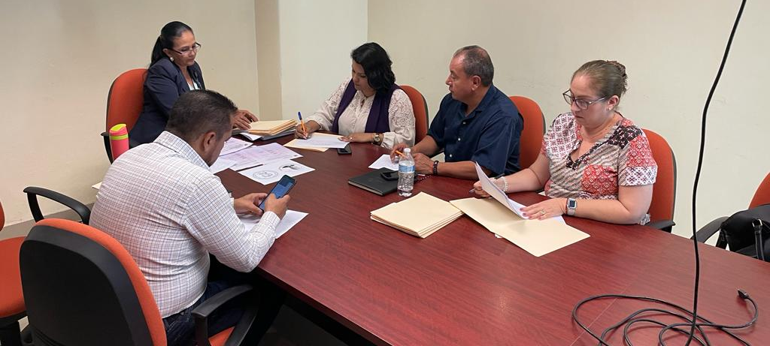

02 DE MARZO. COMISIÓN EDILICIA DE DEPORTES.

03 DE MARZO. PRESENTACION DE JALISCO EN LA PISTA EN LAS INSTALACIONES DE REDI ZAPOTLAN.

06 DE MARZO. SESIÓN EXTRAORDINARIA DE AYUNTAMIENTO NO. 46
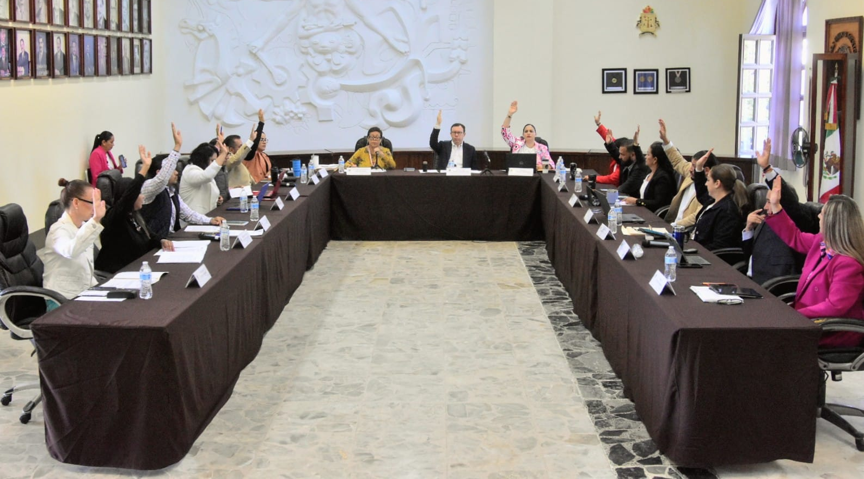

06 DE MARZO. COMISIÓN EDILICIA DE HACIENDA PÚBLICA Y PATRIMONIO MUNICIPAL.
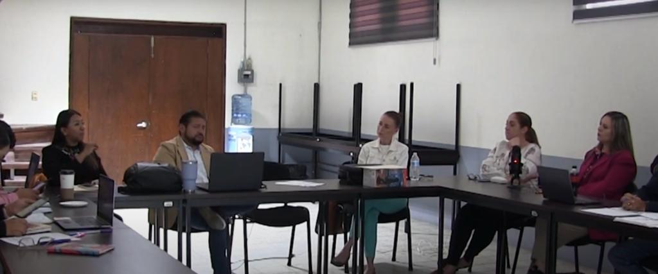

08 DE MARZO. PARTICIPACIÓN EN EL CUSUR, CONMEMORACIÓN DEL DIA INTERNACIONAL DE LA MUJER. FORO: MUJERES EN LOS DERECHOS HUMANOS
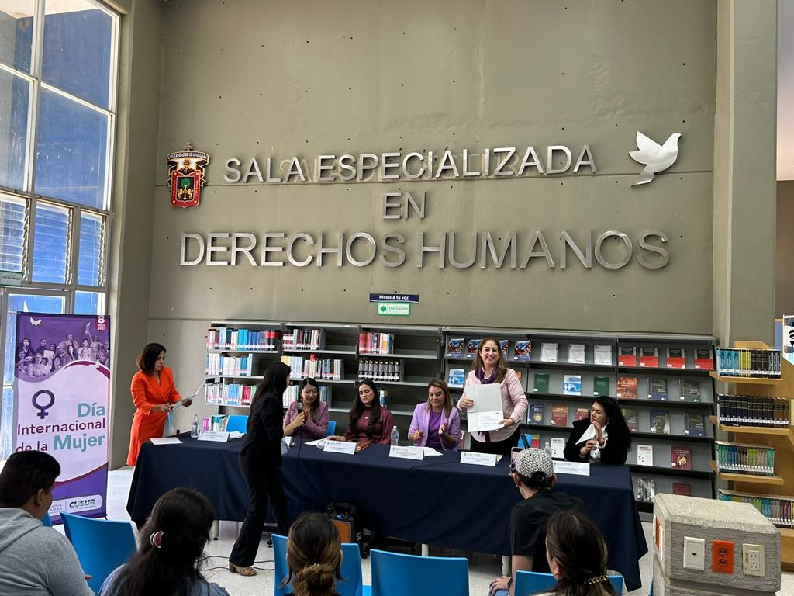

08 DE MARZO. SESIÓN SOLEMNE DE AYUNTAMIENTO, ENTREGA DE LA PRESEA MARIA ELENA LARIOS
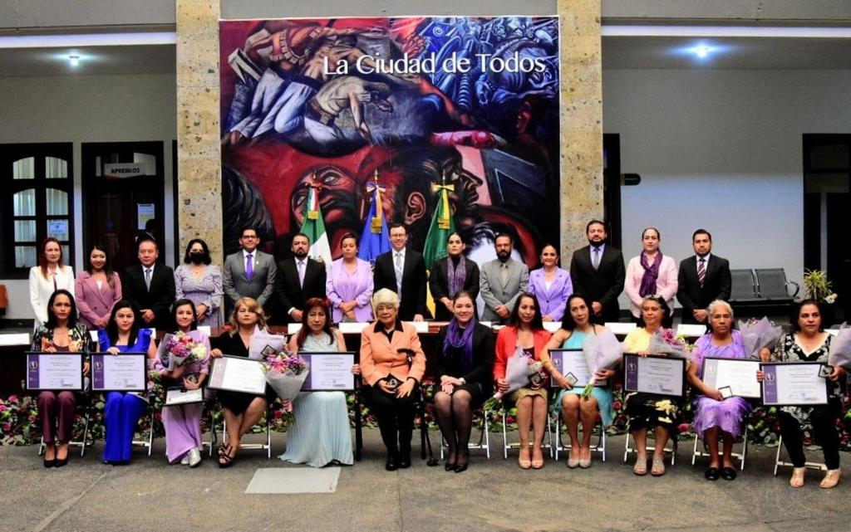

10 DE MARZO. CONTINUACIÓN DE COMISIÓN DE HACIENDA.
15 DE MARZO. RECONOCIMIENTO A ELEMENTOS DE PROTECCIÓN CIVIL.

16 DE MARZO. PRESENTACIÓN DEL DOCUMENTAL DE LA UDG, SOBRE LA PINTORA MEXICANA MARIA IZQUIERDO, MUJER Y ARTISTA.

17 DE MARZO. COMISIÓN DE MERCADOS.
17 DE MARZO. CONTINUACIÓN DE LA COMISIÓN DE HACIENDA PÚBLICA Y PATRIMONIO MUNICIPAL.
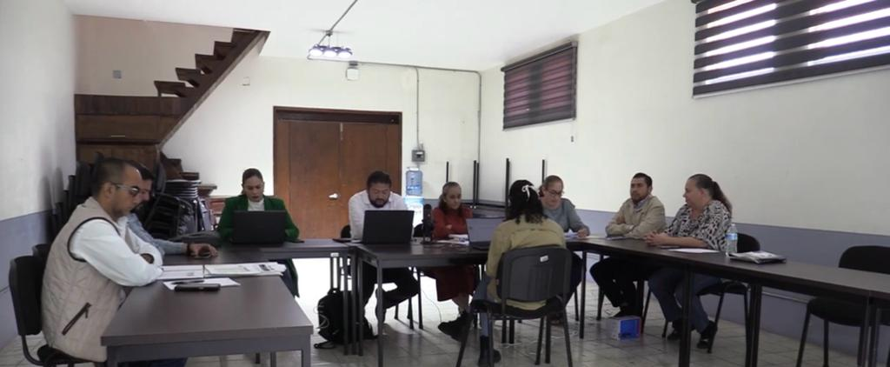

22 DE MARZO. COMISIÓN DE INOVACION, CIENCIA Y TECNOLOGIA.
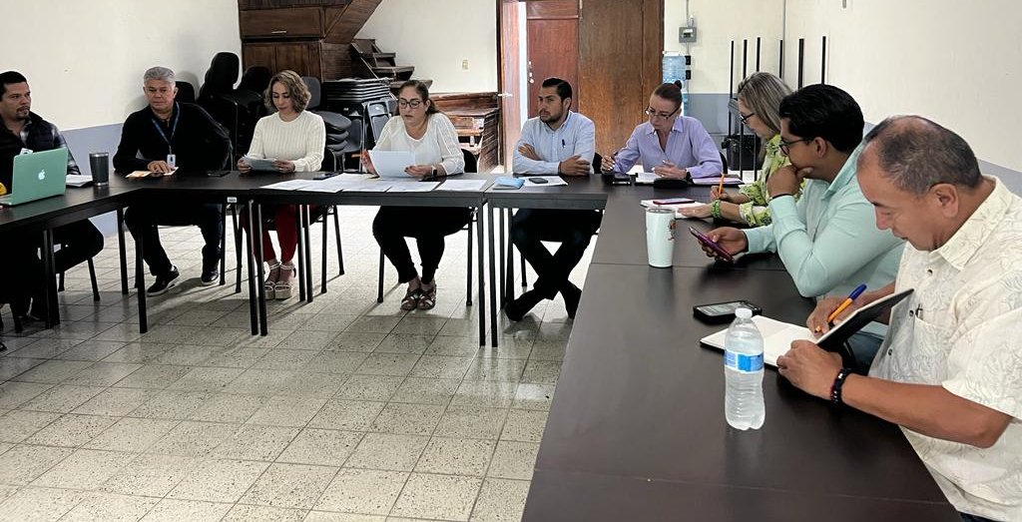

23 DE MARZO. SESIÓN ORDINARIA DE AYUNTAMIENTO NO. 31
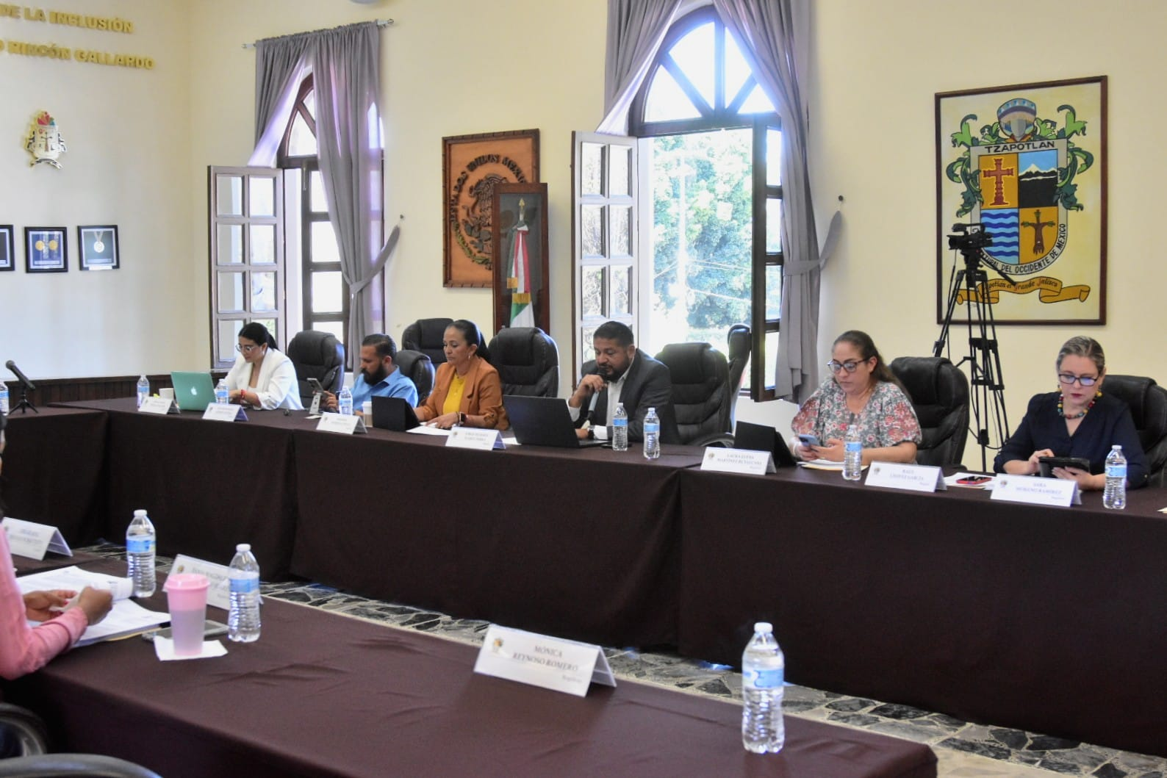

29 DE MARZO. ENCUENTRO ANTICORRUPCIÓN CON SOCIEDAD CIVIL Y AUTORIDADES MUNIUCIPALES. JORNADA EN ZAPOTLAN DEL SISTEMA ESTATAL ANTICORRUPCIÓN.
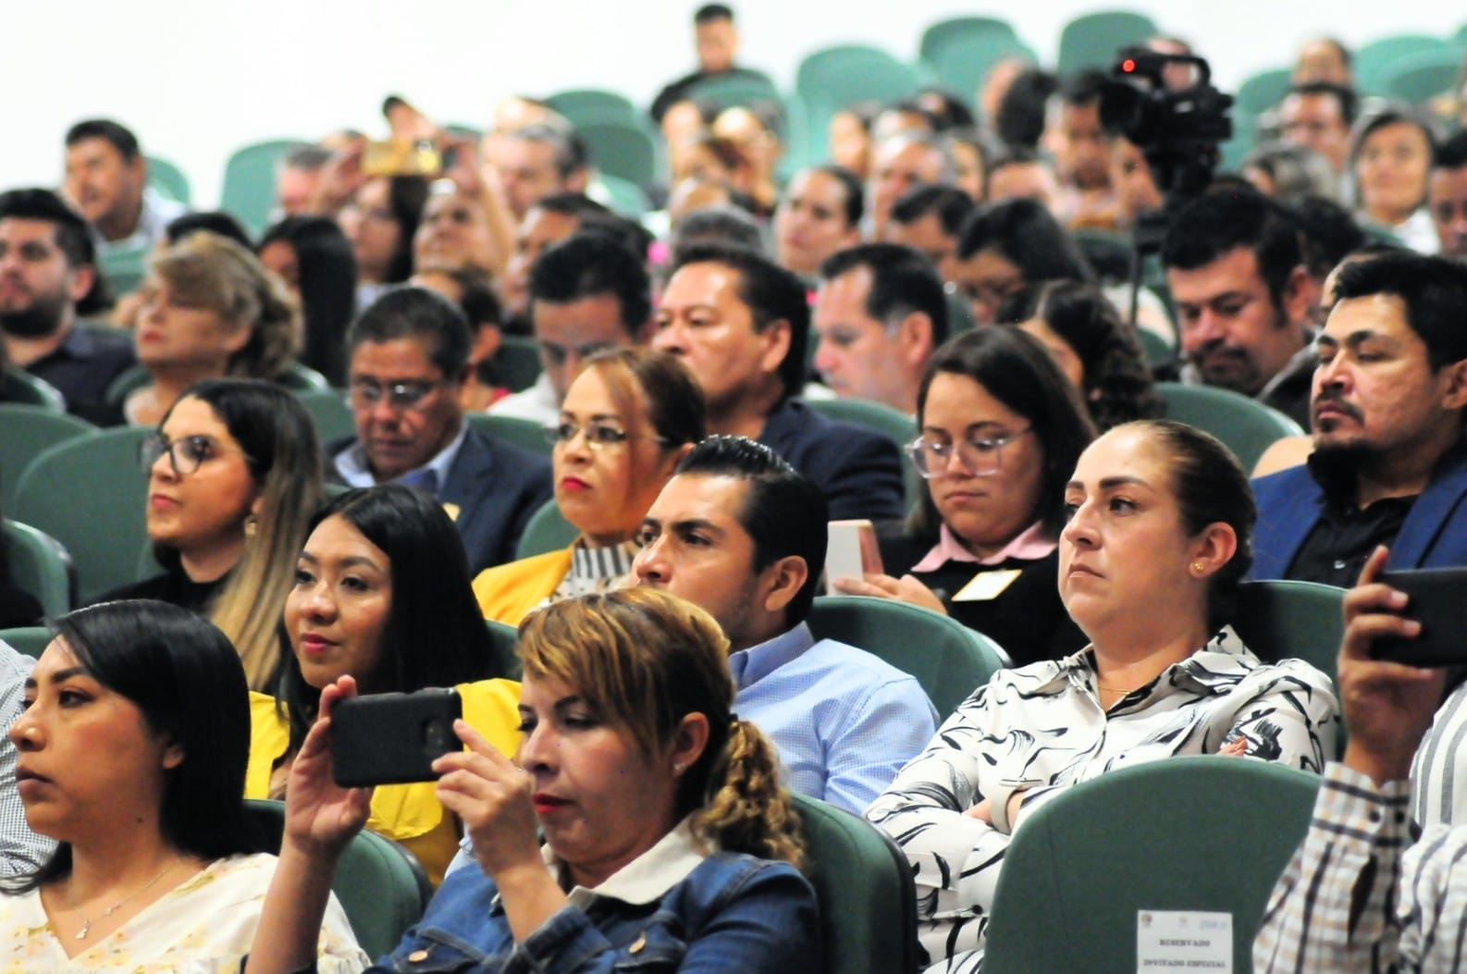

29 DE MARZO. SESIÓN EXTRAORDINARIA DE AYUNTAMIENTO NO. 48
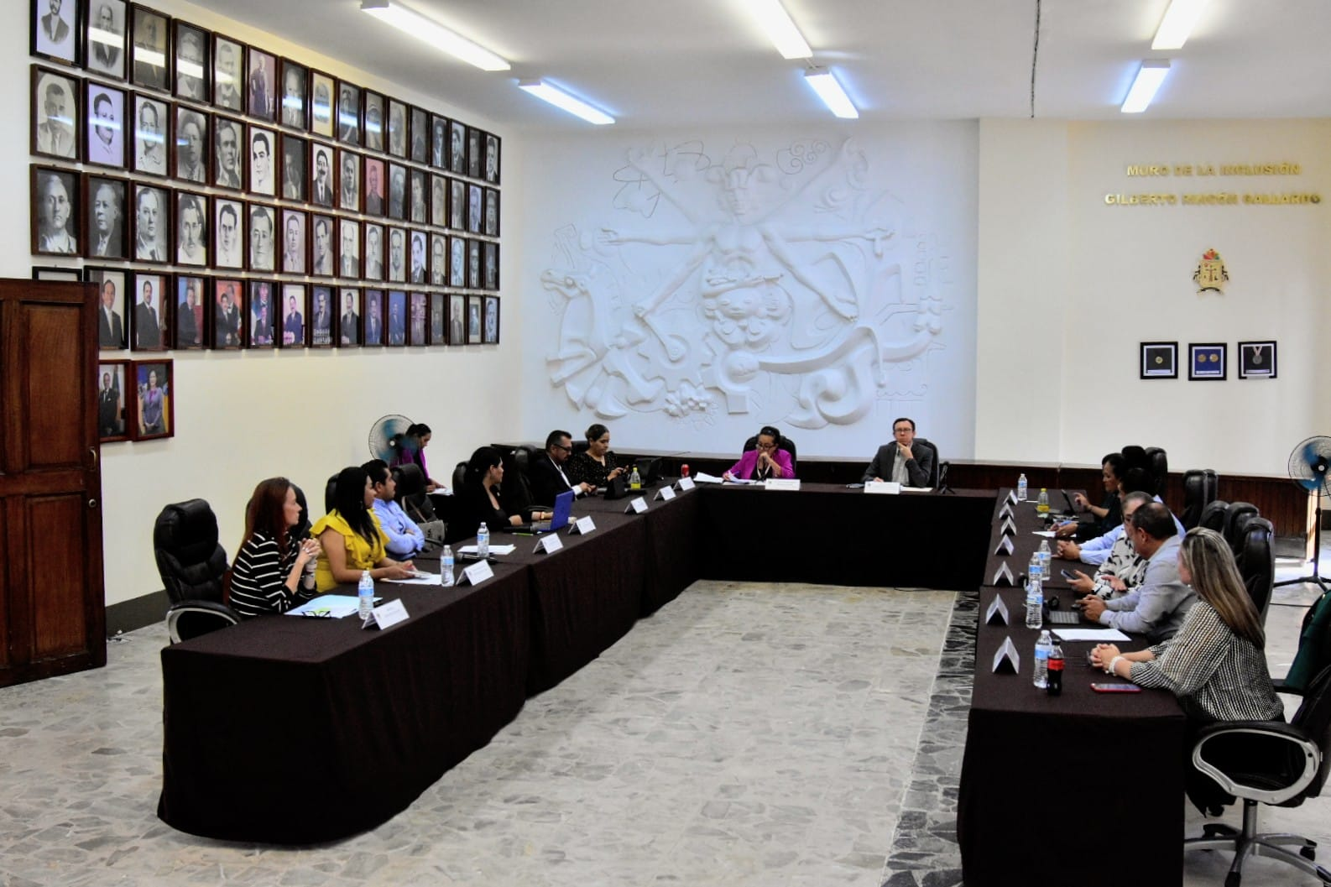

30 DE MARZO. COMISIÓN EDILICIA DE TRÁNSITO Y VIALIDAD, HACIENDA COMO COADYUVANTE.

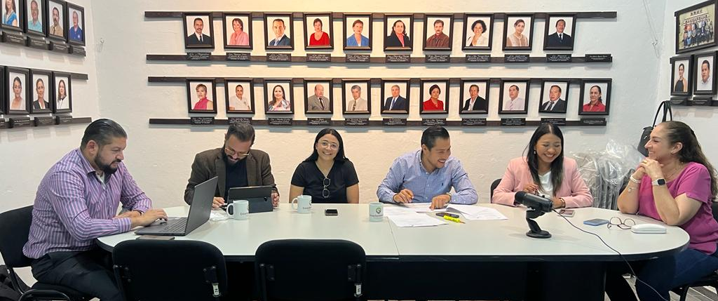

03 DE ABRIL. SESIÓN EXTRAORDINARIA DE AYUNTAMIENTO

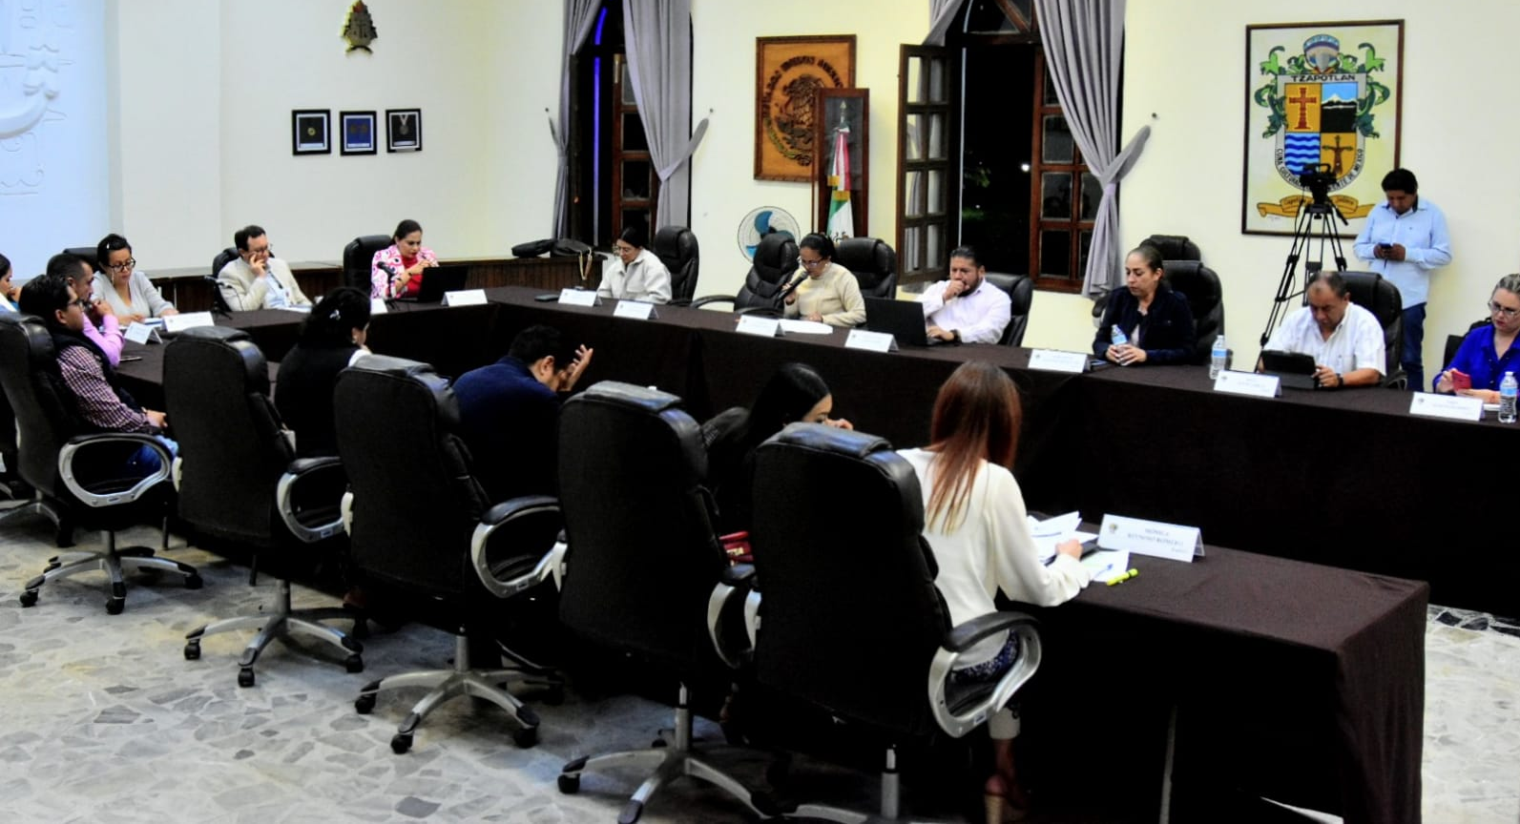

19 DE ABRIL. SESIÓN SOLEMNE DE AYUNTAMIENTO.
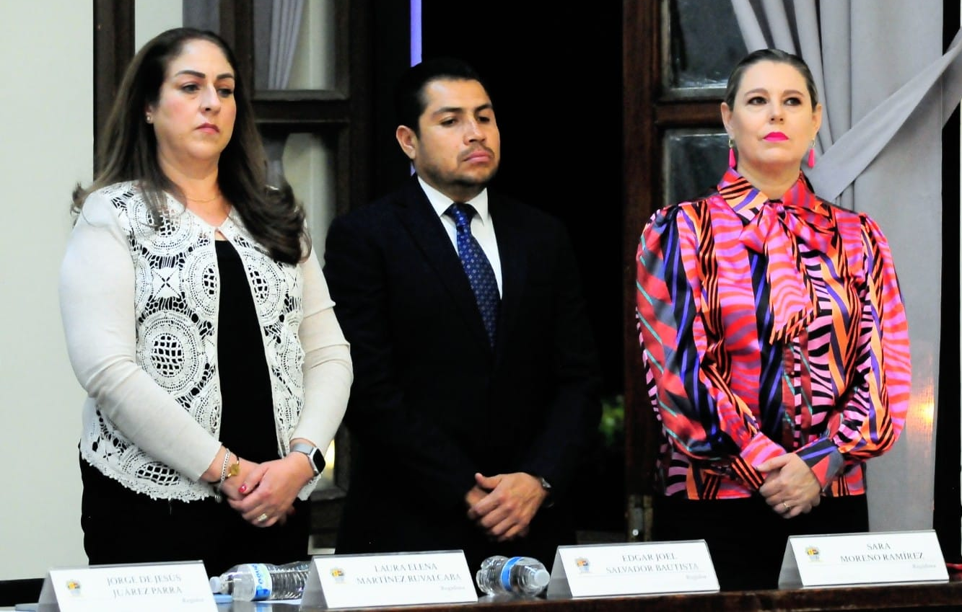

20 DE ABRIL. COMISION EDILICIA DE CULTURA, EDUCACIÓN Y FESTIVIDADES CIVICAS.
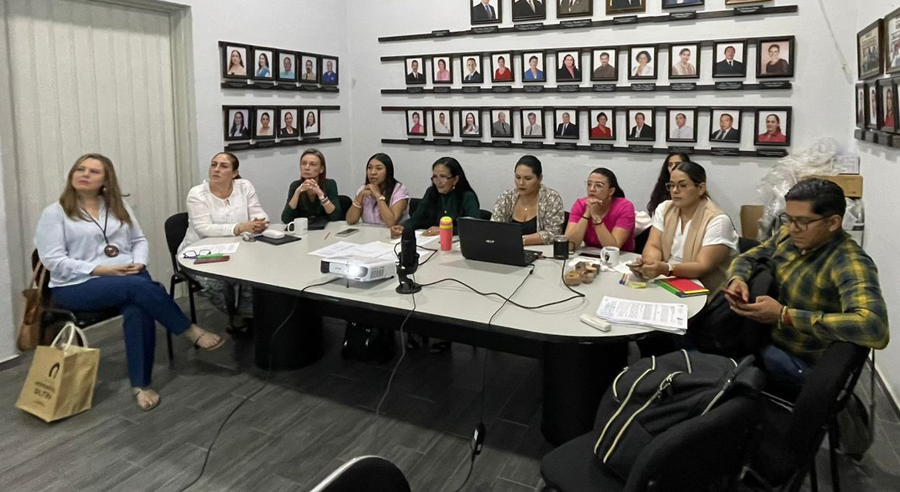

20 DE ABRIL. SESIÓN ORDINARIA DE AYUNTAMIENTO NO. 32
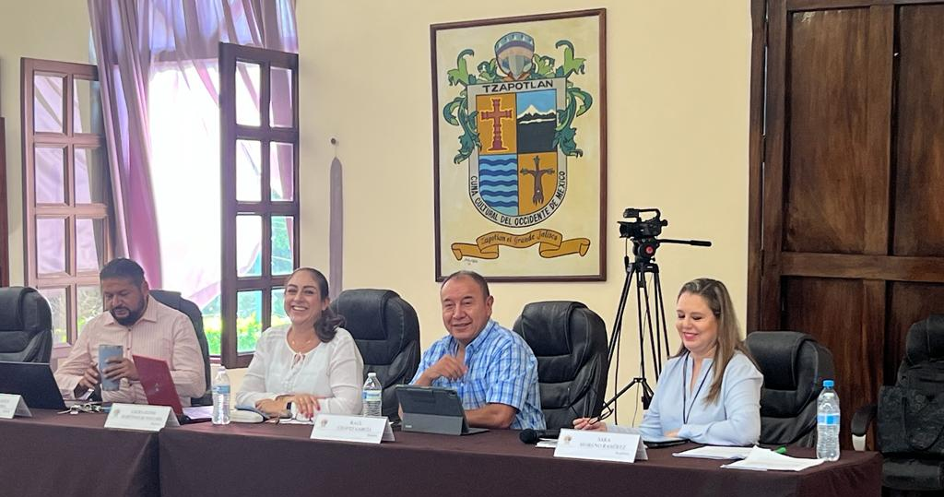

21 DE ABRIL. COMISIÓN EDILICIA DE CULTURA, EDUCACIÓN Y FESTIVIDADES CÍVICAS.
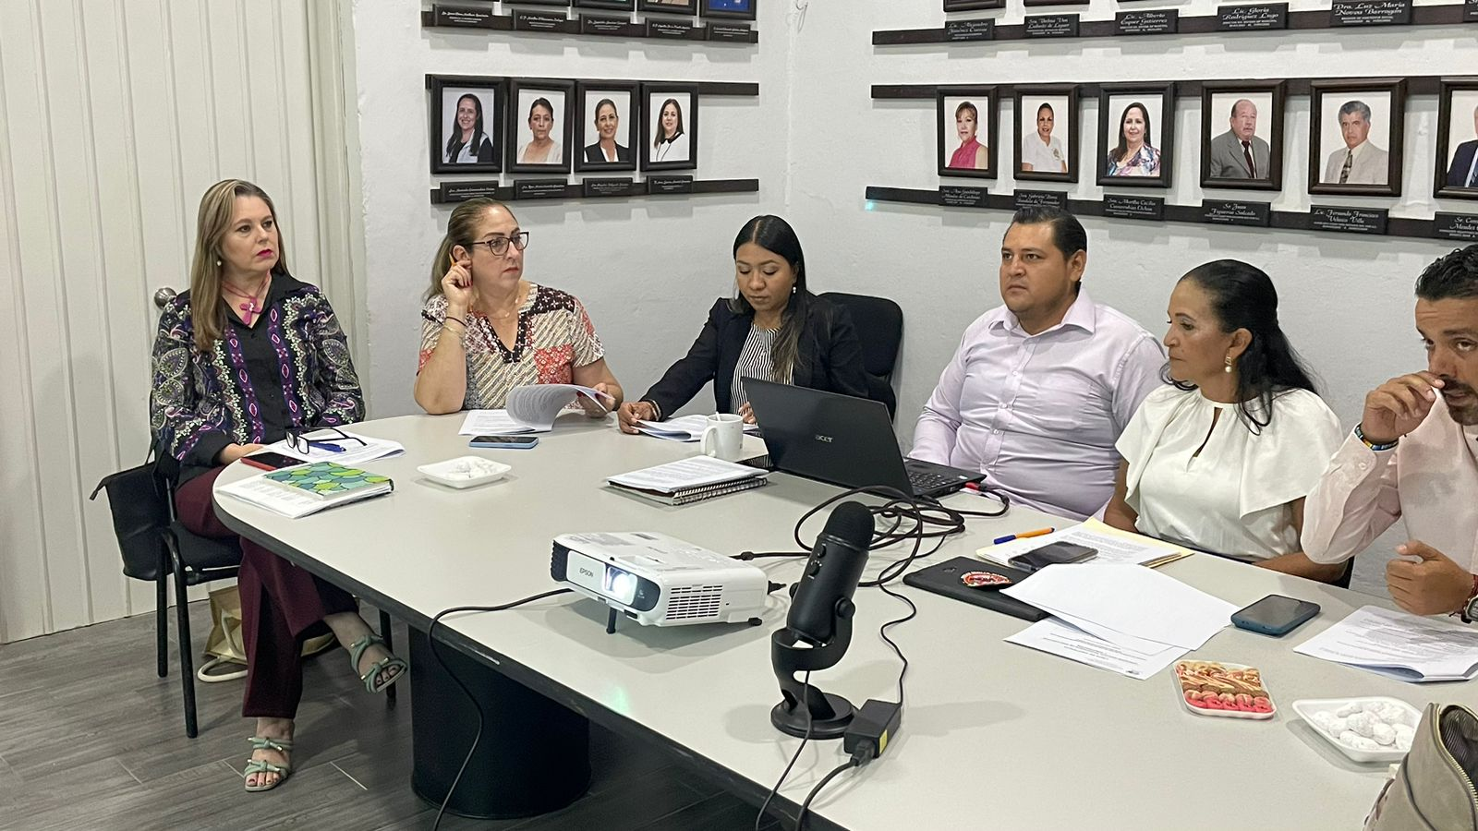

25 DE ABRIL. SESIÓN EXTRAORDINARIA DE AYUNTAMIENTO. AYUNTAMIENTO INFANTIL 2023.
,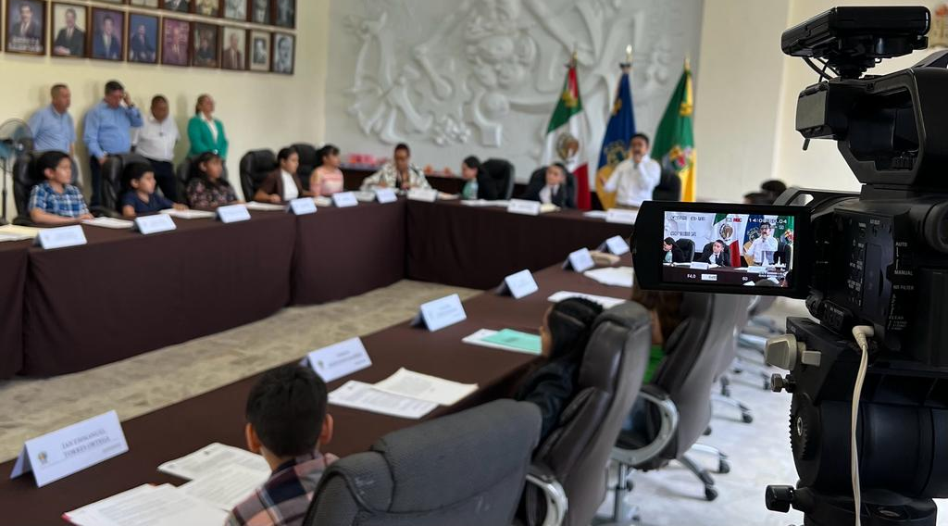

27 DE ABRIL. SESIÓN DE LA COMISIÓN DE PROMOCIÓN ECONOMICA, INNOVACIÓN, CIENCIA Y TECNOLOGIA COMO COADYUVANTE.
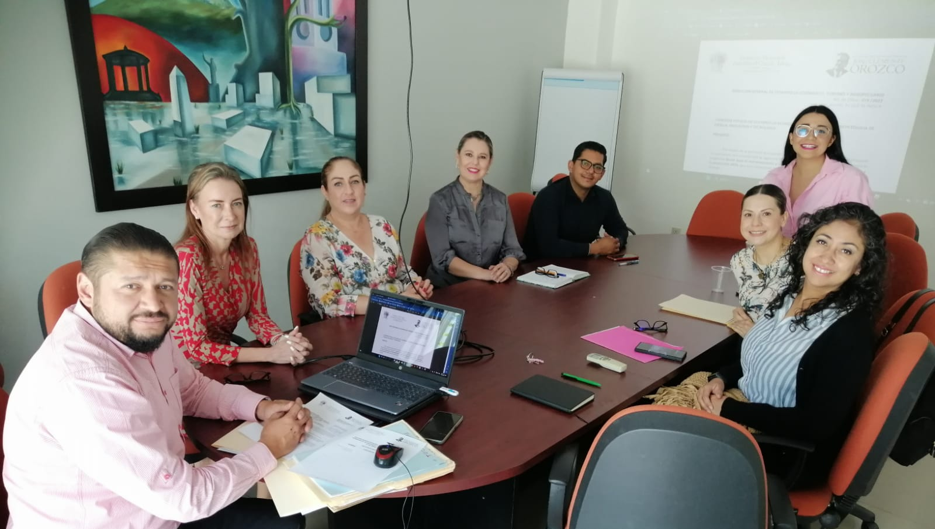

27 DE ABRIL. SESIÓN DE LA COMISIÓN DE REGLAMENTOS. INVITADA.
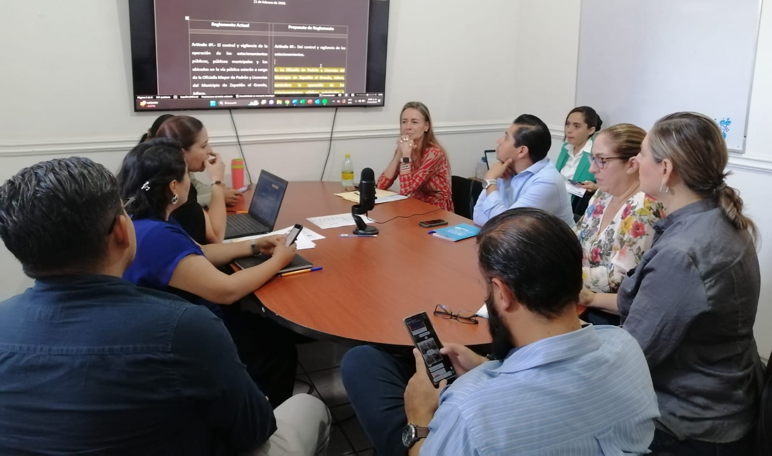

02 DE MAYO. SESIÓN DE LA COMISIÓN DE HACIENDA PÚBLICA Y PATRIMONIO MUNICIPAL.
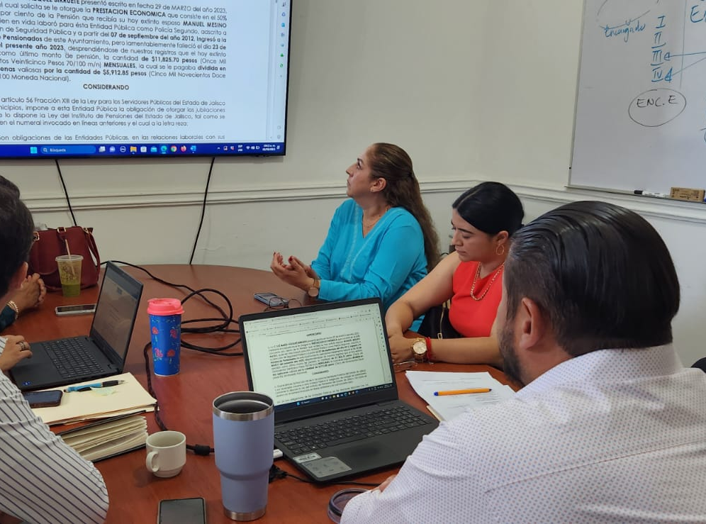

03 DE MAYO. SESIÓN DE LA COMISIÓN DE ADMINISTRACIÓN, DERECHOS HUMANOS COMO COADYUVANTE.

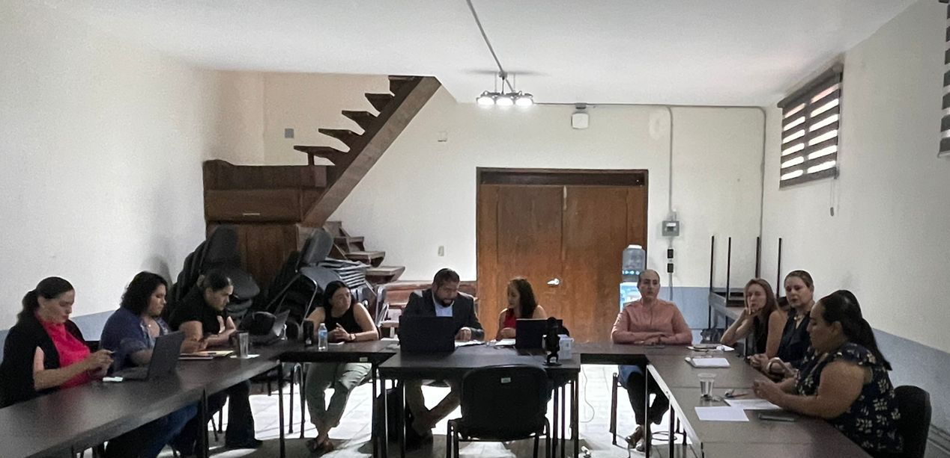

03 DE MAYO. SESIÓN DE LA COMISIÓN DE CULTURA, EDUCACIÓN Y FESTIVIDADES CÍVICAS.

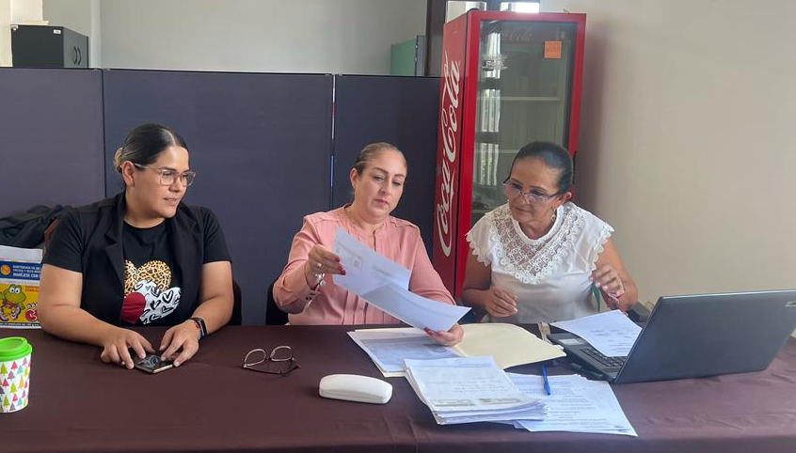

03 DE MAYO. SESIÓN EXTRAORDINARIA DE AYUNTAMIENTO NO. 51

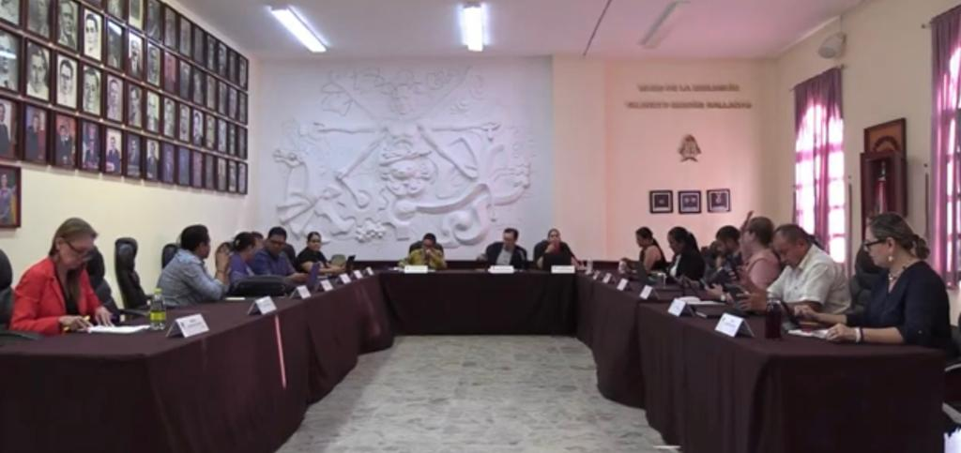

08 DE MAYO. 270 ANIVERSARIO DEL NATALICIO DE MIGUEL HIDALGO Y COSTILLA.

08 DE MAYO. SESIÓN EXTRAORDINARIA DE AYUNTAMIENTO NO. 52
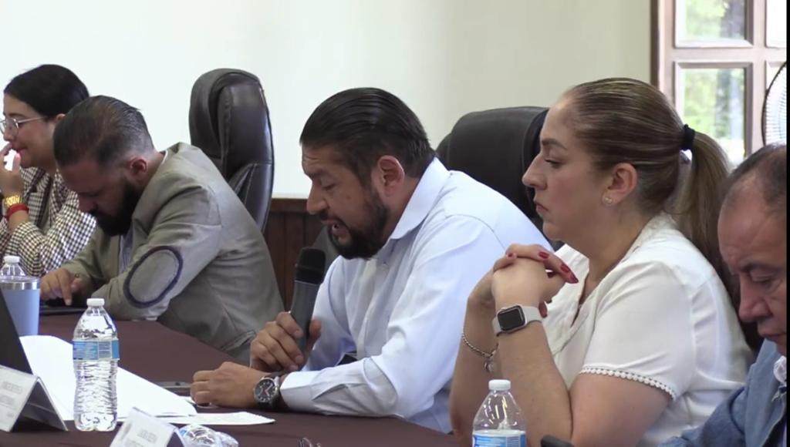

08 DE MAYO. SESIÓN DE LA COMISIÓN DE CULTURA, EDUCACIÓN Y FESTIVIDADES CIVICAS.
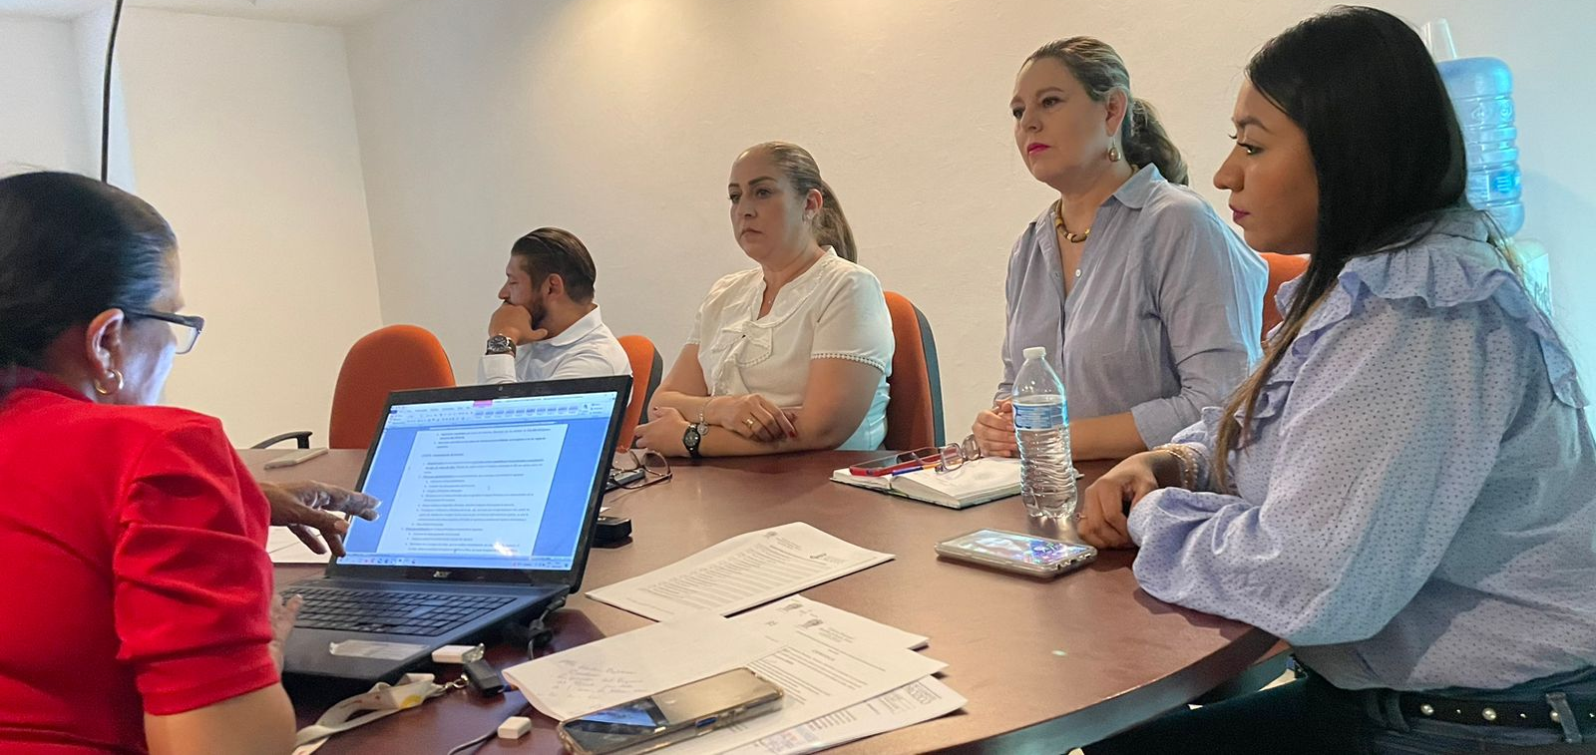

09 DE MAYO. SESIÓN DE LA COMISIÓN DE DERECHOS HUMANOS.

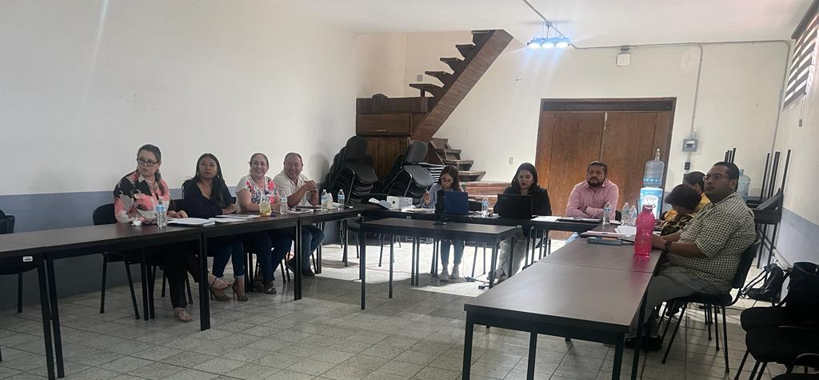

11 DE MAYO. SESIÓN DE LA COMISIÓN DE CULTURA, EDUCACIÓN Y FESTIVIDADES CÍVICAS.
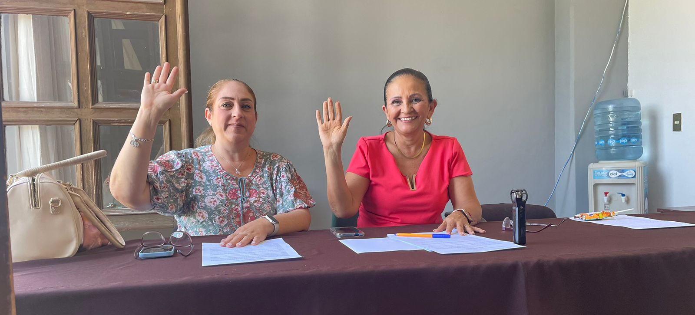

11 DE MAYO. SESIÓN SOLEMNE DE AYUNTAMIENTO. ENTREGA DE LA PRESEA JOSÉ CLEMENTE OROZCO A MAESTROS CON TRAYECTORIA DE 30 Y 40 AÑOS DE SERVICIO.
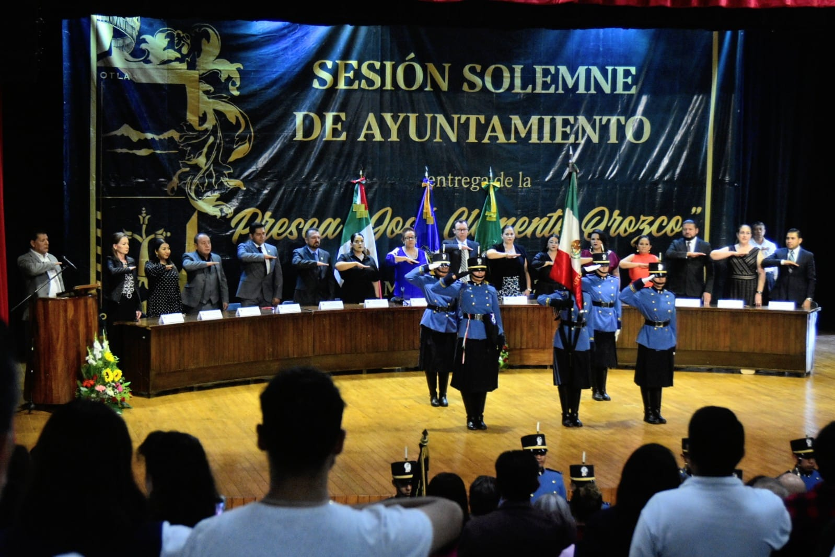

12 DE MAYO. SESIÓN DE LA COMISIÓN DE HACIENDA PÚBLICA Y PATRIMONIO MUNICIPAL.
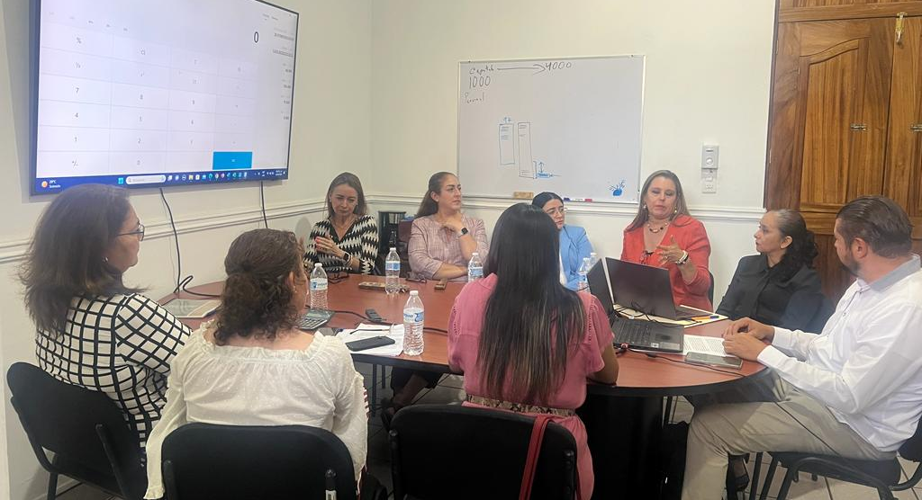

15 DE MAYO. CONTINUACIÓN DE LA COMISION DE HACIENDA PÚBLICA Y PATRIMONIO MUNICIPAL.
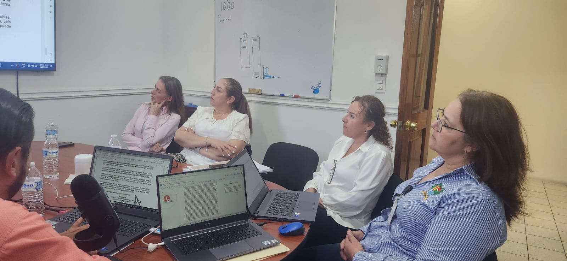

17 DE MAYO. SESIÓN DE LA COMISIÓN DE DERECHOS HUMANOS.
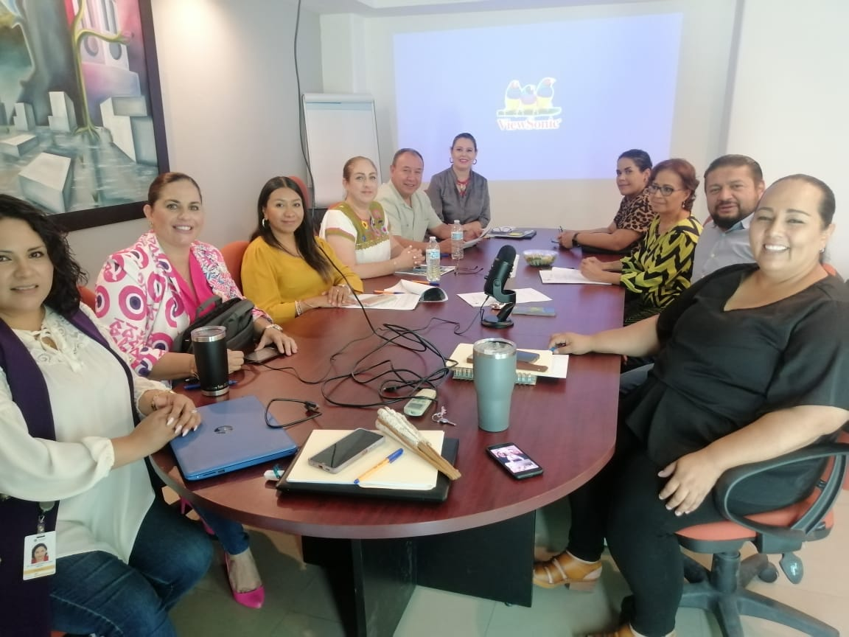

18 DE MAYO. SESION DE LA COMISIÓN EDILICIA DE OBRA PÚBLICA.
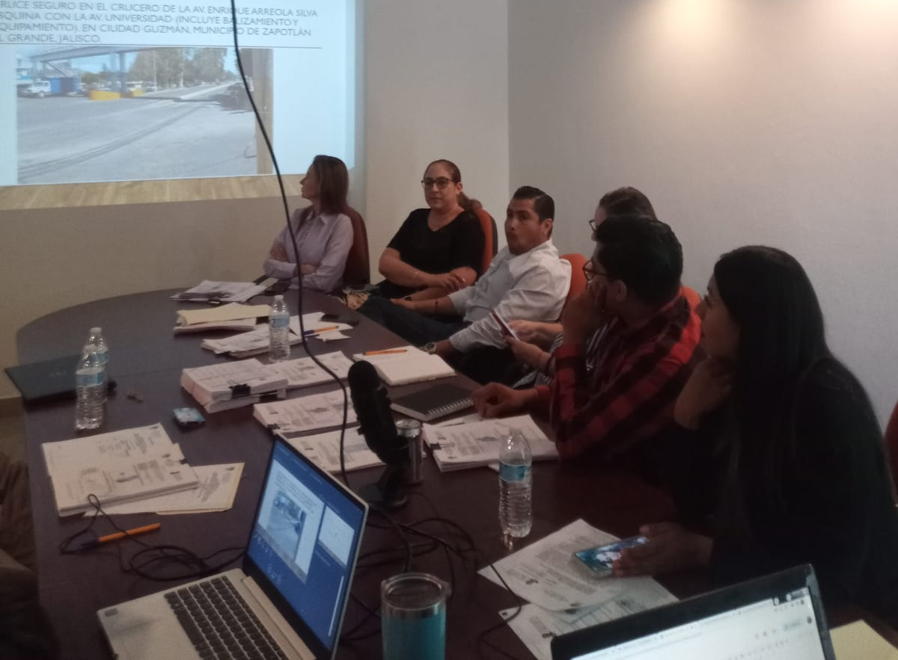

19 DE MAYO. SESIÓN EXTRAORDINARIA DE AYUNTAMIENTO NO. 54
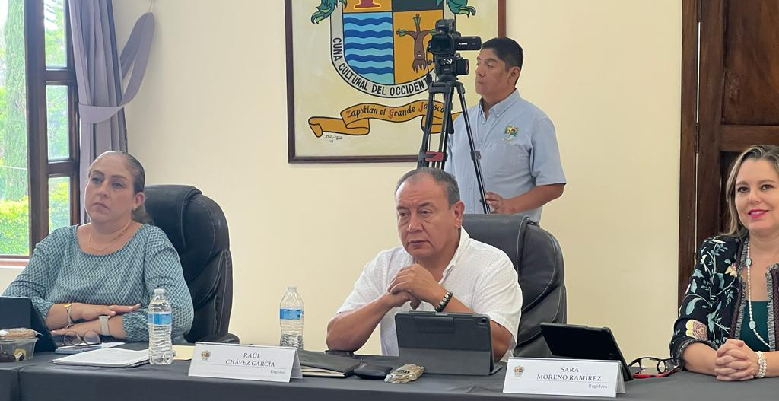

19 DE MAYO. SESIÓN ORDINARIA DE AYUNTAMIENTO NO. 33
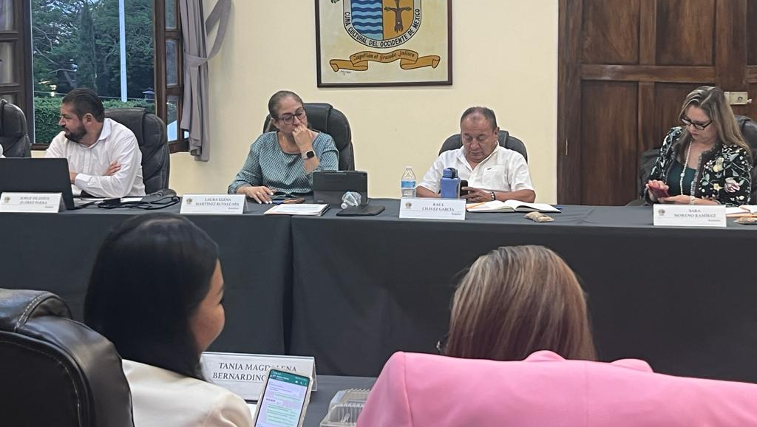

23 DE MAYO. SESIÓN DE LA COMISIÓN DE MERCADOS, HACIENDA COMO COADYUVANTE.
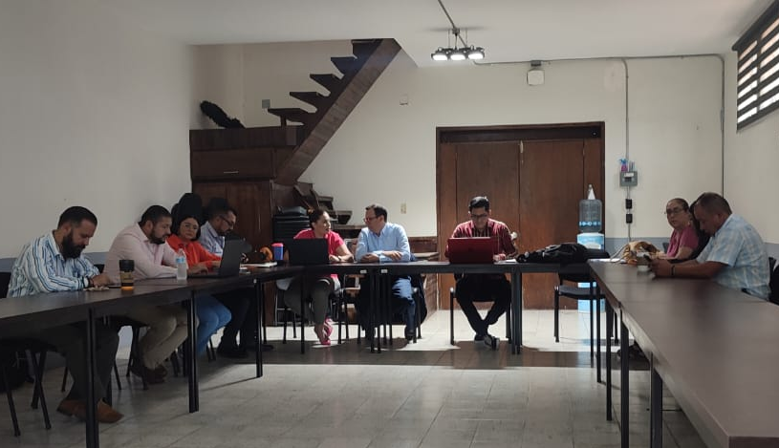

23 DE MAYO. SESIÓN EXTRAORDINARIA DE AYUNTAMIENTO NO. 56
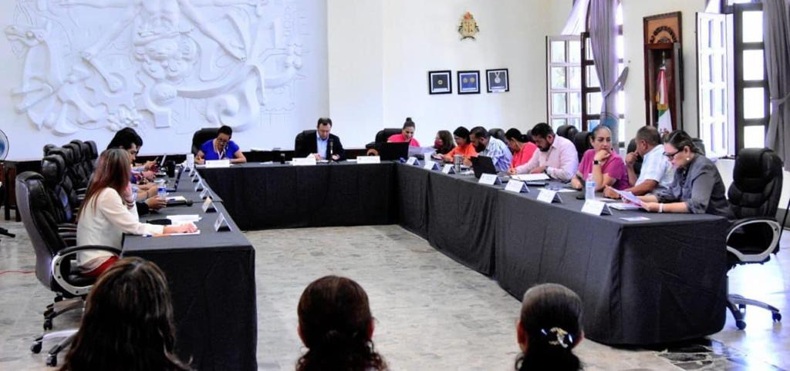

24 DE MAYO. CONTINUACIÓN SESIÓN DE LA COMISIÓN DE DERECHOS HUMANOS
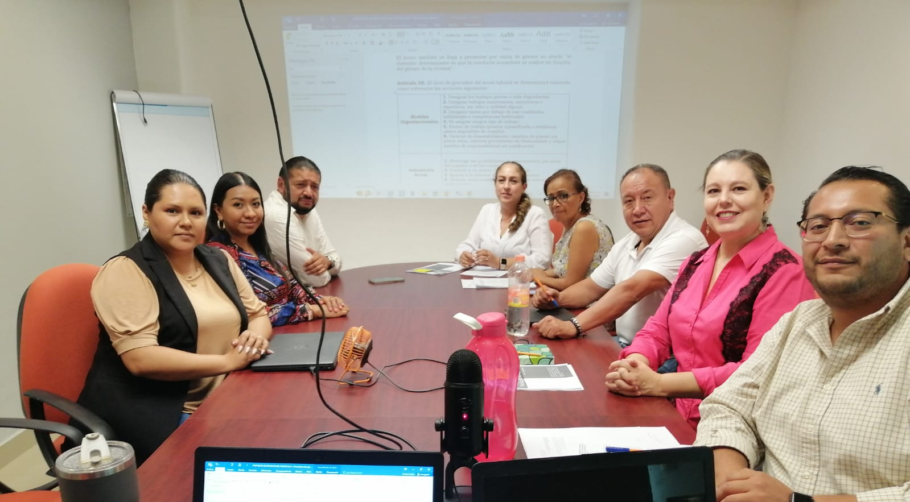

26 DE MAYO. SESIÓN DE LA COMISION DE CULTURA, EDUCACIÓN Y FESTIVIDADES CIVICAS.
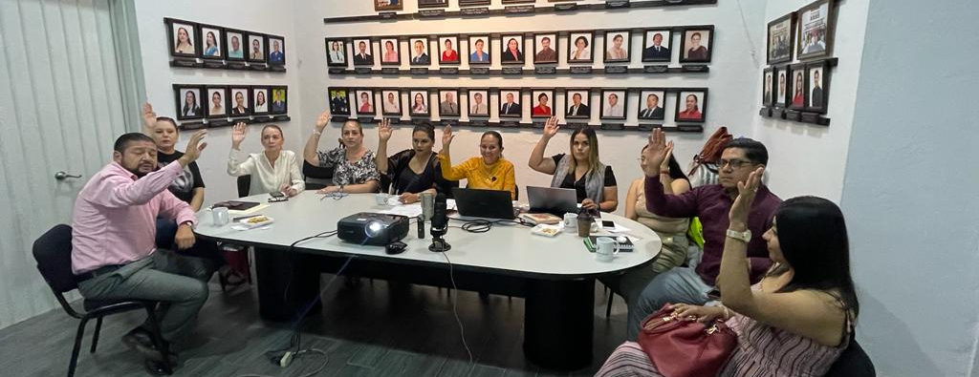

30 DE MAYO. SESION DE LA COMISIÓN DE RASTRO, NO SE REALIZÓ POR FALTA DE QUORUM. INVITADA.
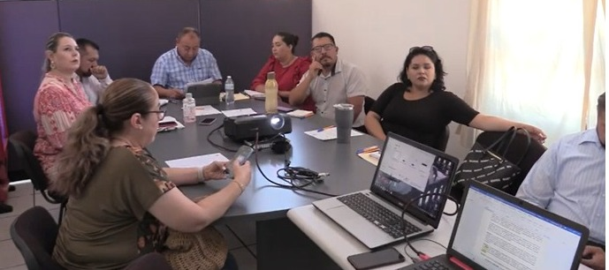

01 DE JUNIO. SESIÓN DE LA COMISIÓN DE LIMPIAS Y AREAS VERDES.
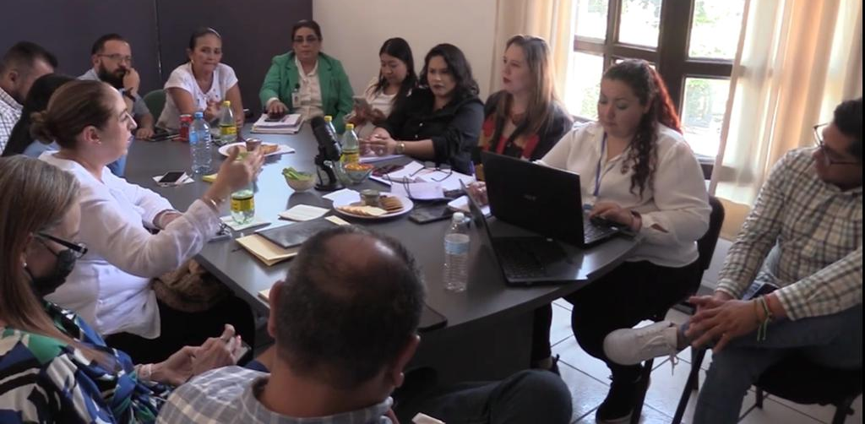

06 DE JUNIO. SESIÓN ORDINARIA DE AYUNTAMIENTO NO. 34.
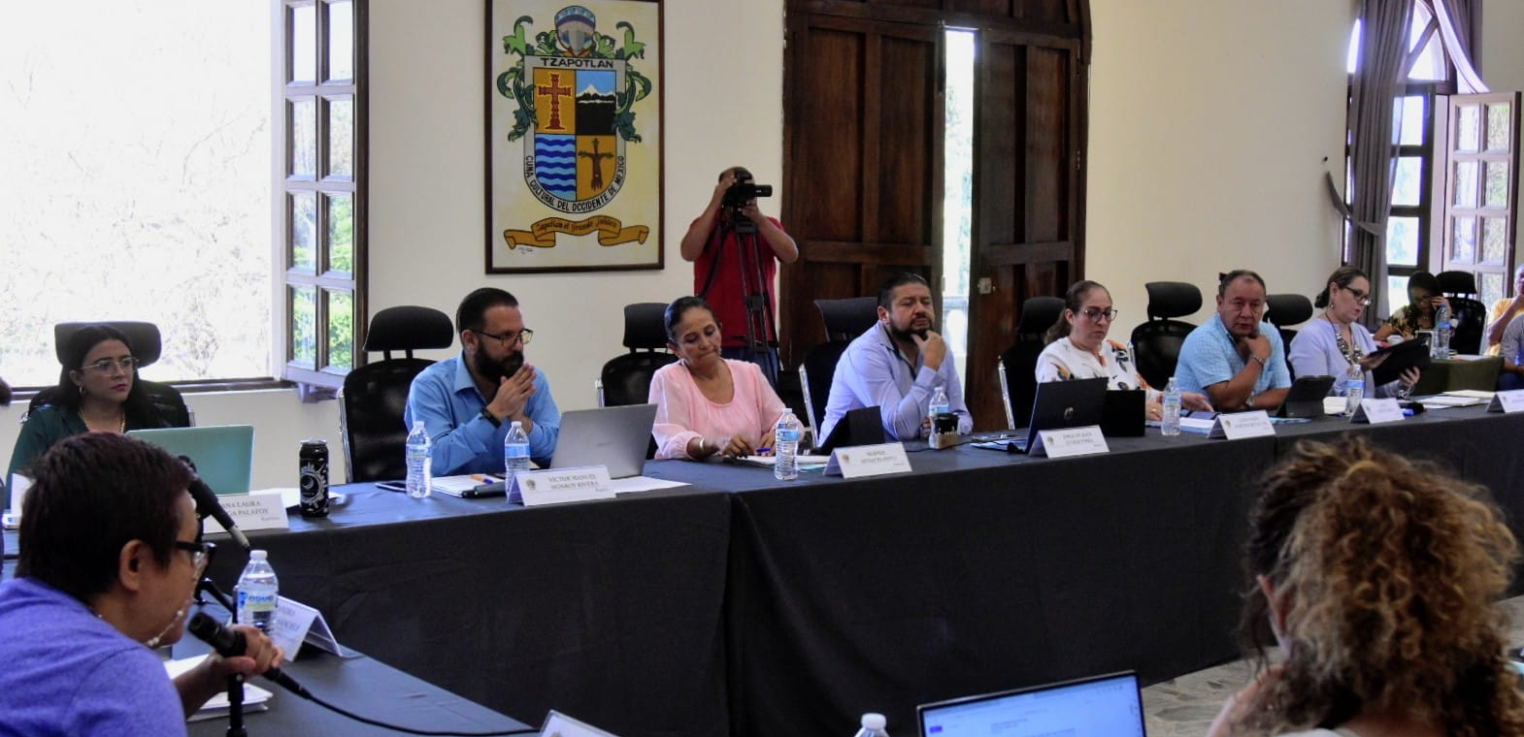

06 DE JUNIO. RUEDA DE PRENSA REGIDORES DE REPRESENTACIÓN PROPORCIONAL.
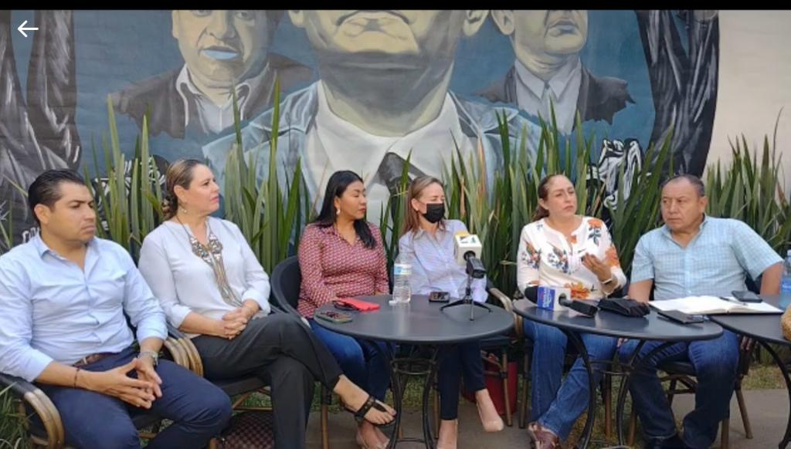

20 DE JUNIO. SESIÓN EXTRAORDINARIA DE AYUNTAMIENTO NO. 58
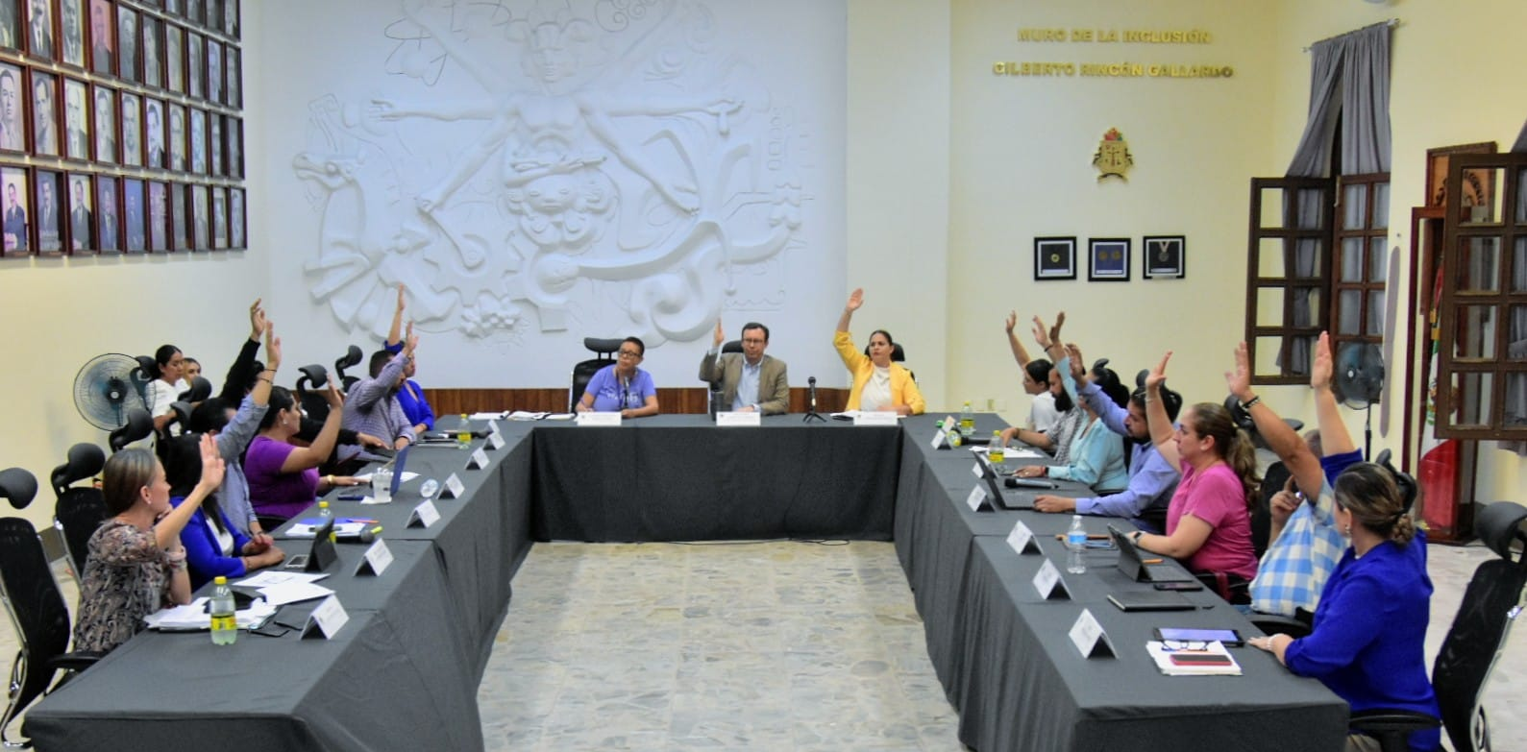

22 DE JUNIO. SESIÓN DE LA COMISIÓN DE OBRA PUBLICA. INVITADA.
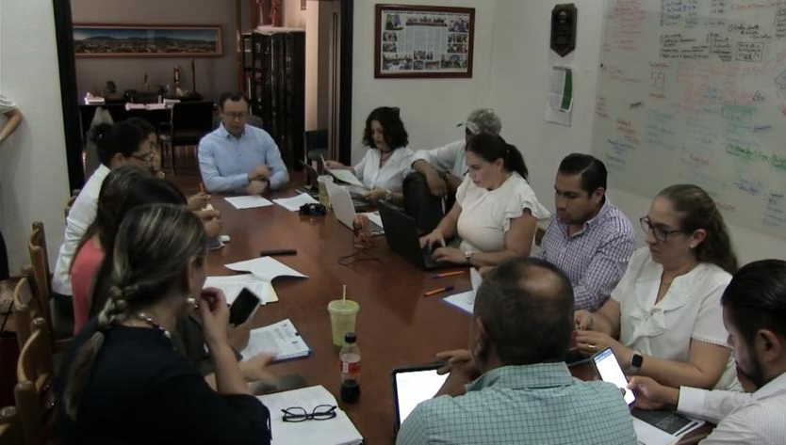

25 DE JUNIO. 78 ANIVERSARIO DEL NATALICIO DEL HIJO ILUSTRE GUILLERMO LARES LAZARIT.
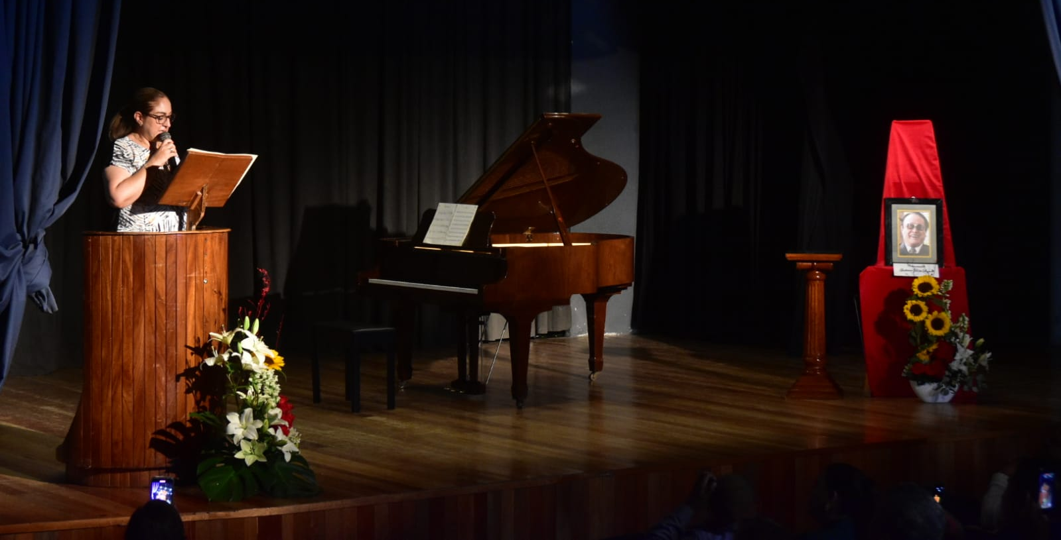

27 DE JUNIO. SESIÓN DE LA COMISIÓN EDILICIA DE CULTURA, EDUCACIÓN Y FESTIVIDADES CÍVICAS.
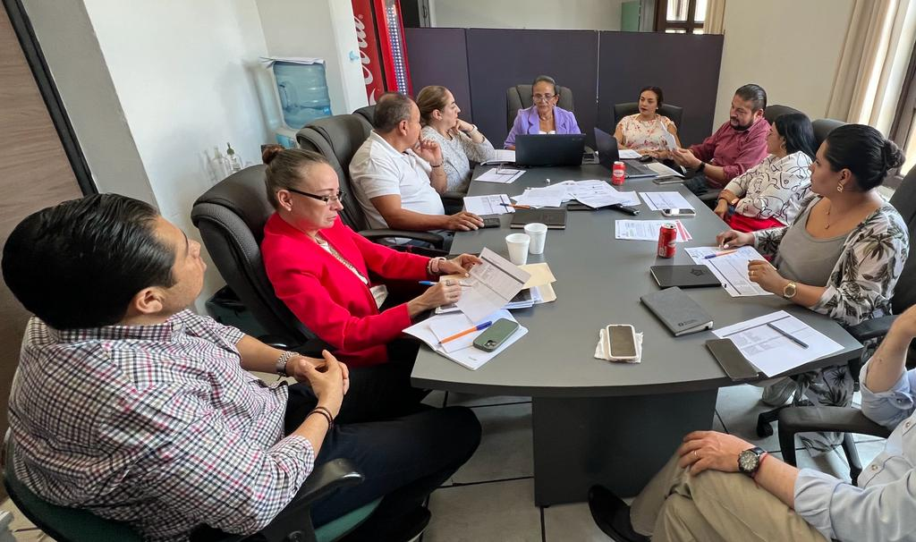

28 DE JUNIO. SESIÓN EXTRAORDINARIA DE AYUNTAMIENTO NO. 59
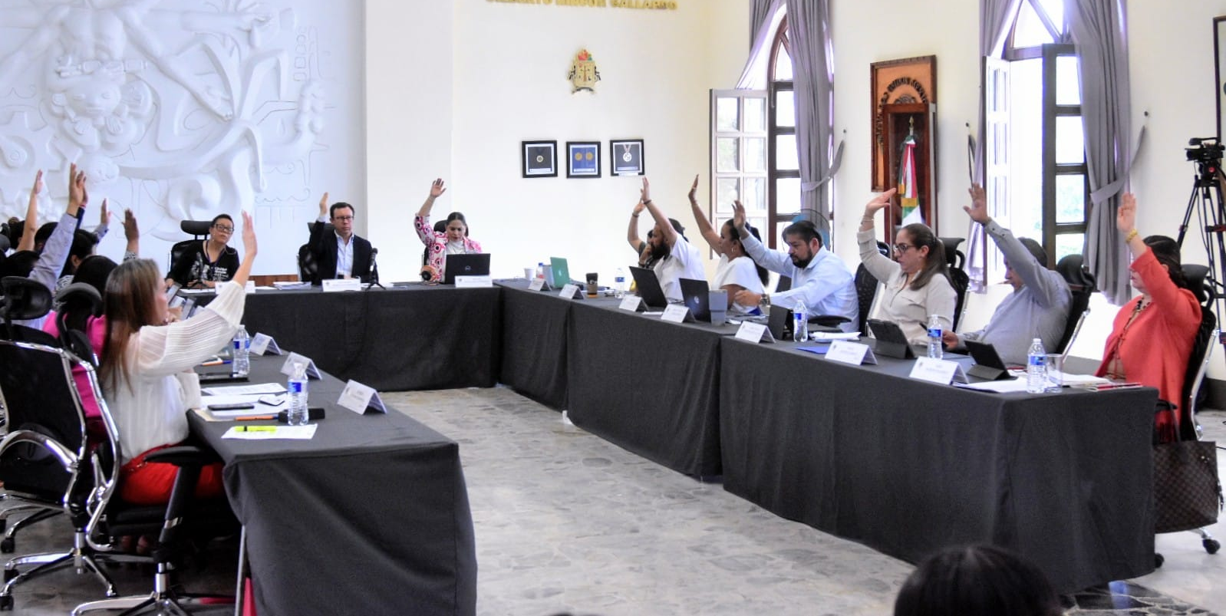

28 DE JUNIO. SESIÓN ORDINARIA DE AYUNTAMIENTO NO. 35
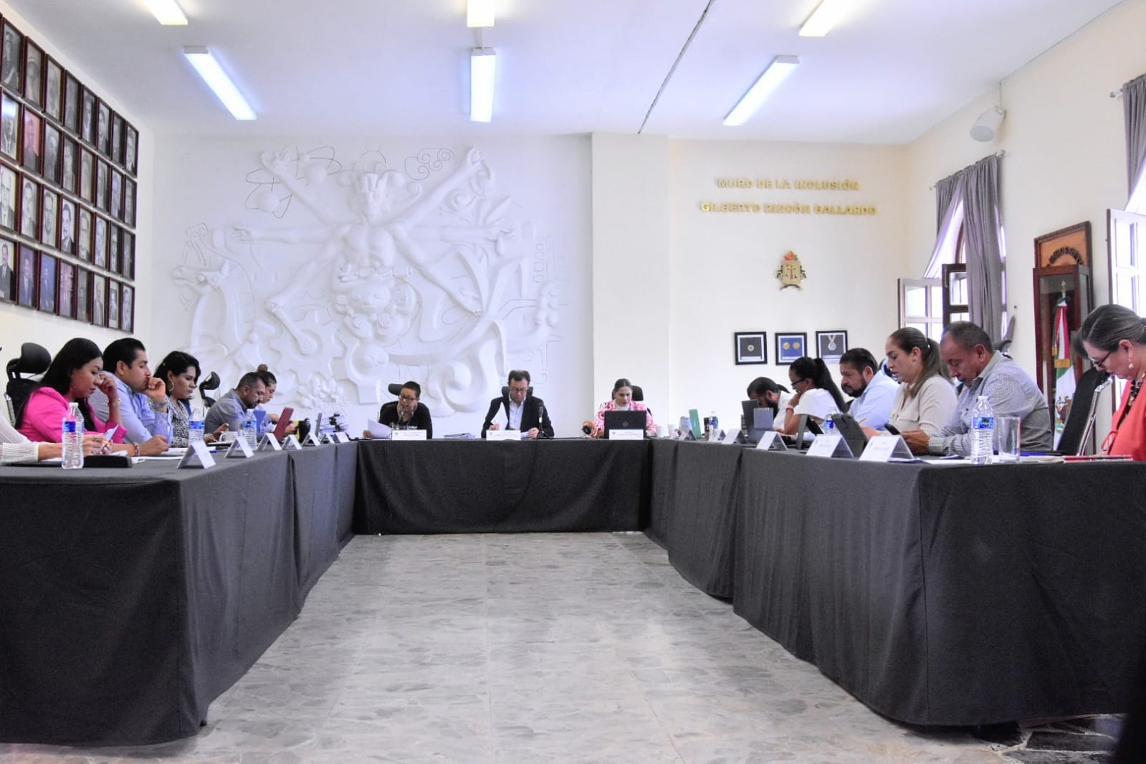

29 DE JUNIO. SESIÓN DE LA COMISIÓN EDILICIA DE DEPORTES, EN COADYUVANCIA LA COMISIÓN DE CULTURA, EDUCACIÓN Y FESTIVIDADES CIVICAS.

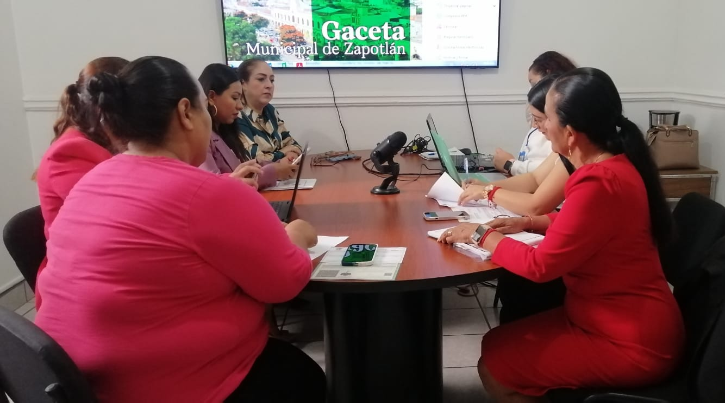

29 DE JUNIO. SESIÓN DE LA COMISIÓN DE TRÁNSITO Y VIALIDAD. INVITADA.
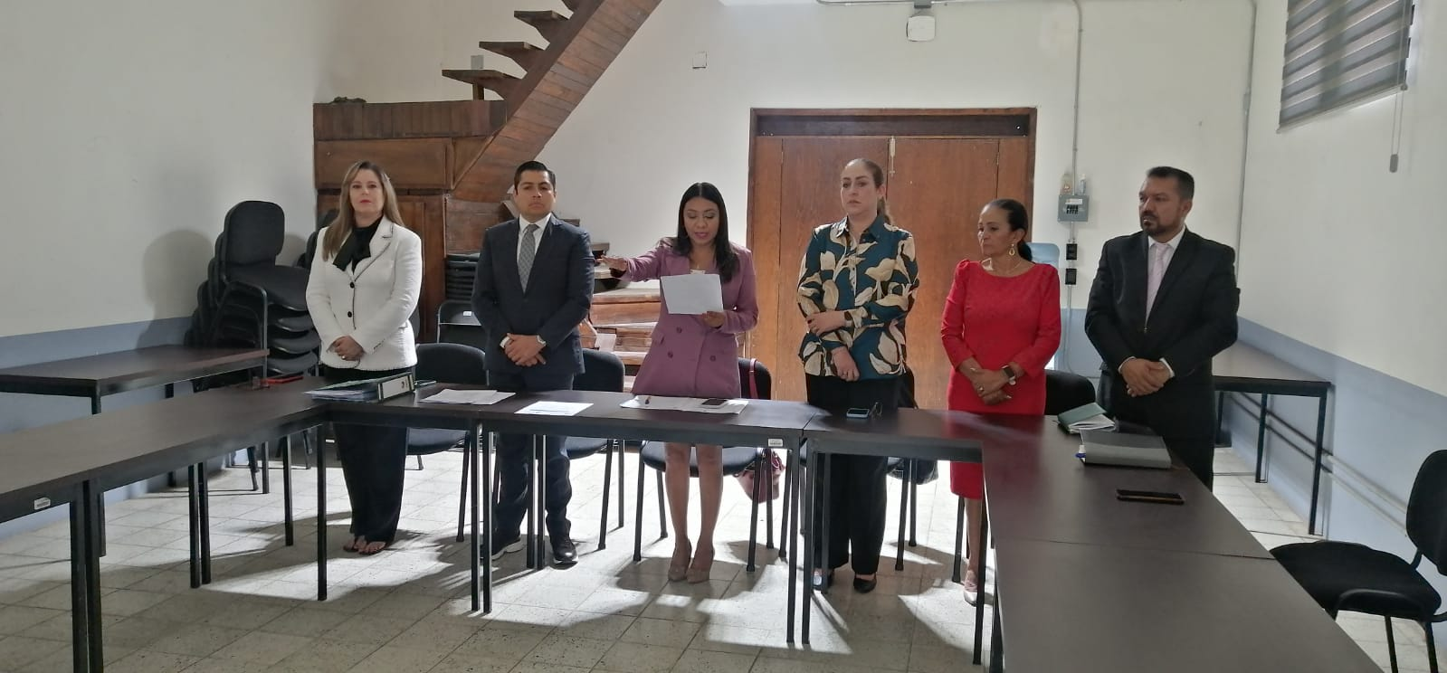

29 DE JUNIO. SESIÓN SOLEMNE DE AYUNTAMIENTO.
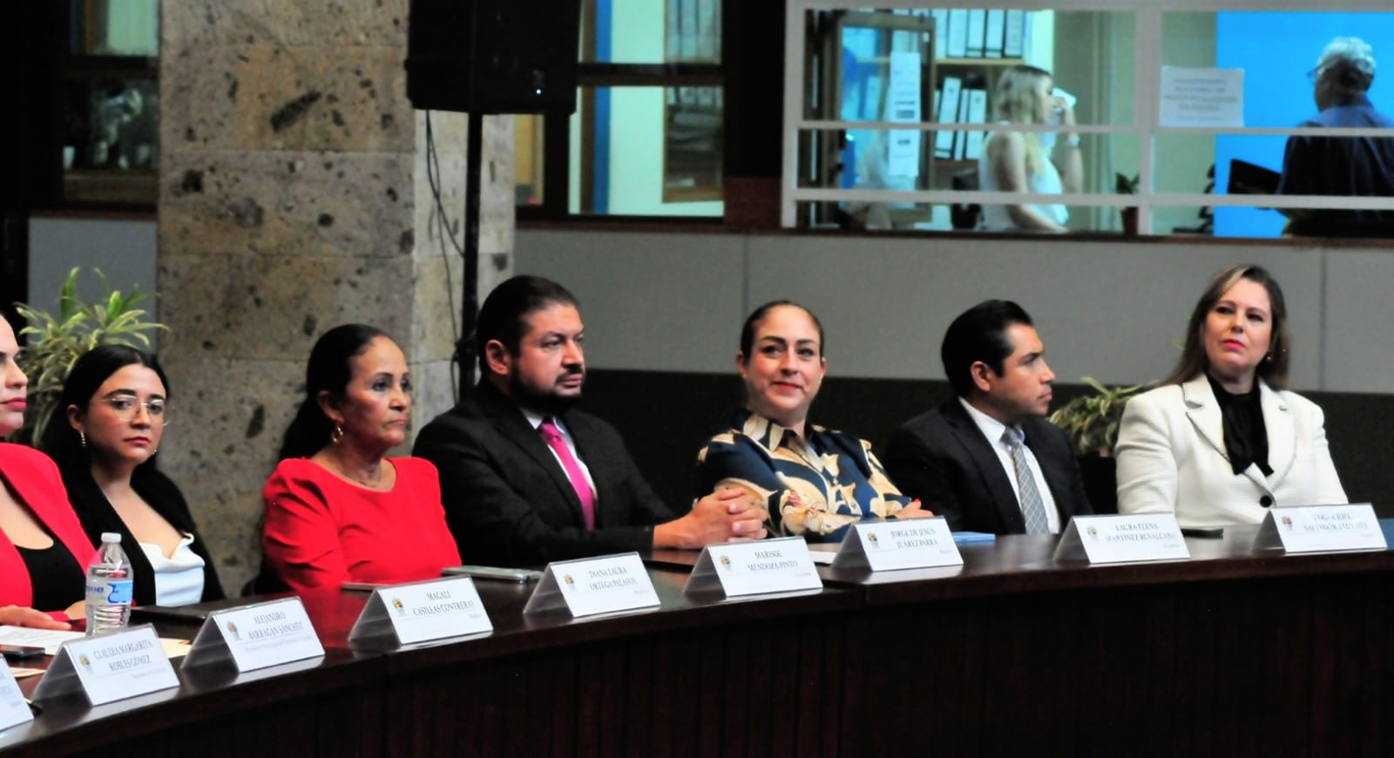

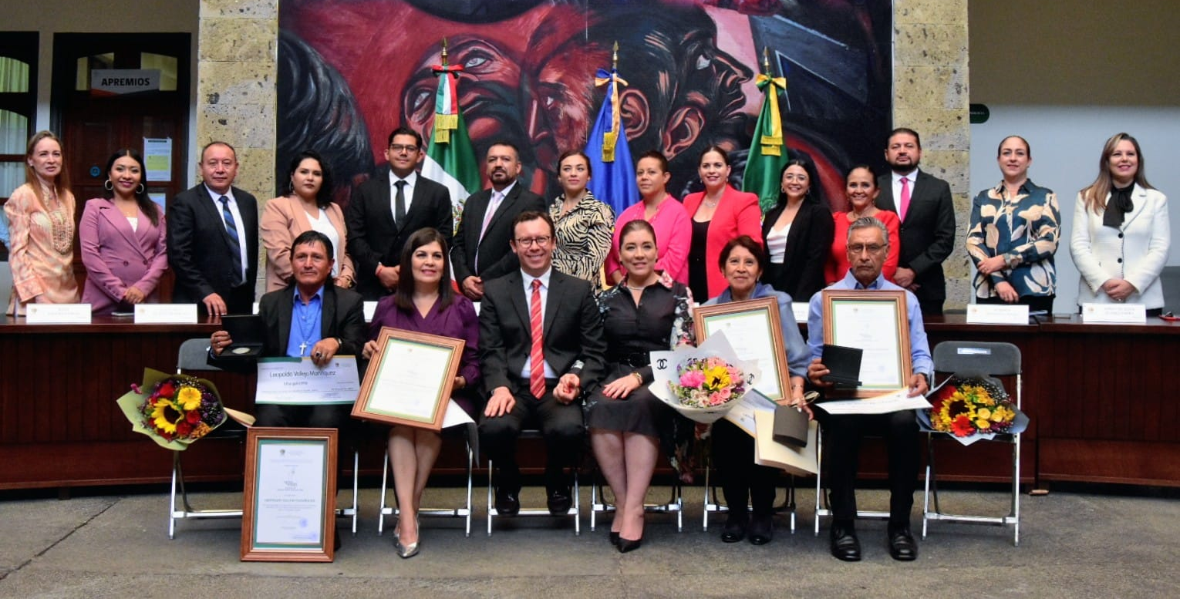

30 DE JUNIO. SESIÓN DE LA COMISIÓN DE
MERCADOS Y CENTRALES DE ABASTO

04 DE JULIO. SESIÓN ORDINARIA DE AYUNTAMIENTO NO. 36
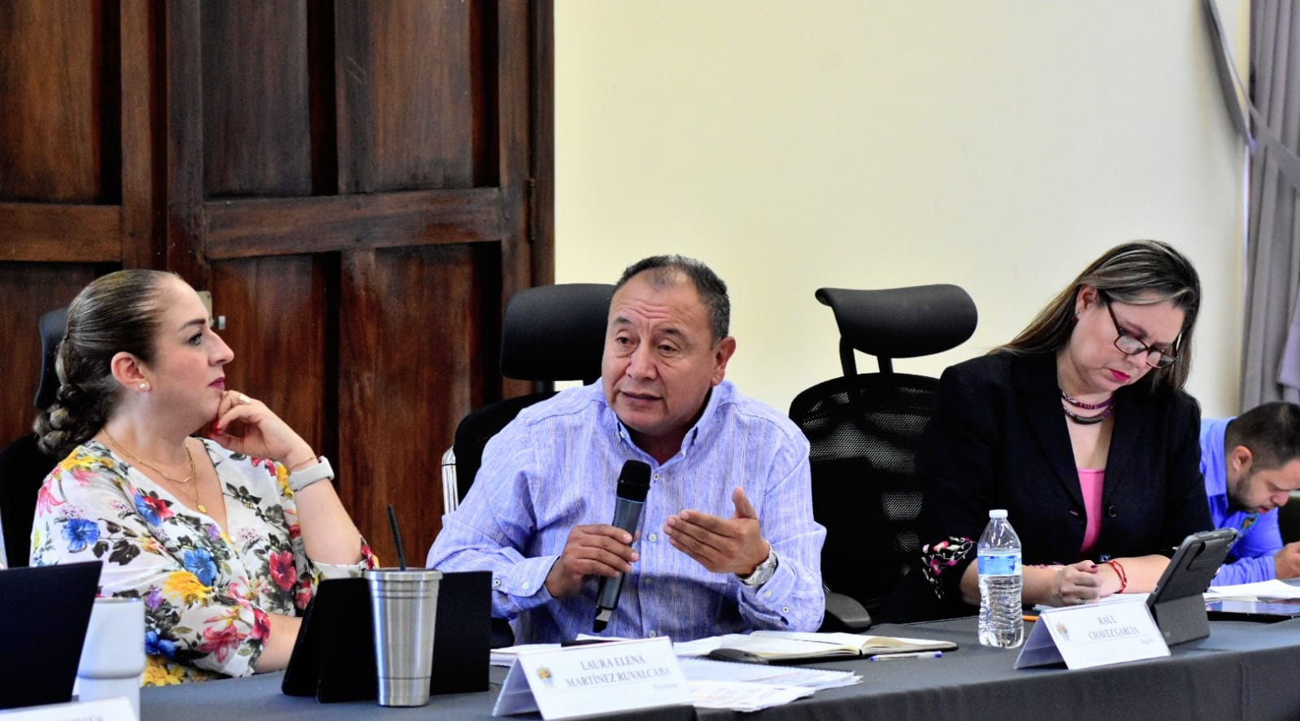

07 DE JULIO. SESIÓN DE LA COMISIÓN EDILICIA PERMANENTE DE INNOVACIÓN, CIENCIA Y TECNOLOGÍA.

07 DE JULIO. SESIÓN EXTRAORDINARIA DE AYUNTAMIENTO.
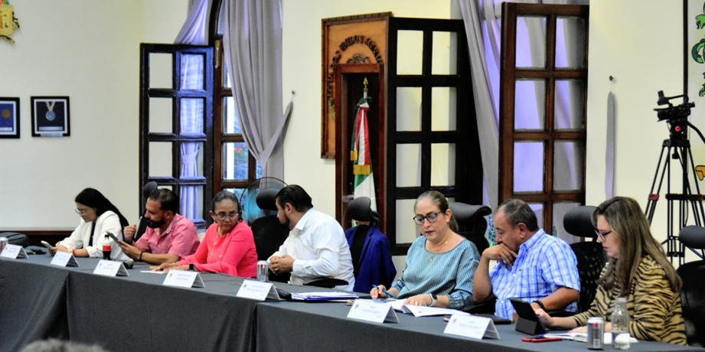

13 DE JULIO. SESIÓN DE LA COMISIÓN EDILICIA PERMANENTE DE MERCADOS.
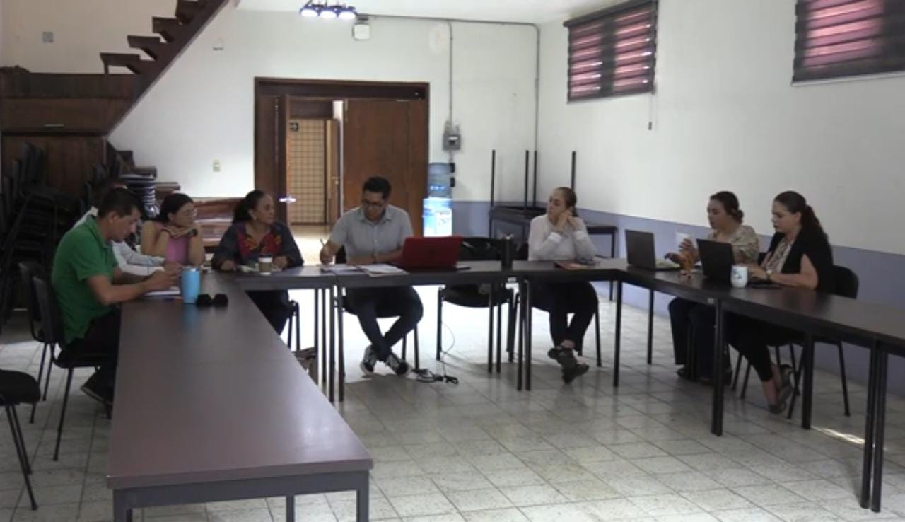

13 DE JULIO. SESIÓN DE LA COMISIÓN EDILICIA DE HACIENDA PÚBLICA Y PATRIMONIO MUNICIPAL.
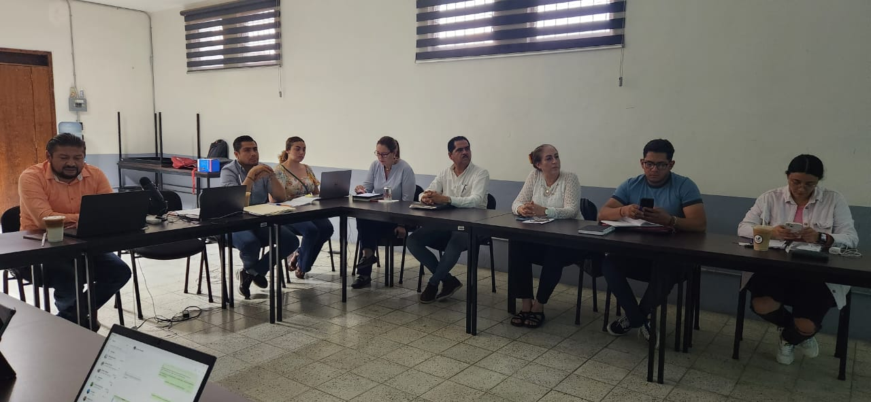

18 DE JULIO. SESIÓN ORDINARIA DE AYUNTAMIENTO NO. 37
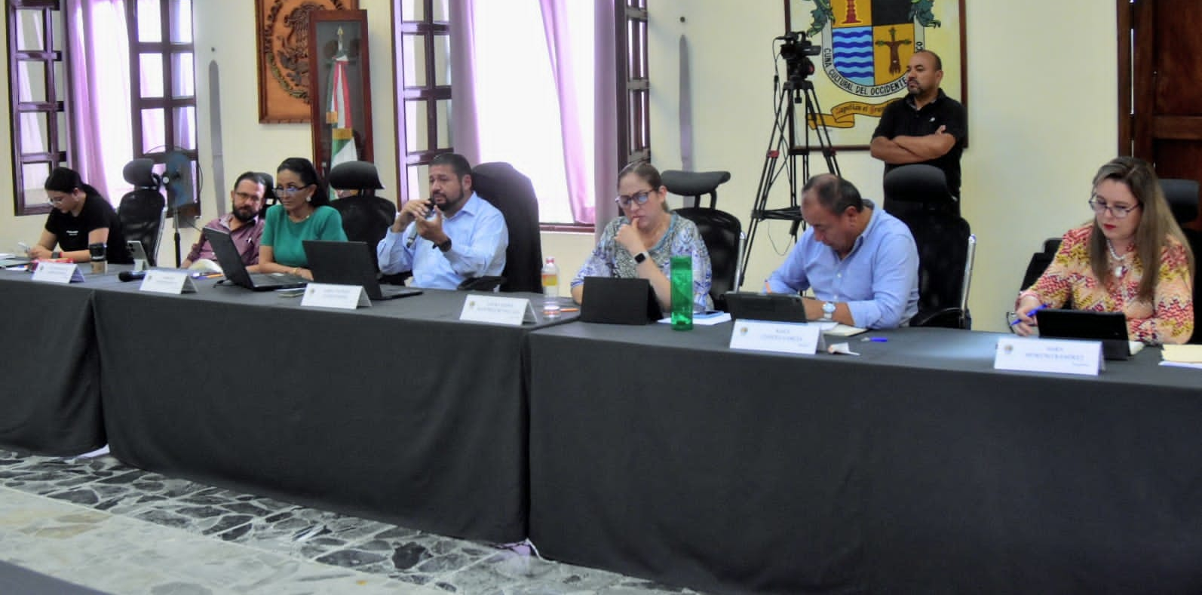

20 DE JULIO. SESIÓN EXTRAORDINARIA DE AYUNTAMIENTO.
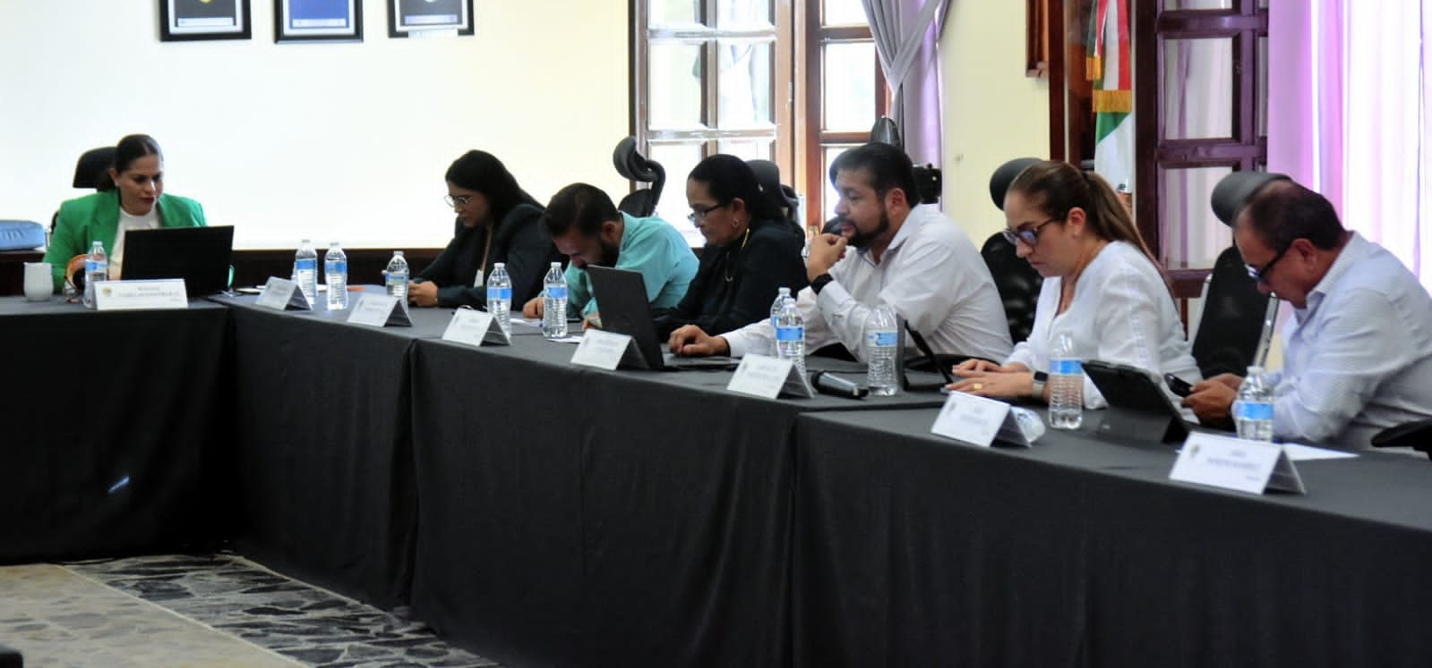

25 DE JULIO. SESIÓN DE LA COMISIÓN EDILICIA PERMANENTE DE OBRAS PÚBLICAS. INVITADA.
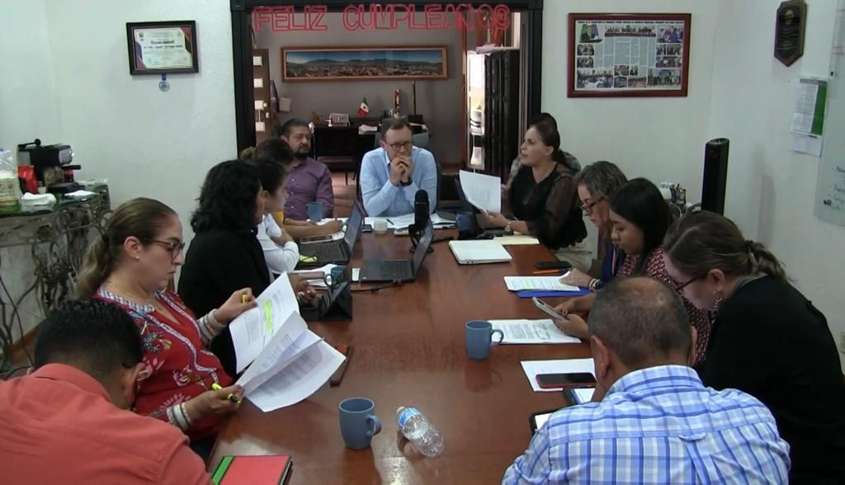

26 DE JULIO. COMISIÓN EDILICIA DE DEPORTES, COMISIÓN DE EDUCACIÓN, CULTURA Y FESTIVIDADES CIVICAS COMO COADYUVANTE.
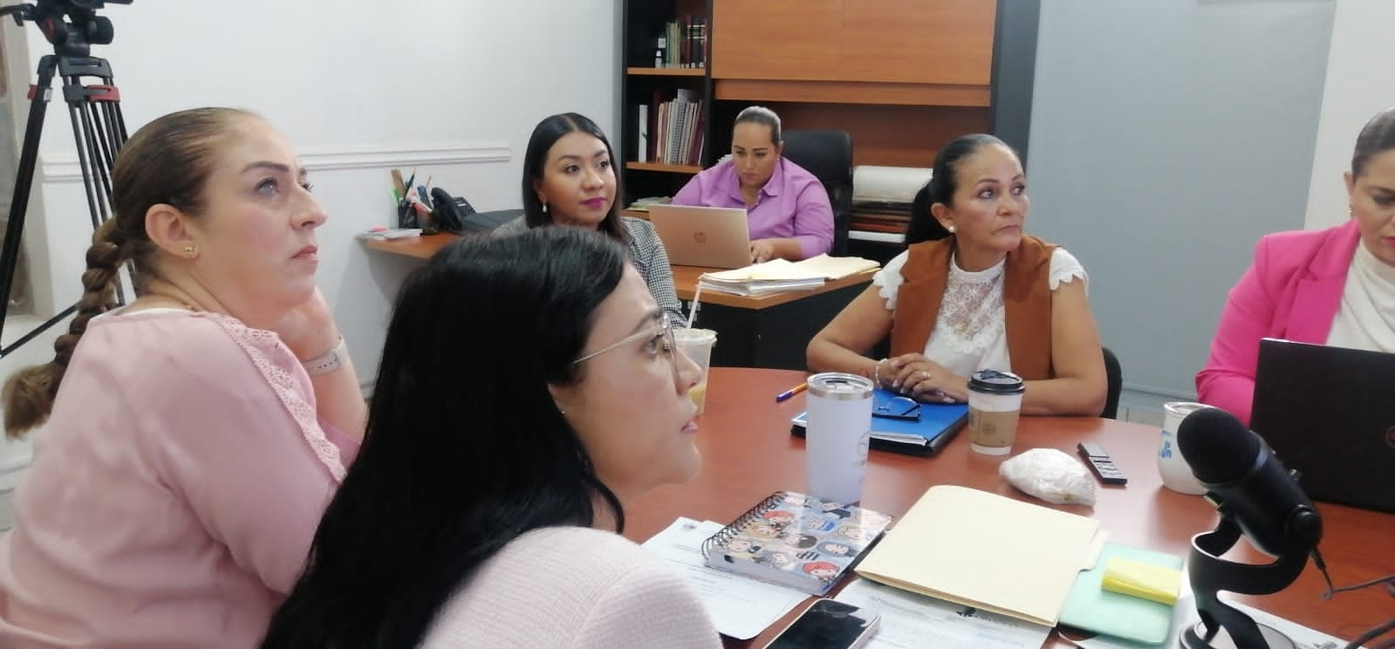

28 DE JULIO. SESIÓN EXTRAORDINARIA DE AYUNTAMIENTO NO. 62
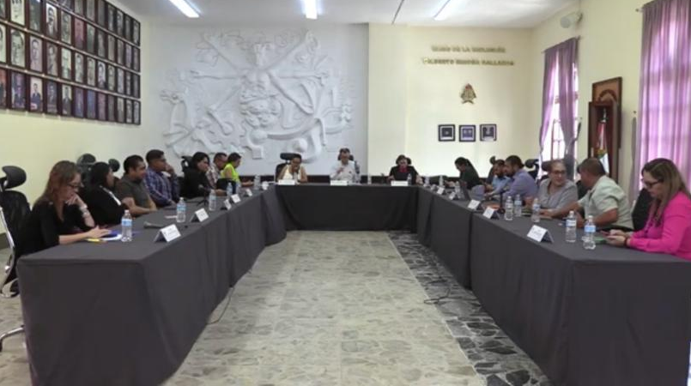

04 DE AGOSTO. SESION ORDINARIA DE LA COMISION EDILICIA DE PARTICIPACIÓN CIUDADANA Y VECINAL. INVITADA.
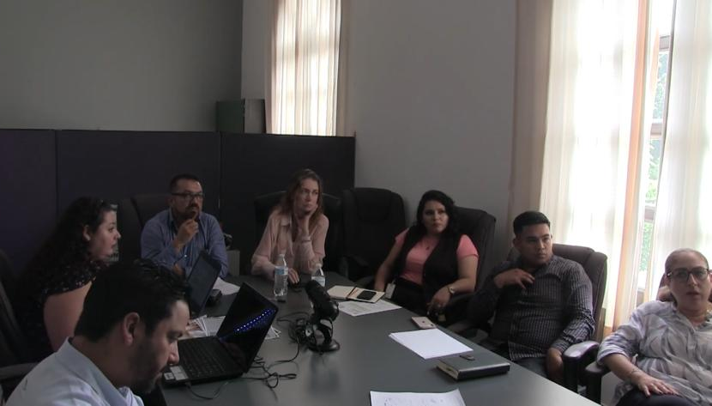

07 DE AGOSTO. SESIÓN ORDINARIA DE AYUNTAMIENTO NO. 38
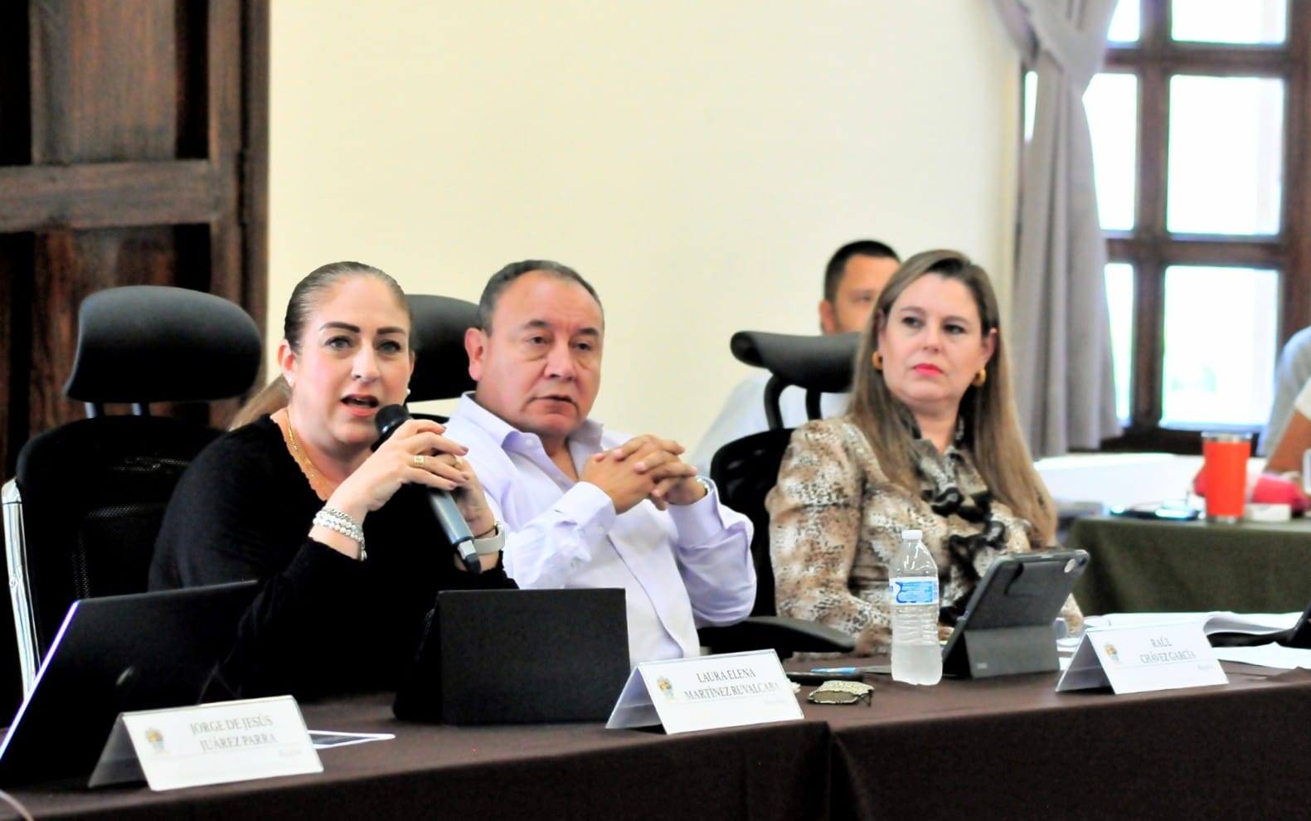

08 DE AGOSTO. SESIÓN DE LA COMISIÓN DE EDUCACIÓN, CULTURA Y FESTIVIDADES CÍVICAS.
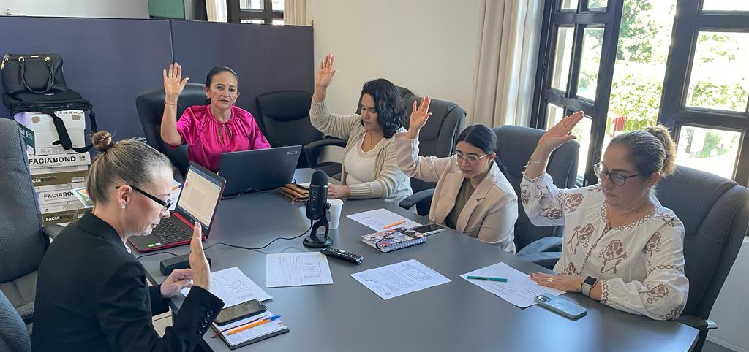

08 DE AGOSTO. SESIÓN DE LA COMISIÓN DE OBRA PÚBLICA, INVITADA.
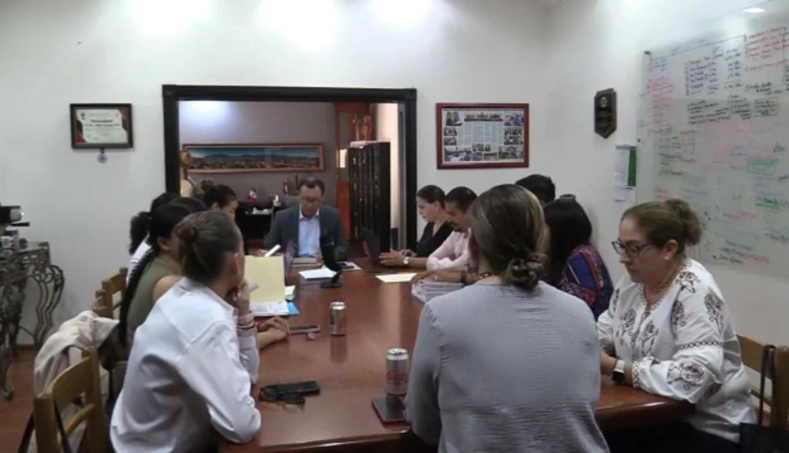

09 DE AGOSTO. COMISIÓN EDILICIA DE DERECHOS HUMANOS.
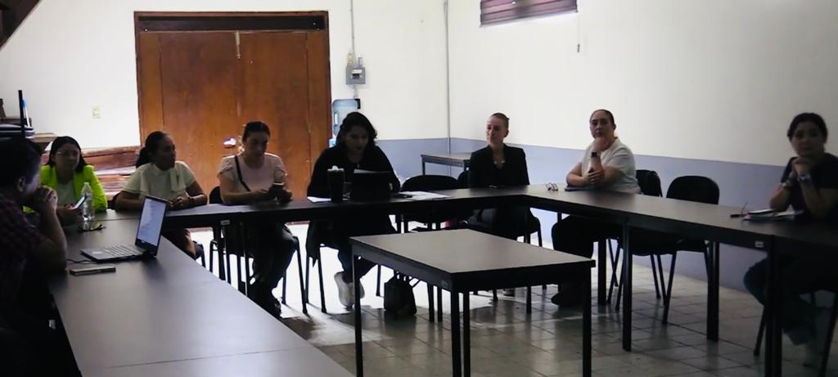

10 DE AGOSTO. INAUGURACIÓN DE LA ACADEMIA DEPORTIVA DE FUTBOL CHIVAS.
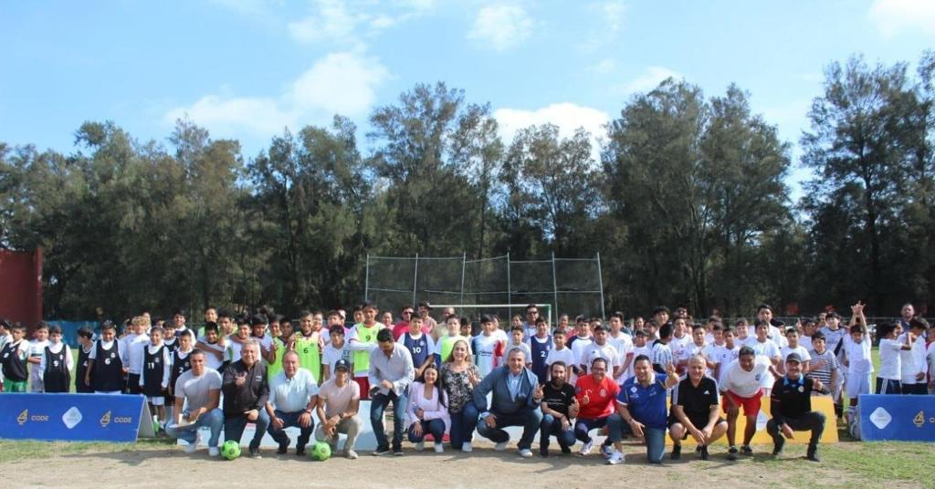

10 DE AGOSTO. SESIÓN EXTRAORDINARIA DE AYUNTAMIENTO 63.

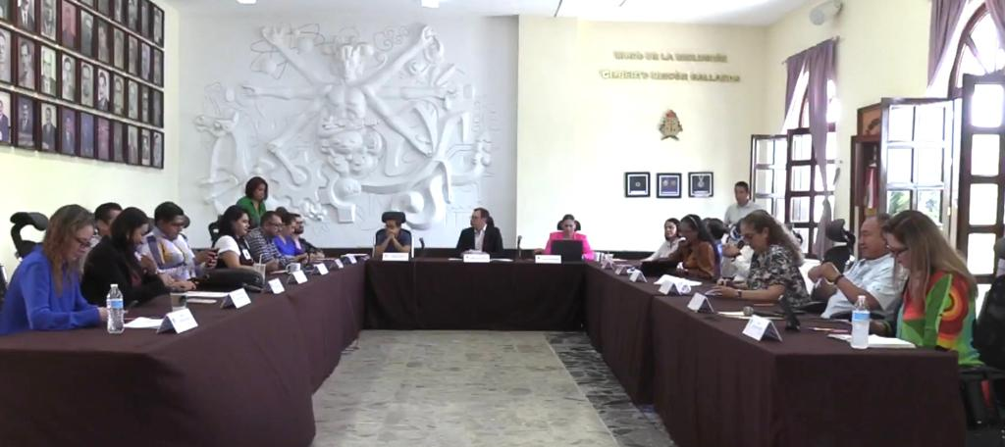

11 DE AGOSTO. SESIÓN EDILICIA DE LA COMISIÓN DE HACIENDA PUBLICA Y PATRIMONIO MUNICIPAL.

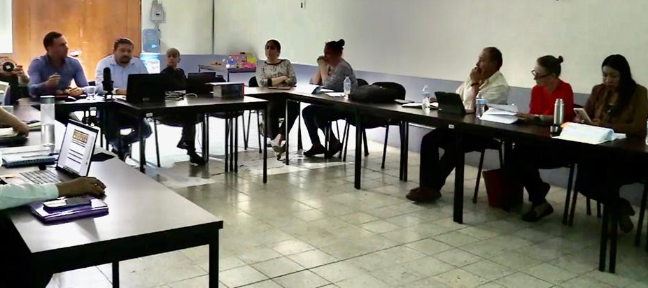

14 DE AGOSTO. SESIÓN EDILICIA DE LA COMISIÓN DE HACIENDA PUBLICA Y PATRIMONIO MUNICIPAL.

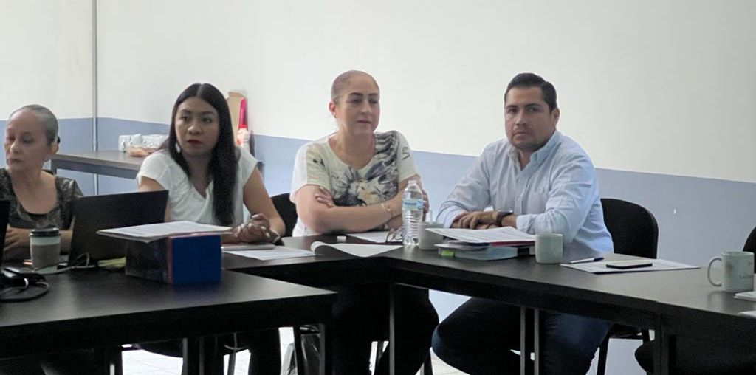

15 DE AGOSTO. SESIÓN SOLEMNE DE AYUNTAMIENTO. 490 ANIVERSARIO DE LA FUNDACIÓN DE LA CIUDAD.
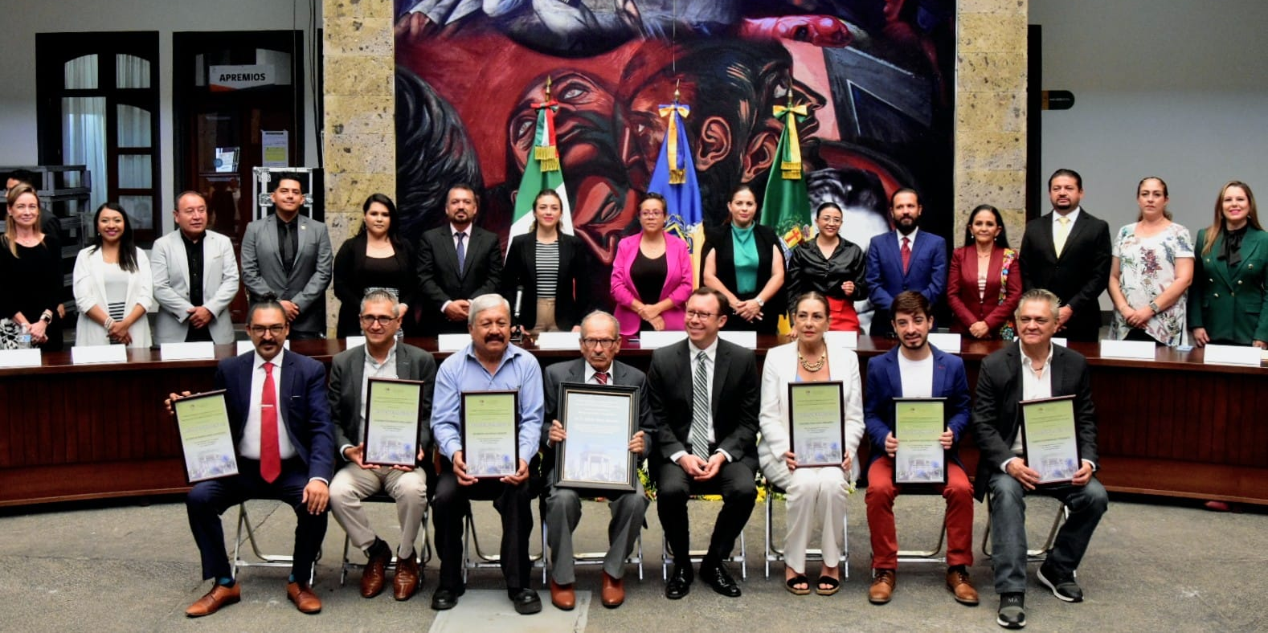

16 DE AGOSTO. COMISIÓN EDILICIA DE DEPORTES, EDUCACIÓN Y CULTURA COMO COADYUVANTE.
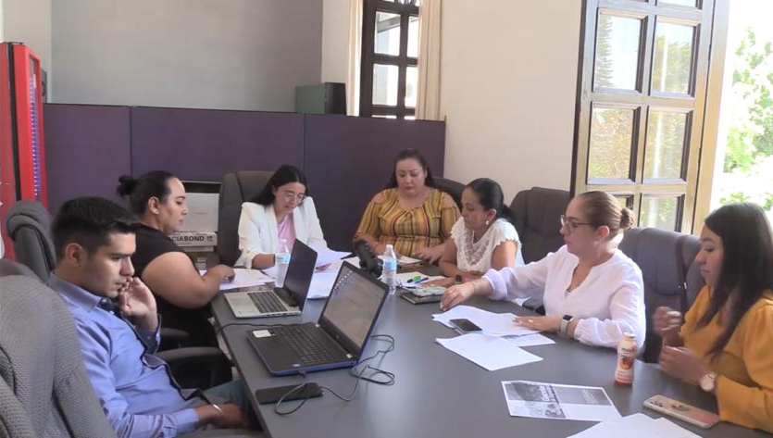

16 DE AGOSTO. SESIÓN DE LA COMISIÓN EDILICIA DE OBRAS PÚBLICAS.INVITADA.
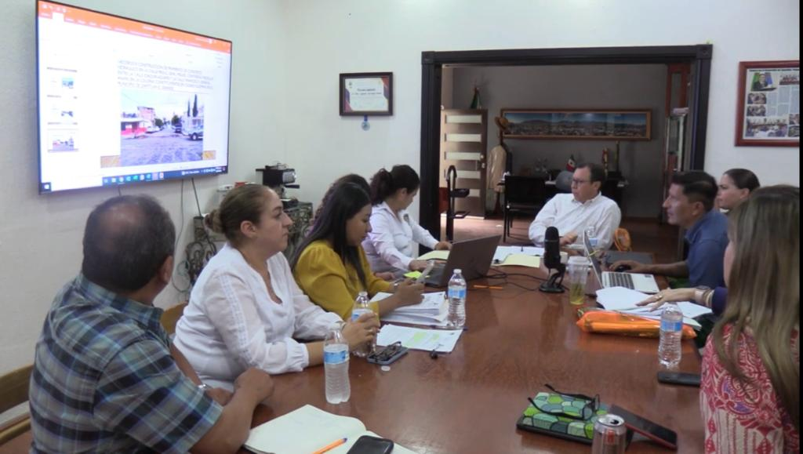

17 DE AGOSTO. SESIÓN ORDINARIA DE AYUNTAMIENTO NO. 39
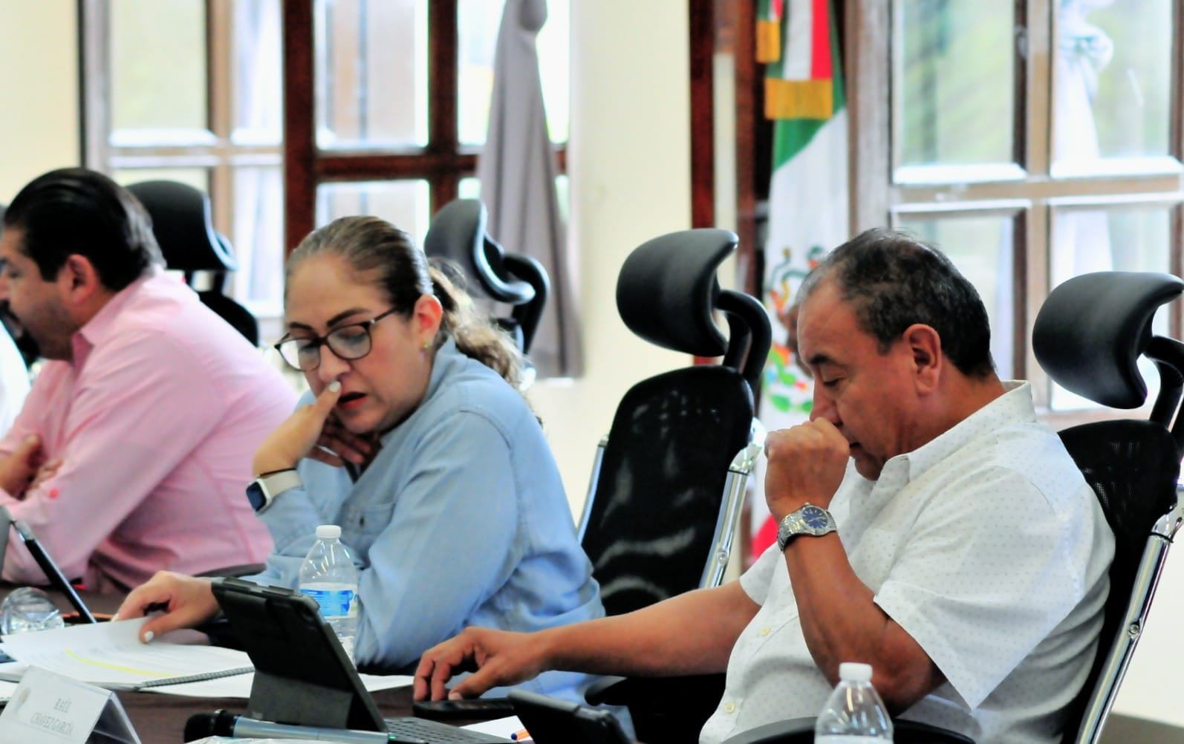

17 DE AGOSTO. CONTINUACIÓN DE LA COMISIÓN EDILICIA DE DEPORTES, EDUCACIÓN Y CULTURA COMO COADYUVANTE.
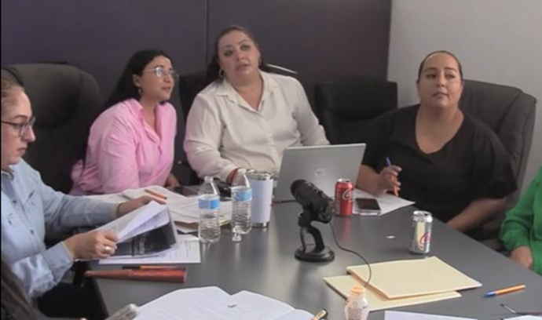

18 DE AGOSTO. COMISIÓN DE TRÁNSITO Y VIALIDAD, SIN QUORUM. INVITADA
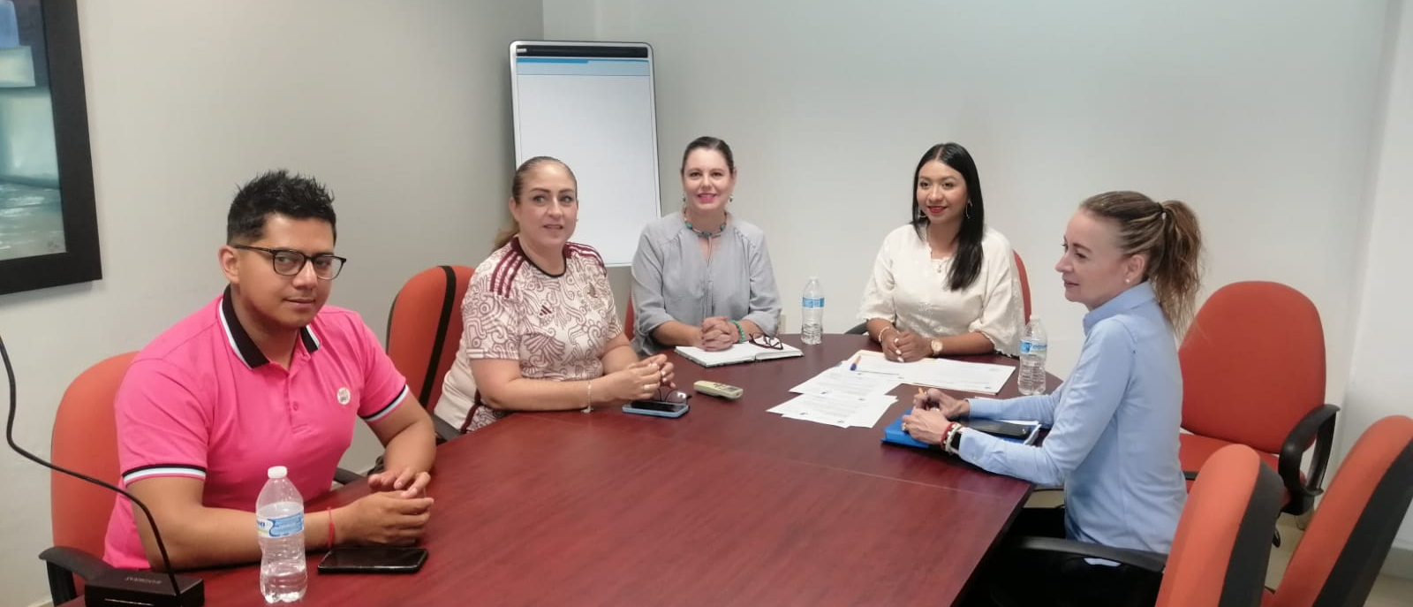

18 DE AGOSTO. SESIÓN DE LA COMISIÓN DE DERECHOS HUMANOS, SIN QUORUM, MESA DE TRABAJO.

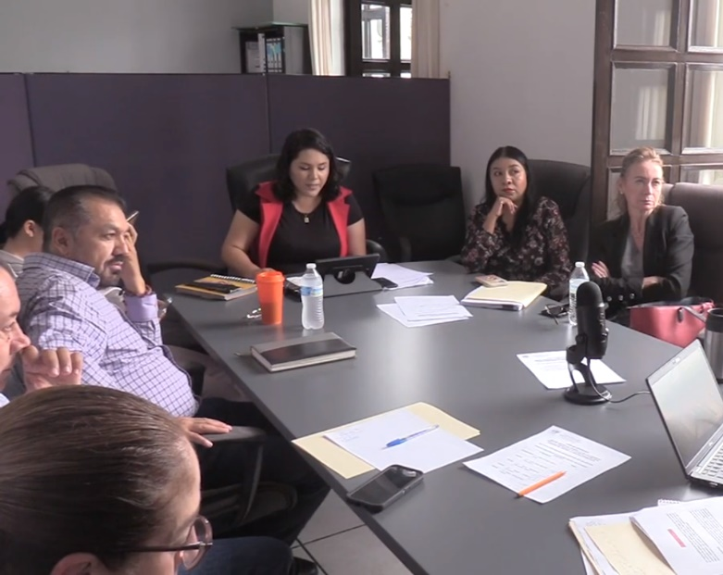

18 DE AGOSTO. SESIÓN EDILICIA DE LA COMISIÓN DE HACIENDA PUBLICA Y PATRIMONIO MUNICIPAL.
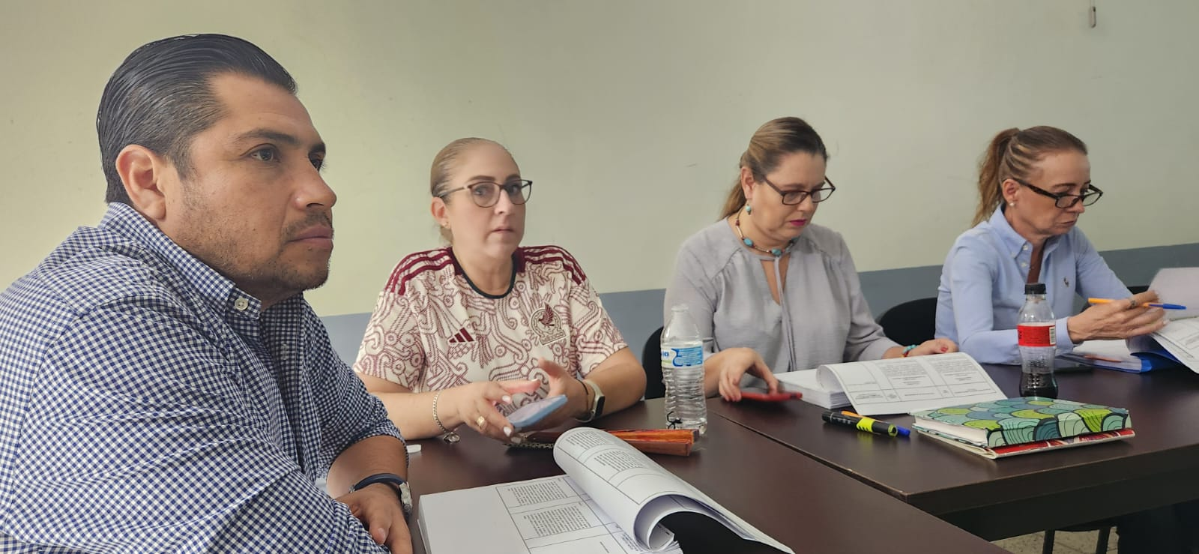

21 DE AGOSTO. SESIÓN DE LA COMISIÓN DE EDUCACIÓN, CULTURA Y FESTIVIDADES CÍVICAS.
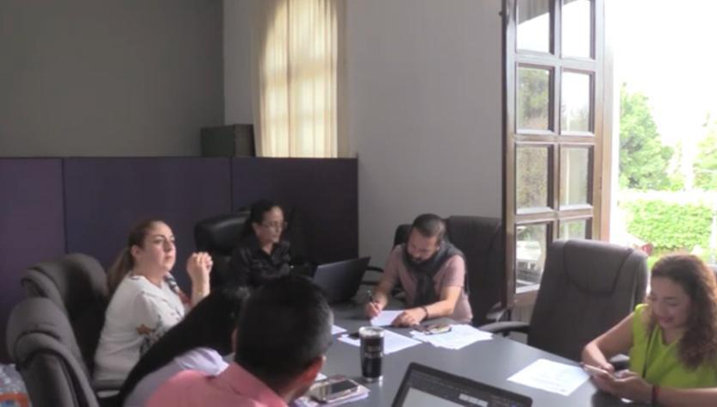

21 DE AGOSTO. SESIÓN EDILICIA DE LA COMISIÓN DE HACIENDA PUBLICA Y PATRIMONIO MUNICIPAL.

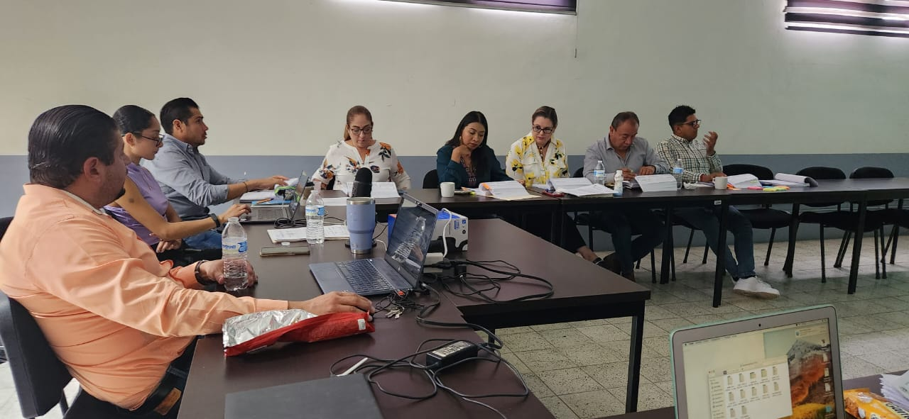

22 DE AGOSTO. SESIÓN EDILICIA DE LA COMISIÓN DE HACIENDA PUBLICA Y PATRIMONIO MUNICIPAL.
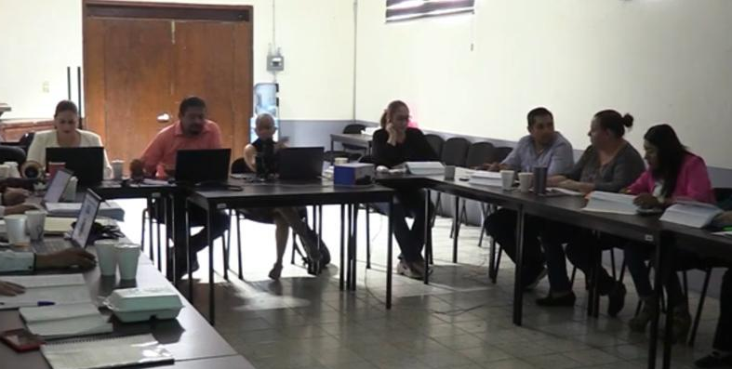

23 DE AGOSTO. SESIÓN DE LA COMISIÓN DE INNOVACIÓN, CIENCIA Y TECNOLOGIA. SIN QUORUM

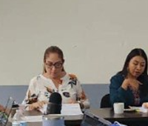

23 DE AGOSTO. COMISIÓN EDILICIA DE TRÁNSITO Y VIALIDAD. INVITADA. SIN QUORUM
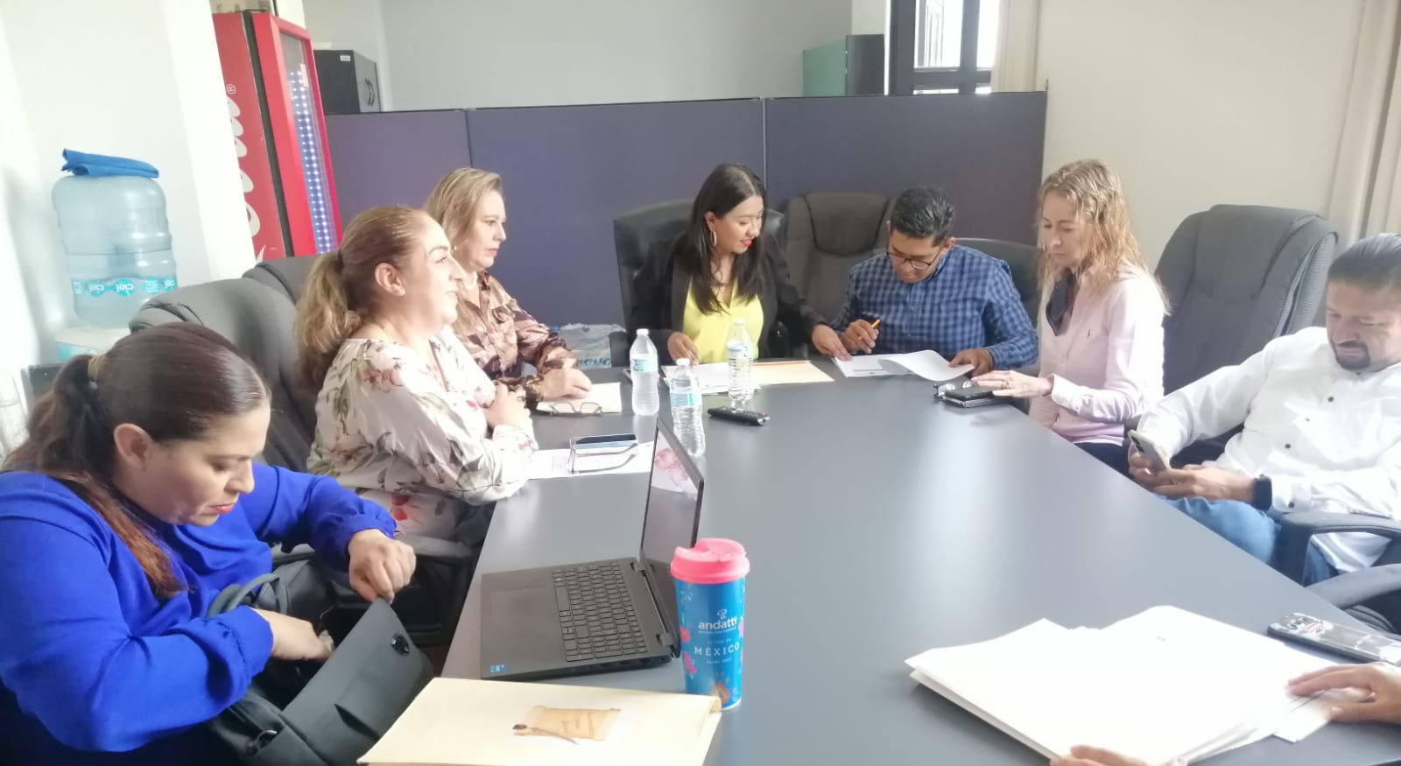

23 DE AGOSTO. SESIÓN EXTRAORDINARIA DE AYUNTAMIENTO 64.

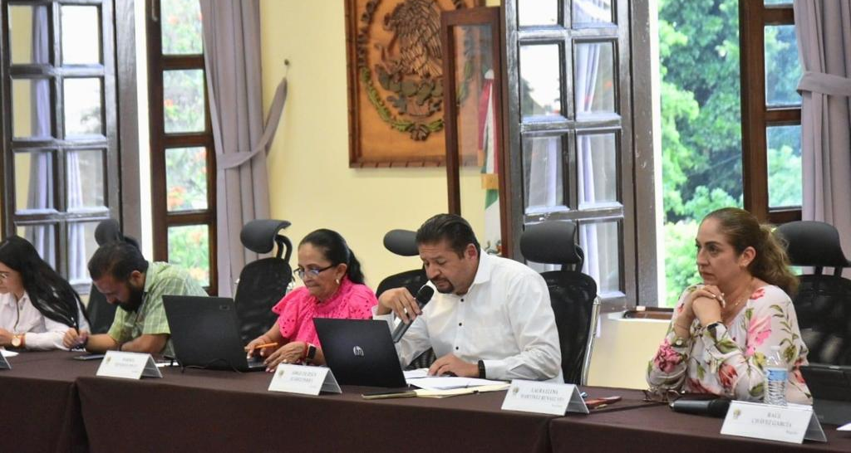

24 DE AGOSTO. GIRA RECORRIENDO VARIAS OBRAS DE LA CIUDAD.

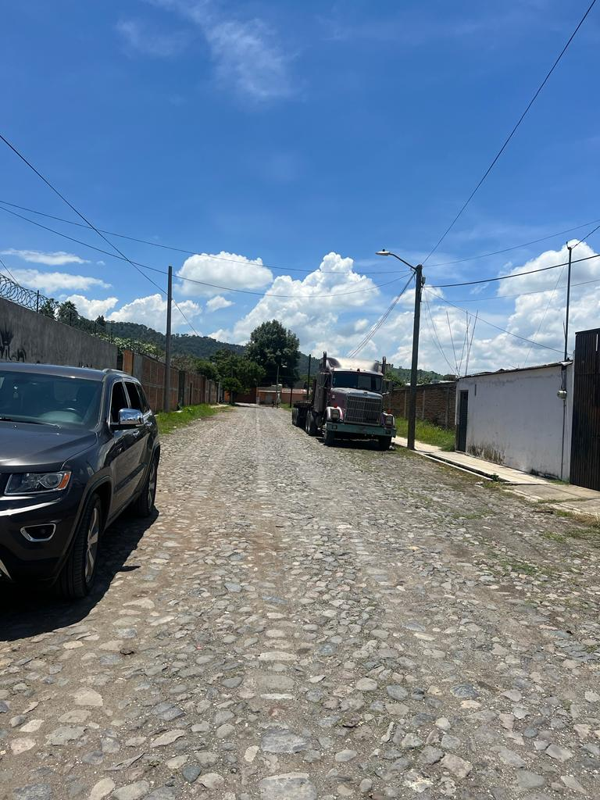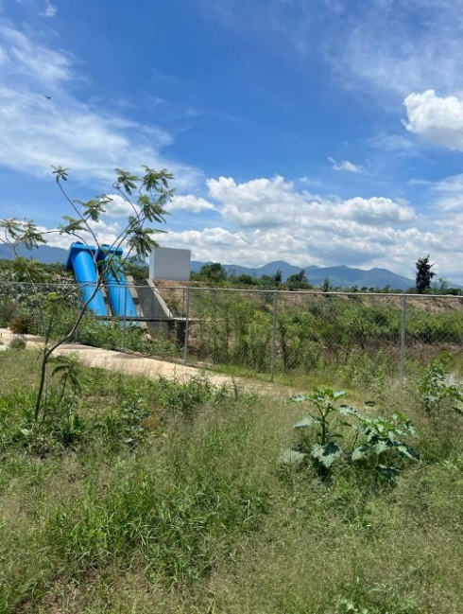

25 DE AGOSTO. SESIÓN EXTRAORDINARIA DE AYUNTAMIENTO 65.
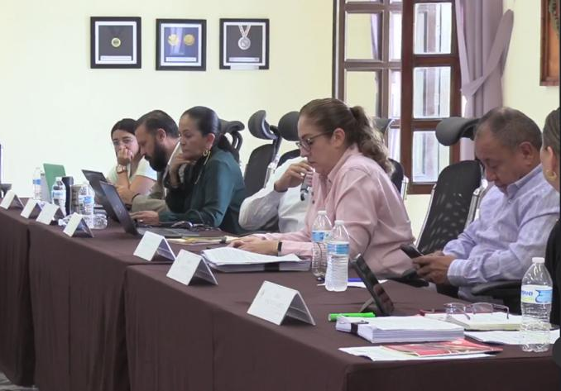

28 DE AGOSTO. COMISIÓN EDILICIA DE MERCADOS, TIANGUIS Y CENTRALES DE ABASTO. 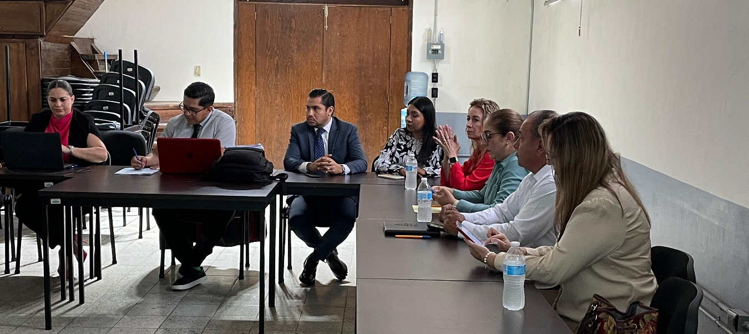

28 DE AGOSTO. SESIÓN SOLEMNE DE AYUNTAMIENTO. PREMIO MUNICIPAL A LA JUVENTUD.
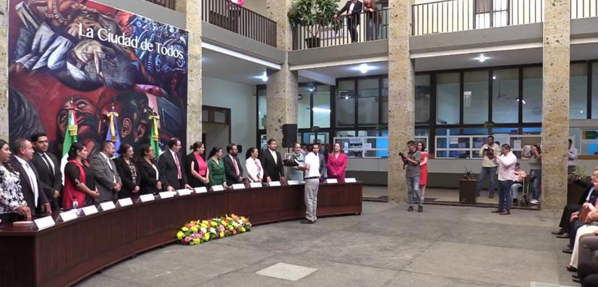

29 DE AGOSTO. COMISIÓN EDILICIA DE TRÁNSITO Y MOVILIDAD. INVITADA.

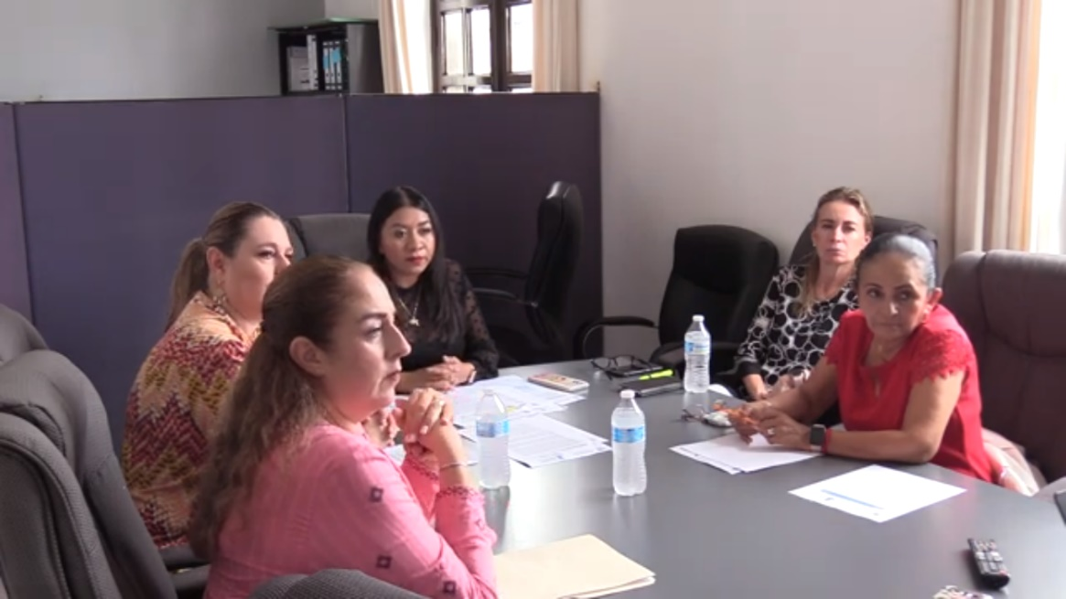

29 DE AGOSTO. COMISION DE JUSTICIA, HACIENDA COMO COADYUVANTE.

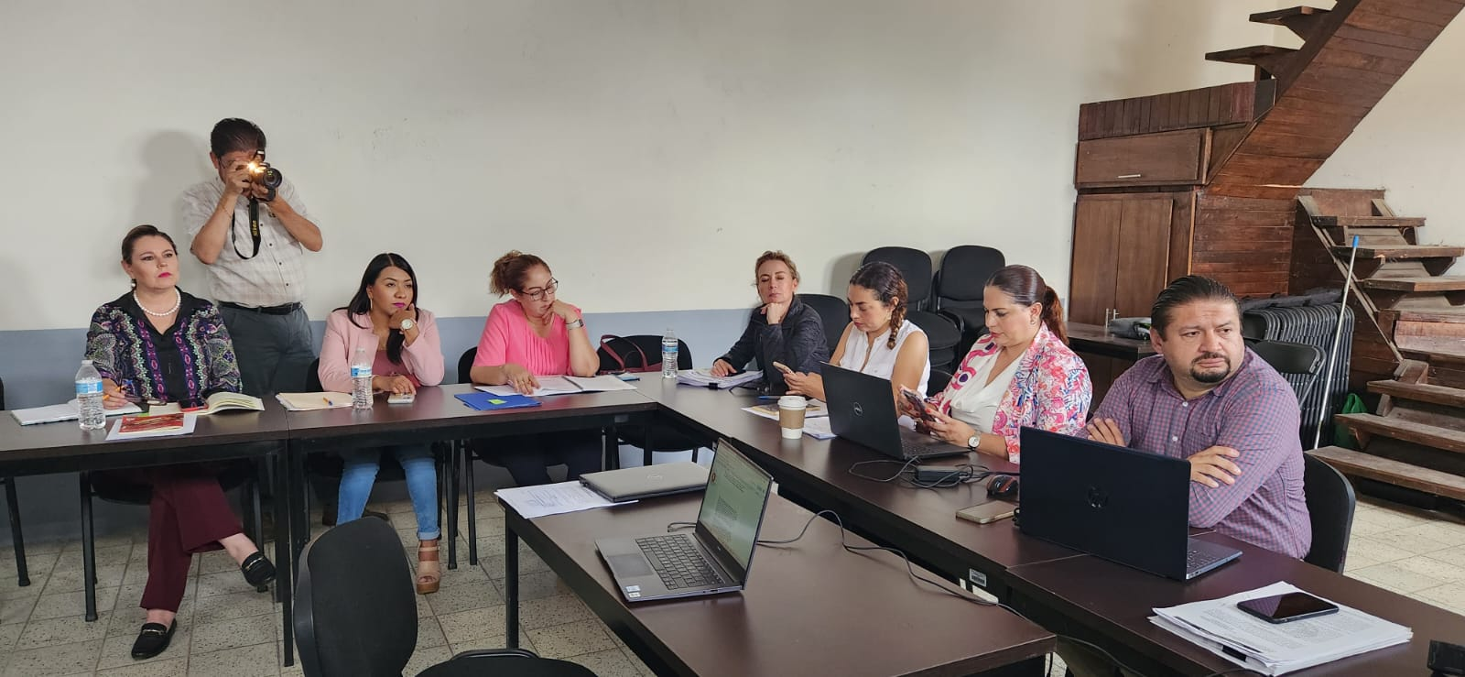

30 DE AGOSTO. VISITA AL RASTRO MUNICIPAL.

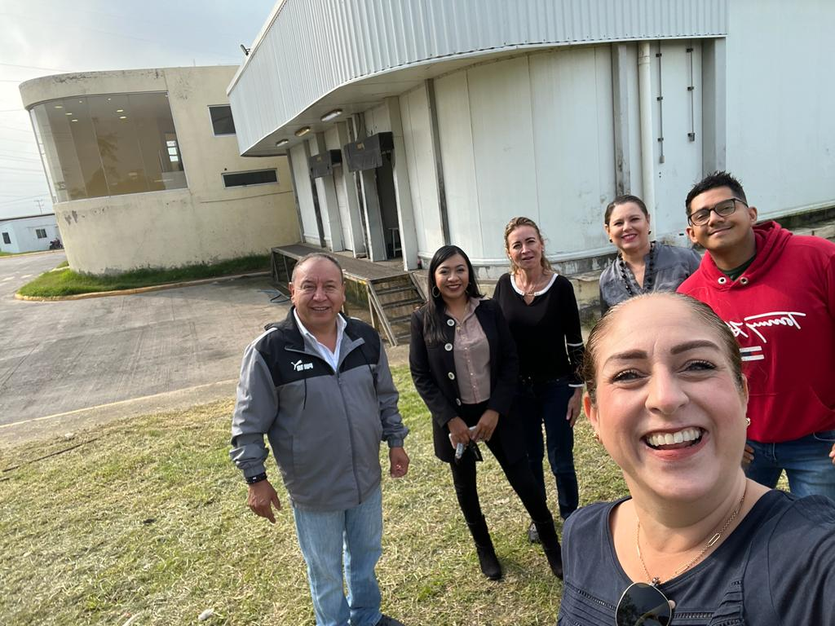

31 DE AGOSTO. COMISION DE HACIENDA.
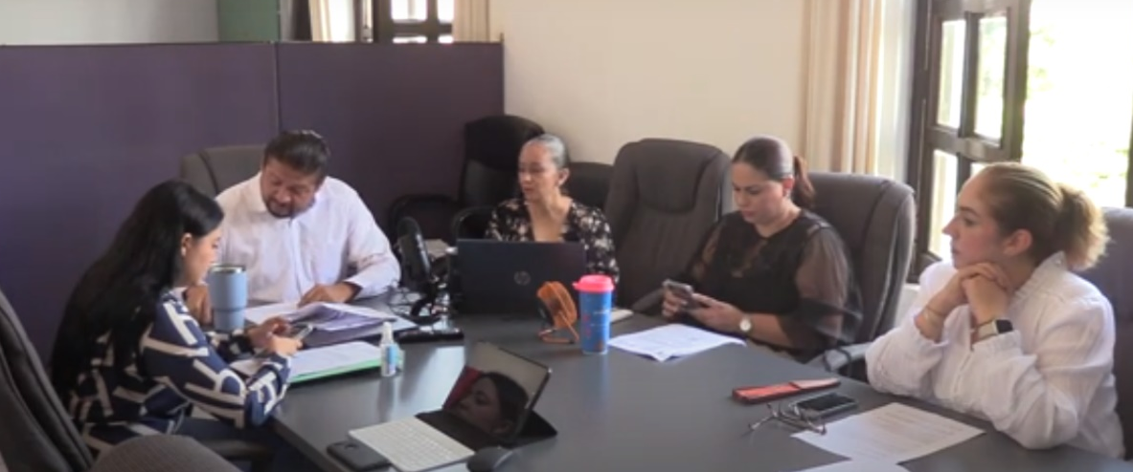

31 DE AGOSTO. SESION EXTRAORDINARIA DE AYUNTAMIENTO.

6 DE SEPTIEMBRE. SESIÓN DE COMISION DE JUSTICIA. HACIENDA COMO COADYUVANTE.

7 DE SEPTIEMBRE. ENTREGA DE MOCHILAS PROGRAMA RECREA.
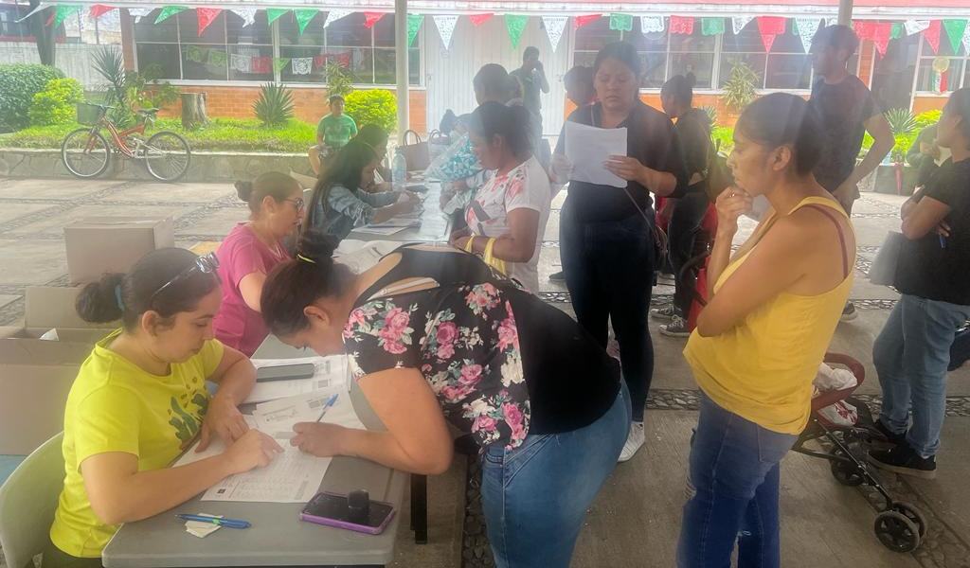
8 DE SEPTIEMBRE. SESION DE LA COMISION DE JUSTICIA, HACIENDA COMO COADYUVANTE.

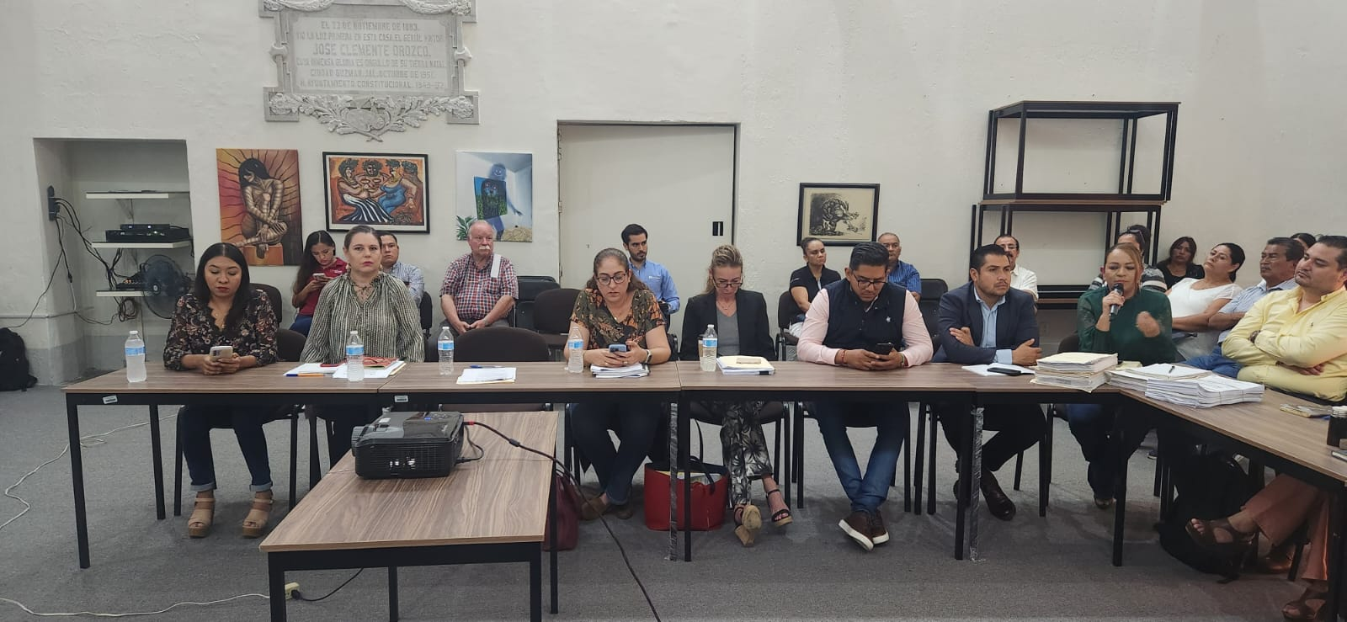

10 DE SEPTIEMBRE. SESION SOLEMNE DE AYUNTAMIENTO, INFORME DE GOBIERNO.
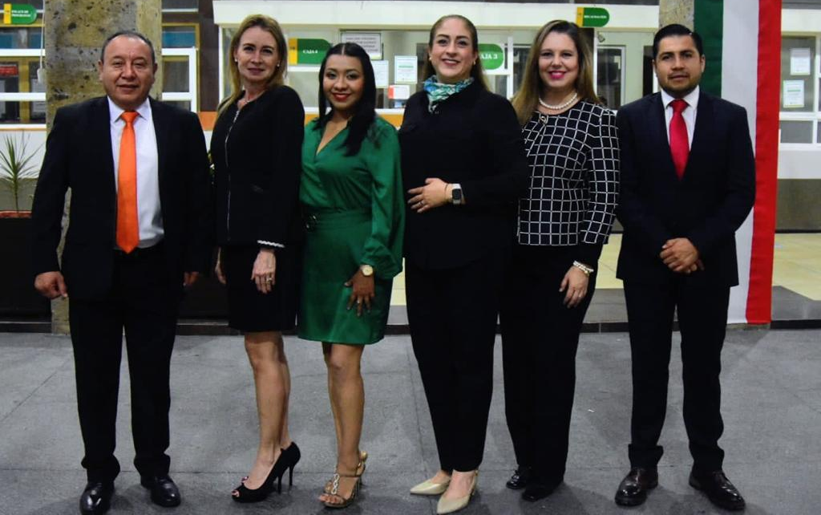

14 DE SEPTIEMBRE. SESION EXTRAORDINARIA DE AYUNTAMIENTO.

